Corona
Kamp
2020

Inhoud
Contactgegevens leden-, foerier- en leidinglijst 4
Leiding 5
EHBO-verantwoordelijke 5
Foeriers 6
Afspraken met de foeriers: 6
Extra Contactgegevens 7
DC’s 7
Algemene noodnummers 7
Medische spoeddienst 100 7
Medische spoeddienst met GSM 112 7
Politie 101 7
Brandweer 100 7
Antigifcentrum 07 024 52 45 7
Aidstelefoon 07 815 15 15 7
Zelfmoordpreventie 02 649 95 55 7
Druglijn 07 815 10 20 7
Kinder- en jongerentelefoon 102 7
Kindermishandeling 03 230 41 90 7
Child Focus 02 475 44 11 of 110 7
Instituut Tropische Geneeskunde 09 001 01 10 7
Brandwondencentrum 02 268 62 00 7
Noodnummer Scouts & Gidsen Vlaanderen 7
Adres en omgeving Kampterrein 9
Adres 9
Nuttige en belangrijke adressen. 9
Dokter 9
Winkels 10
Ziekenhuis 12
Apotheek 13
Kampthema 17
Dagindeling & Menu 17
Dagindeling 17
Menu 18
Kampprogramma 19
MICROPLANNING 19
Woensdag 5 Aug 20
Donderdag 6 Aug 21
Vrijdag 7 Aug 32
Zaterdag 8 Aug 35
Zondag 9 Aug 40
Maandag 10 Aug 44
Dinsdag 11 Aug 48
Woensdag 12 Aug 51
Donderdag 13 Aug 52
Vrijdag 14 Aug 53
Zaterdag 15 Aug 54
Zondag 16 Aug 57
Maandag 17 Aug 59
Dinsdag 18 Aug 65
Regen en hitte programma 67
Spelletjeslijst 67
Materiaal 68
Bijlagen 69
Boblijst 69
Takenlijst en Regels leiding 69
Kampregels Leden 69
Bezinning en evaluatiemoment 70
Treintickets 71
Papier driedaagse 72
Medische fiche: 73
Begroting 77
Crisis: wat te doen 77
Kamptoelating 79

Contactgegevens leden-, foerier- en leidinglijst

Naam | Lidnummer | Geboortedatum | Adres | Telefoonnummer ouders
Lynn Goedons | 2002112900952 | 29/11/2002 | Moeshofstraat 89  2170 Merksem | Mama: 0495719281
Quinten Jans | 2002112802613 | 28/11/2002 | Verbertstraat 162  2900 Schoten | mama:0494139980  vader: 0496242374
Daan Meulenaere | 2002050400550 | 04/05/2002 | Boterbloemstraat 3  2170 Merksem | Moeder: 0479232353  Vader: 0472192934
Kéanu Van den Bergh | 2002080700872 | 07/08/2002 | Molenlei 40  2170 Merksem | Vader: +32 494 24 09 88
Seppe Van Gelder | 2002040302953 | 03/04/2002 | Anton Van De Veldelaan 25  2900 Schoten | Mama:+32486694215  Papa:042411481
Leen Van Linden | 2002121200644 | 12/12/2002 | Kruispadstraat 45  2900 Schoten  Kuipersstraat 34, bus 4  2900 Schoten | Vader: +32499699669  Moeder:0494727153
Bob Van Rossum | 2002010108089 | 01/01/2002 | Bredabaan 218  2170 Merksem | Mama: 0485477696  Papa:0489850984
Thomas Vandoosselaer | 2002073101646 | 31/07/2002 | Grijsdijk 25  2170 Merksem | Moeder: 0477245020
Jonas Vandyck | 2002092503088 | 25/09/2002 | Frans Adriaenssensstraat 128  2170 Merksem | Madré: +32 468 186 048 Padré: 04 75 469 974
Thomas Willems | 2002031700913 | 17/03/2002 | Verbertstraat 44  2900 Schoten | Vader: 0032478603102

Contactgegevens
Thomas W | 0489119441
Thomas VD | 0484389009
Keanu | 0468249331
Bob | 0485477696
Daan | 0490423984
Jonas | 0468227483
Leen | 0460953745
Lynn | 0494591166
Quinten | 0487603076
Seppe | 0474985917

Leiding

FOTO | EXTRA INFO
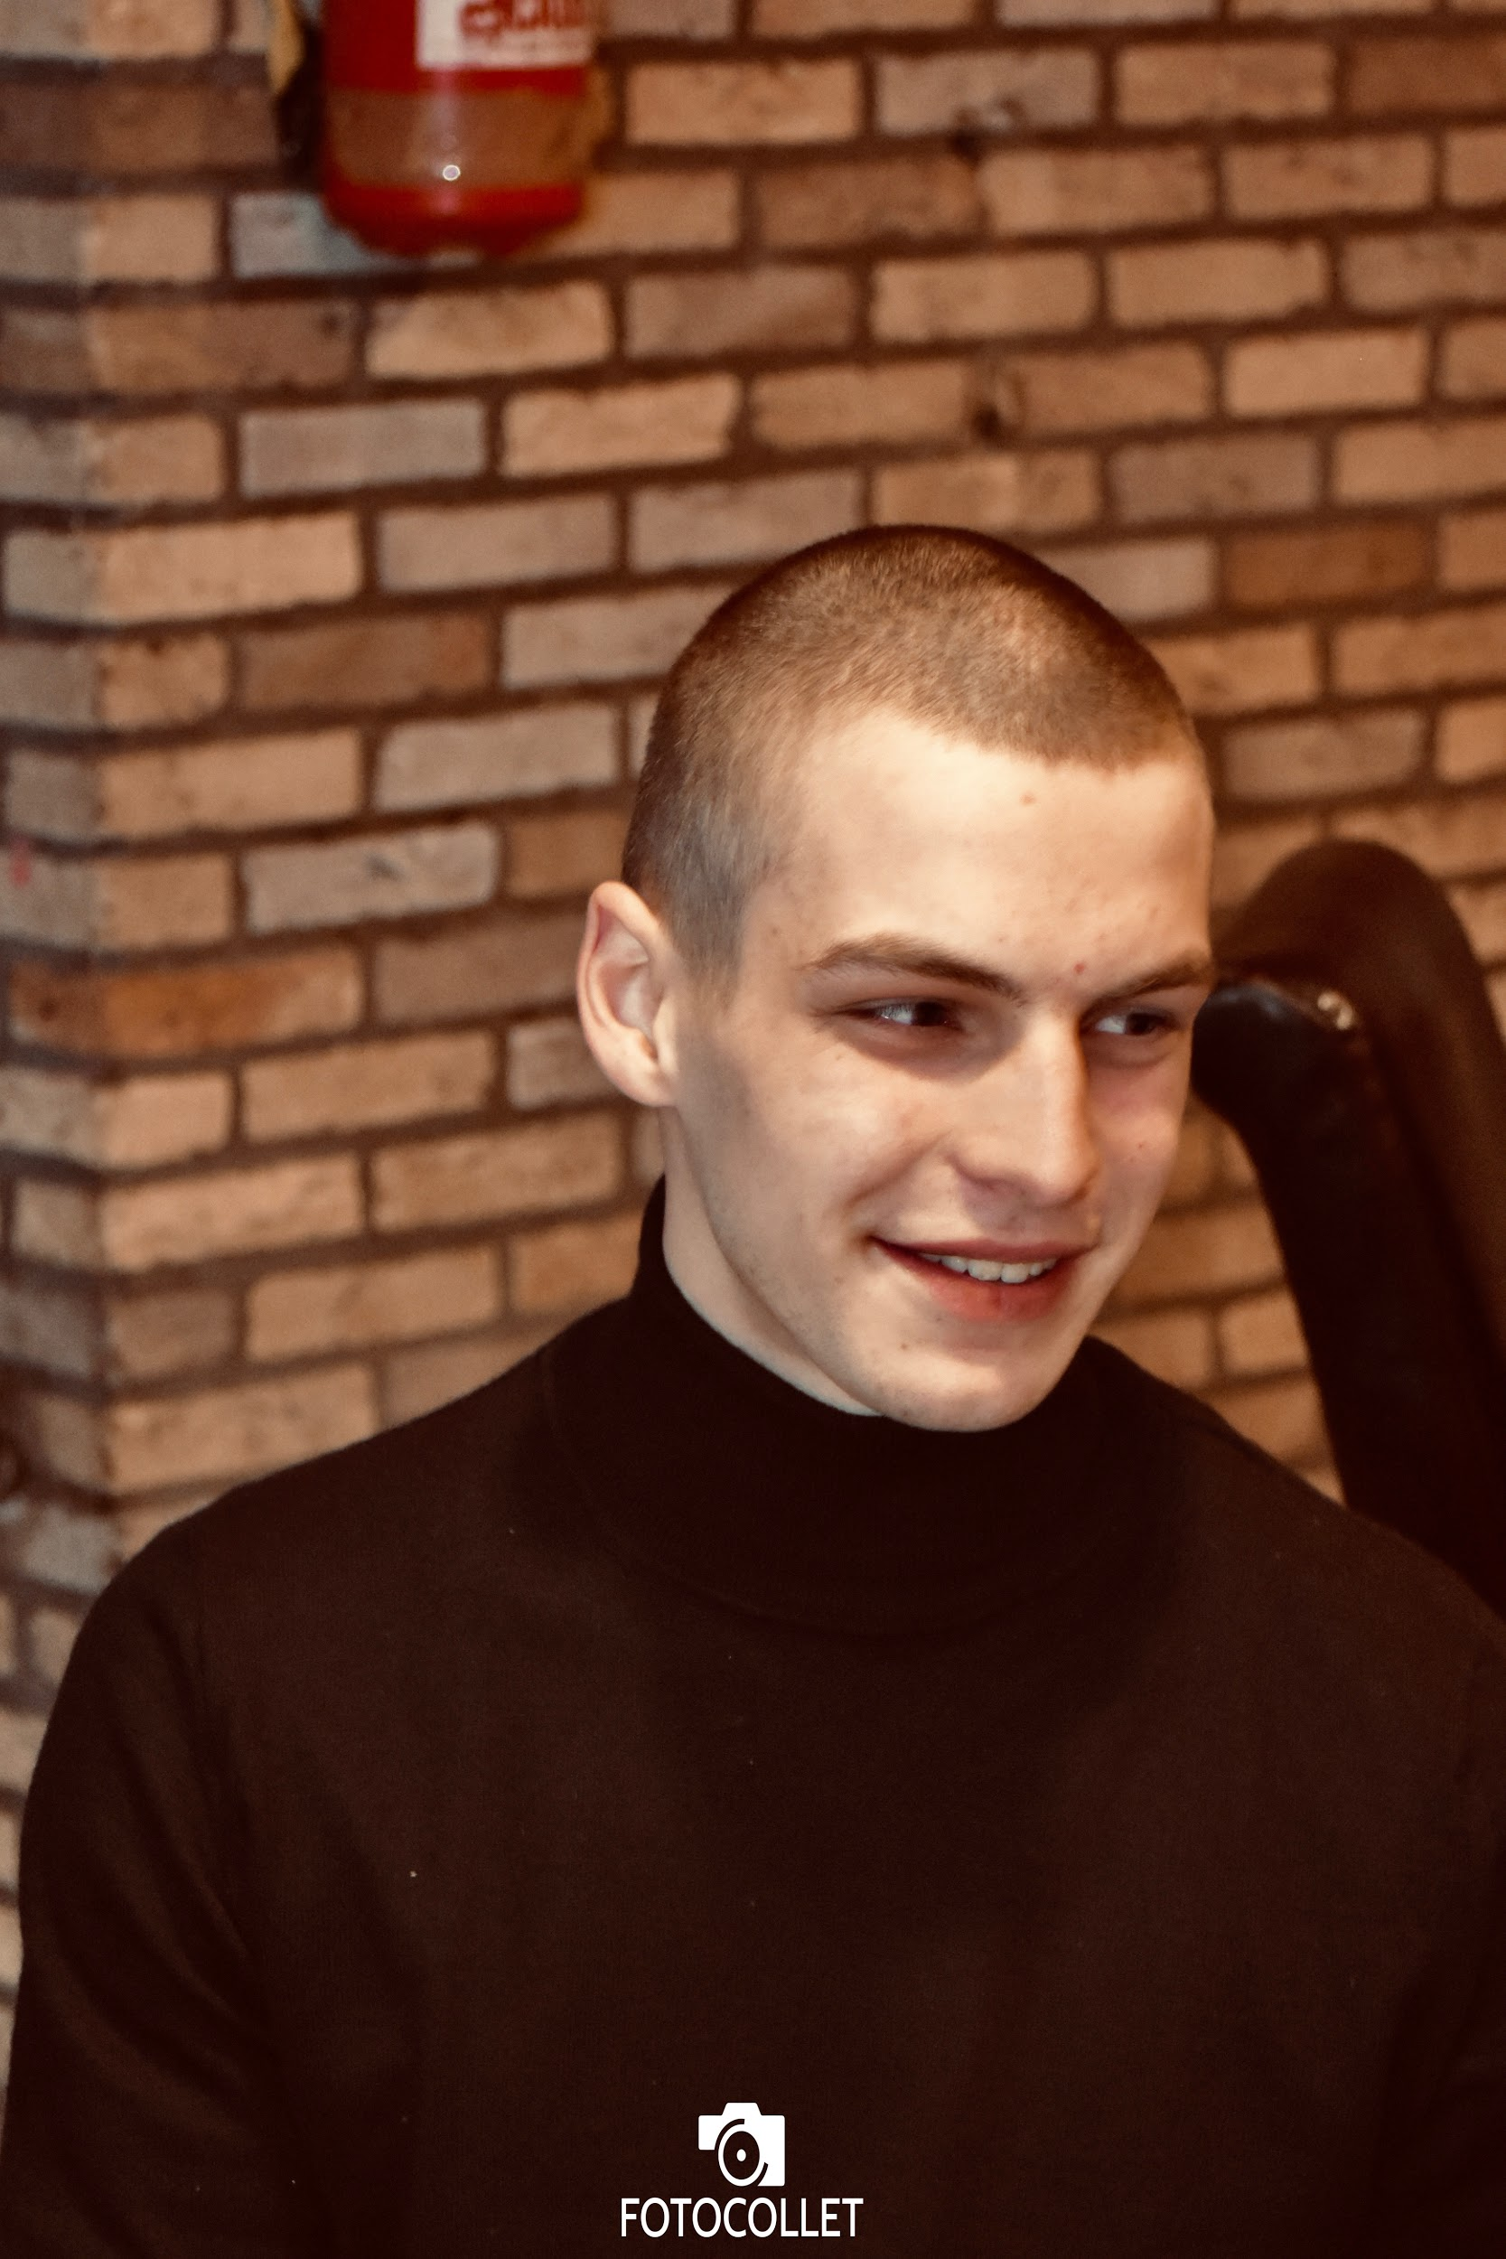 | Jeroen Wellens  0471198340  09/03/1998  Meierhoek 19  2170 Merksem
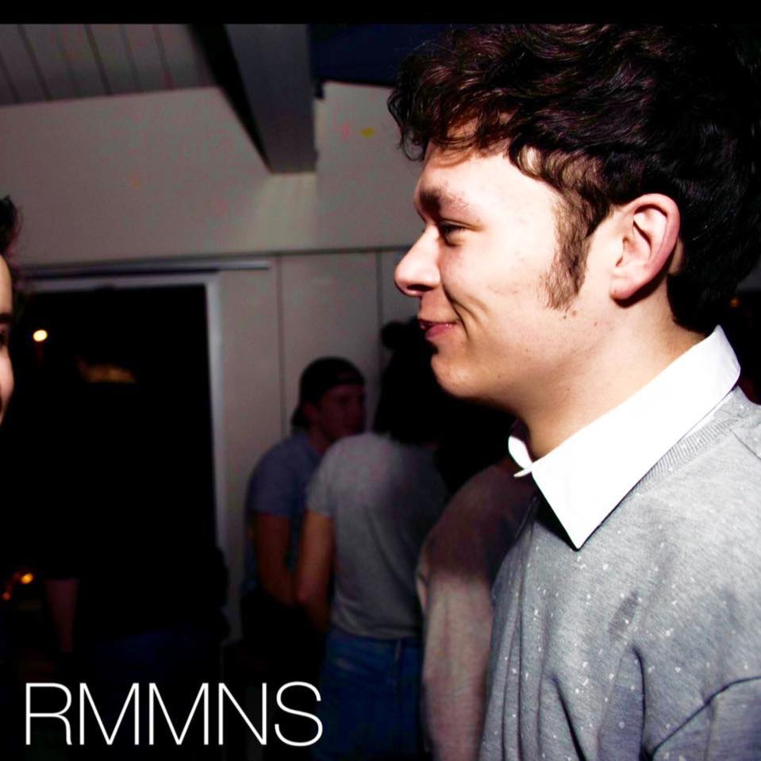 | Bas Philipsen  0489160485  20/01/2000  De Caterslei 21  2930 Brasschaat  00.01.20-211
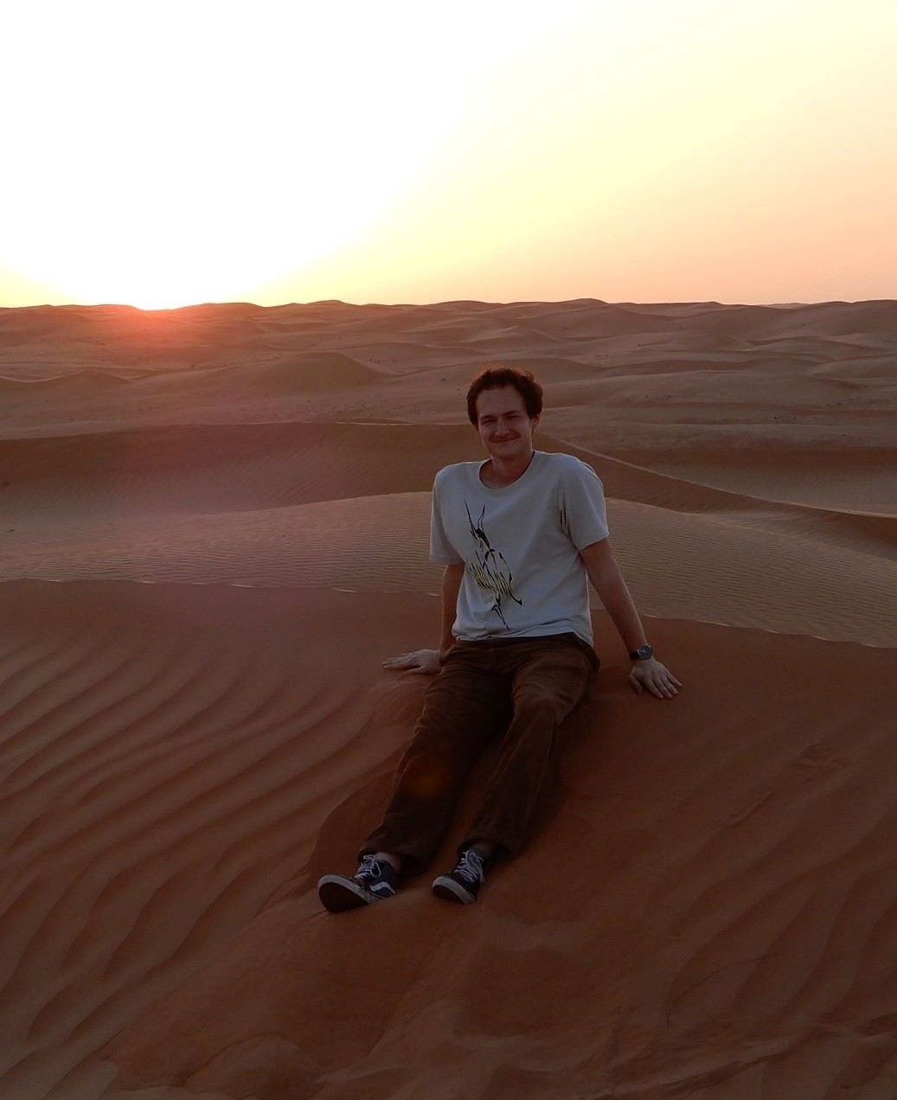 | Benjamin Antonissen  0494852707  29/03/1999  Trompetvogelstraat 111  2170 Merksem  99.03.29-479.72

EHBO-verantwoordelijke
Jeroen Wellens is de verantwoordelijke voor de EHBO. Medische fiches van de leden nemen we mee voor alle info. We gaan de medische fiches up to date houden voor een gezond kamp.

Foeriers
Naam | Extra info
Robbe Devos | Rijksregisternr.: 97.07.27-179.30  Gsmnr.: 0486634138  Adres: Du Chastellei 71, 2170 Merksem  Geboortedatum: 27/07/1997
Isa van Leemput | 98.04.11-436.59  0472525636  Laaglandlaan 340, 2170 Merksem  11/04/1998
Maarten van Bockstaele | 99.01.08-361.30  0470 96 36 93  Tilburgbaan 96, 2960 Brecht  08/01/1999
Robbe Desmaretz | Rijksregisternr.: 98.08.06-243.42  Gsmnr.: 0471089275  Adres: Orgelstraat 3 bus 2, 2000 Antwerpen  Geboortedatum: 06-08-1998
Kylian Van Eecke | Rijksregister:98.06.19-565.92  +32470928618  Lidnummer scouts:1998061902851  adres:  Van Praetlei 4 2170 Merksem(Antwerpen)  19/06/1998

Afspraken met de foeriers:
- Dezelfde als voor de leiding (Zie regels leiding)
- Betalen hun drinken, eten, geen verblijf
- Verzekering wordt door Jins betaald
- Voor de foeriers die geen lid zijn van Scouts en Gidsen Vlaanderen worden voor de kampduur verzekerd. Deze verzekering zijn aangevraagd bij Scouts en Gidsen Vlaanderen
- Foeriers staan in voor de inkopen van het eten.
- Fouriers gebruiken ook hun gezond verstand op alle vlakken; alcohol, omgaan met leden en zichzelf.
- Fouriers mogen leden tot de orde roepen en wangedrag melden aan leiding, maar niet zelf straffen! Het laatste woord blijft hier altijd bij de leiding.
- Foeriers koken voor de leden en leiding.
- Foeriers mogen alcohol drinken vanaf 12 uur. Ze mogen niet zat zijn voor alle leden in bed liggen. Indien dit wel zo is volgt er een sanctie vanuit de leidingsploeg.
- Foeriers zorgen ervoor dat de kookzone ordelijk is (vooral eten en kookmateriaal).
- Fouriers dragen tijdens het klaarmaken van het eten mondmasker en handschoenen.
- Fouriers leggen de nadruk op een goede handhygiëne. Handen worden voor en na het (klaarmaken van het) eten gewassen. Alles wordt ook op de correcte manier afgewassen. Handdoeken worden ook dagelijks gewassen (30min in kokend water).
- Fouriers gaan naar de winkel met mondmasker en handschoenen en noteren hun interacties met de buitenwereld in het contactenlogboek.

Extra Contactgegevens

Noodnummer
112

DC’s
- Charlotte Van Gilsen 0474/04.38.36
- Wannes van Nevel 0476/94.98.58
- Sverre Peeters 0491/36.70.55
- Pieter Goovaerts 0470/03.88.33
- Isa Van Leemput 0472/52.56.36

Algemene noodnummers
Medische spoeddienst 100
Medische spoeddienst met GSM 112
Politie 101
Brandweer 100
Antigifcentrum 07 024 52 45
Aidstelefoon 07 815 15 15
Zelfmoordpreventie 02 649 95 55
Druglijn 07 815 10 20
Kinder- en jongerentelefoon 102
Kindermishandeling 03 230 41 90
Child Focus 02 475 44 11 of 110
Instituut Tropische Geneeskunde 09 001 01 10
Brandwondencentrum 02 268 62 00

Noodnummer Scouts & Gidsen Vlaanderen
0474/26.14.01 (24/24 bereikbaar)
Dit noodnummer wordt gereserveerd voor dringende hulp bij ongeval of bij ernstige crisisomstandigheden met scouts en gidsen, niet voor algemene informatie.
Wie dit gsm-nummer belt, komt meteen op onze voicemail terecht; geef na het signaal je naam, groep en telefoonnummer op en beschrijf kort de probleemsituatie. Iemand van de verbondsleiding belt je dan zo vlug mogelijk terug.

Adres en omgeving Kampterrein

Adres

Rue de Mont les Champs
5550 Vresse-sur-Semois

Contactgegevens:

Luc Keustermans
0475 48 88 62

Op deze locatie is sanitair aanwezig. Er zal dus ten alle tijde gedoucht en naar het toilet gegaan kunnen worden, alsook water afgenomen worden..

Kampregistratie

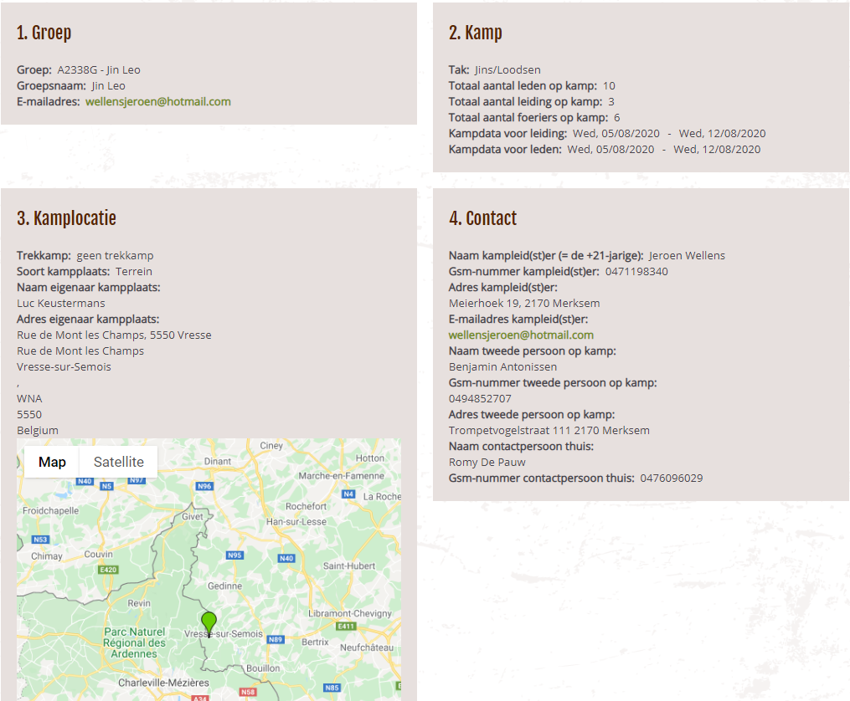

Nuttige en belangrijke adressen.

Dokter
- Dr. Sven Janssens: Rue du Ruisseau 8, 5550 Vresse-sur-Semois

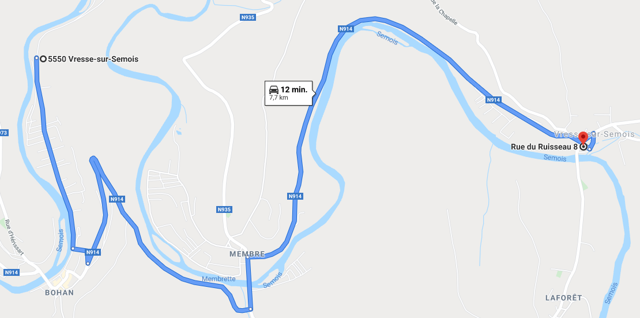
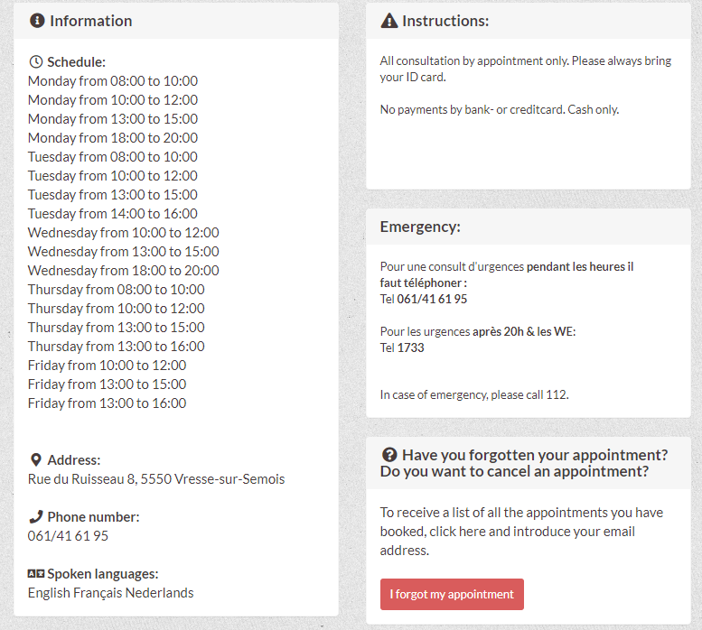

- Dr. B. Poncelet: Rue du Tambour 4, 6838 Bouillon
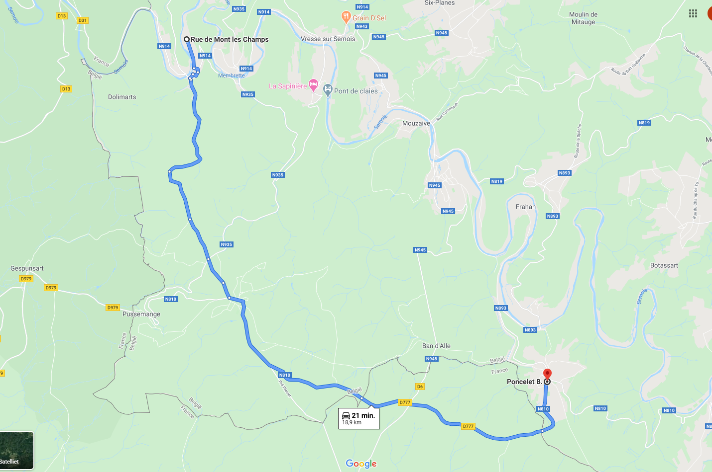

Winkels
Aldi:44 Rue de la Gare, 08120 Bogny-sur-Meuse, France (21.2 km)
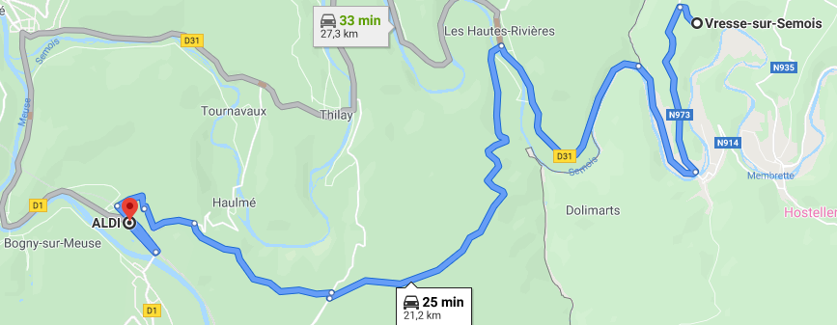

Colruyt: Rue du College 32, Bouillon (28 km)
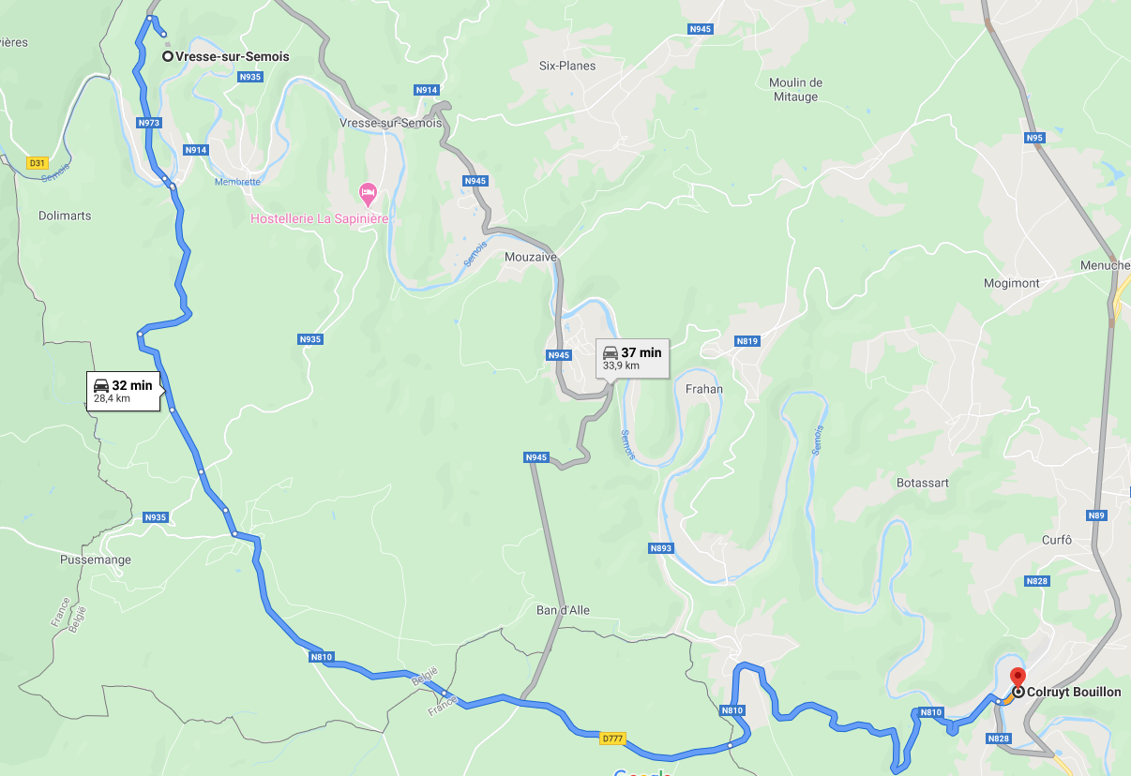

Proxy Delhaize Bohan: Place Henri de la Lindi 27, 5550 Vresse-sur-Semois (1.9km)
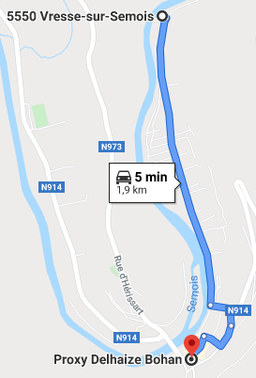

Action: Rue de la Sentinelle 66, Bouillon (30.1 km)
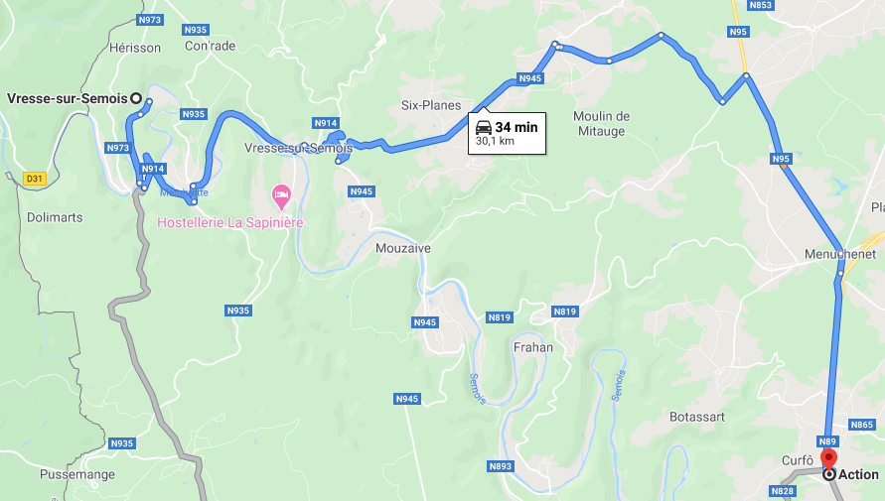

Lidl: 42 Rue Victor Hugo, 08120 Bogny-sur-Meuse, France (28.3 km)
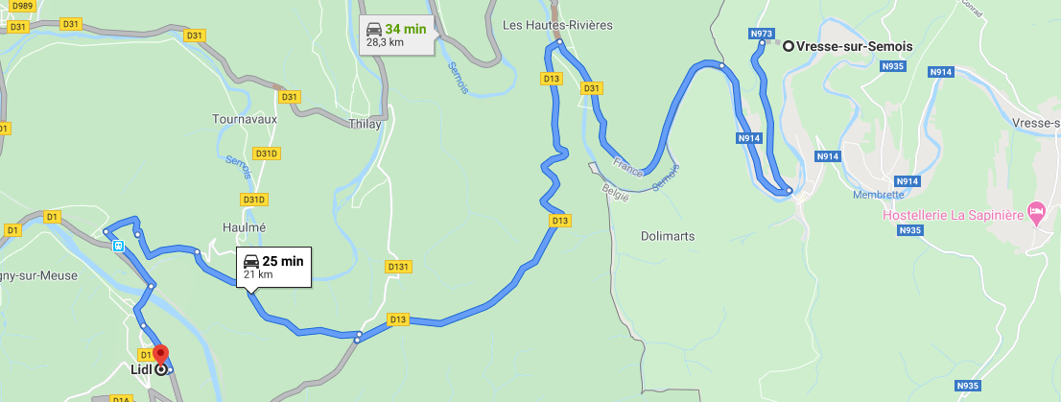

Tandarts
Cabinet Dentaire Paula Fayos: Rue de Bouillon 12, 5555 Bièvre
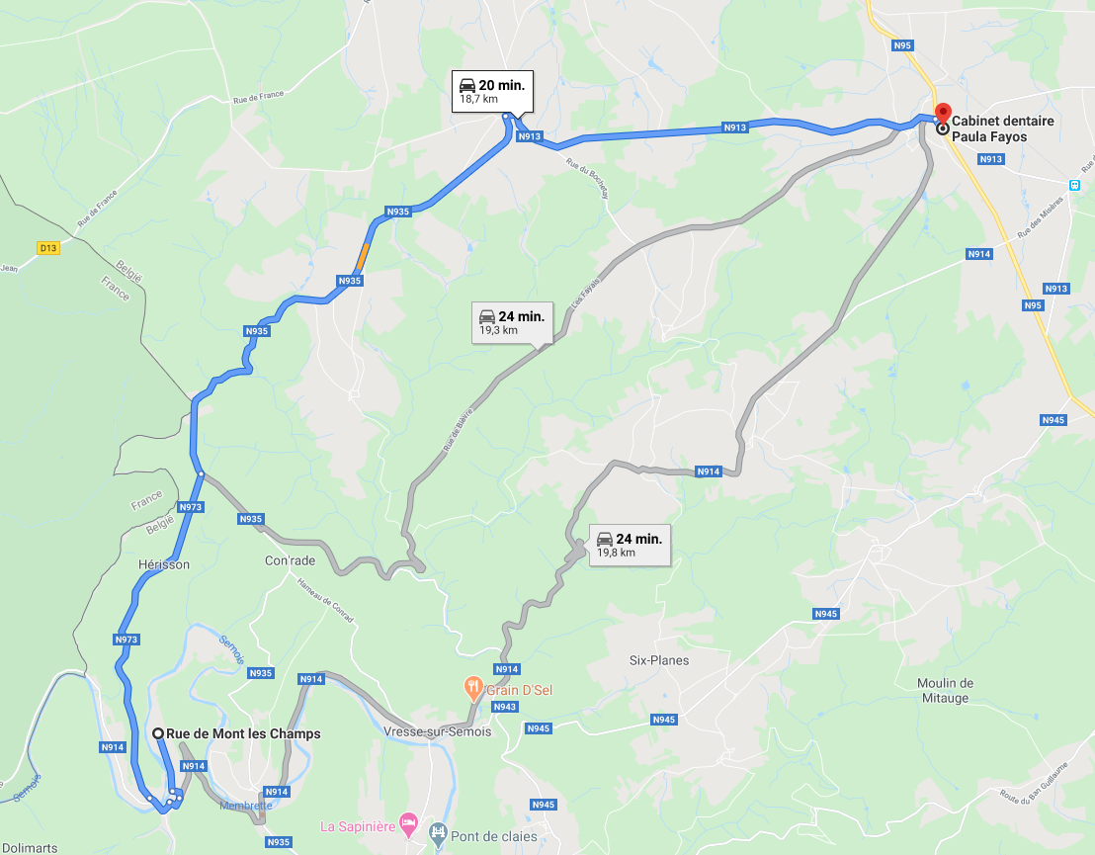

Ziekenhuis
1 Rue Pierre Hallali, 08000 Charleville-Mézières, France (27 km)
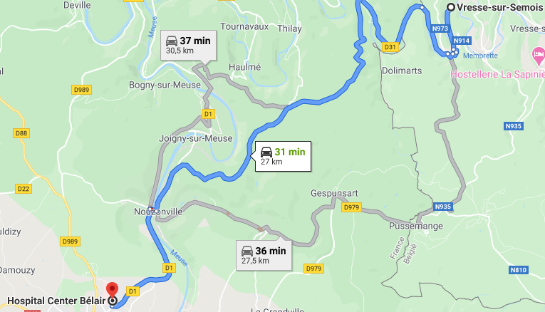

Apotheek
Rue La Ringe 33, 5550 Vresse-sur-Semois (13.1 km)
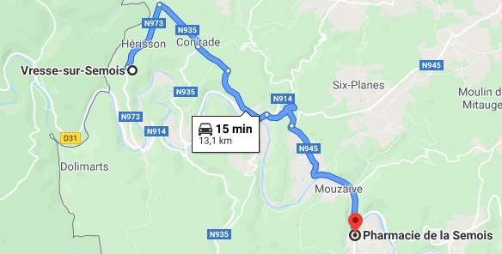

Pharmacie Philippe Baijot: Rue de Charleville 8, 5575 Gedinne
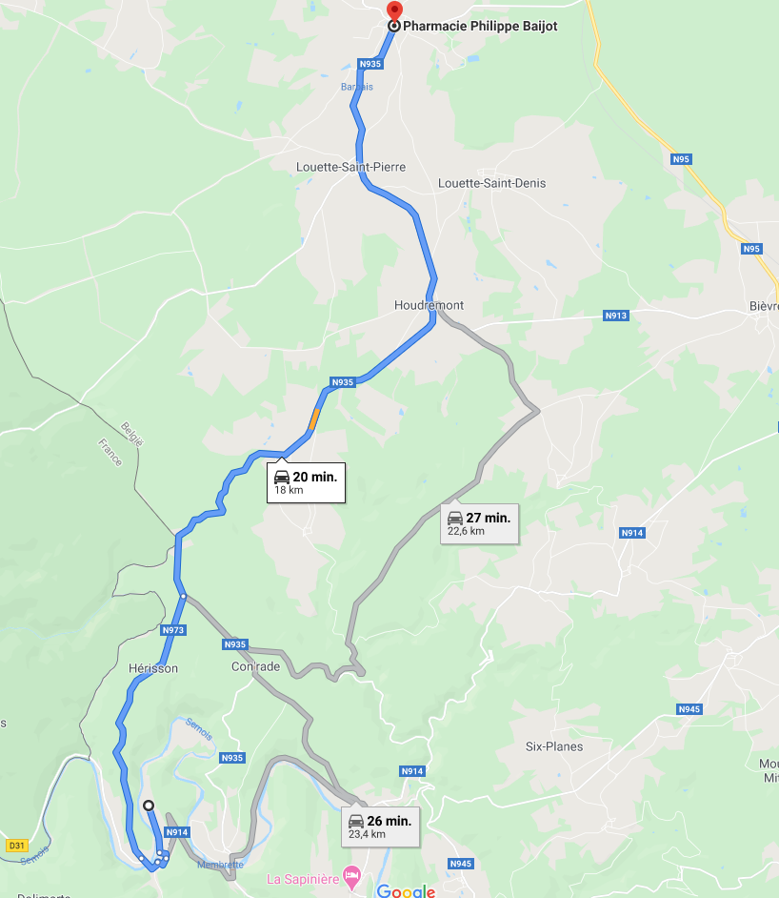

Eventueel kayaktocht ?
https://www.kayakslavanne.be/descente-de-la-semois/les-parcours/alle-bohan/
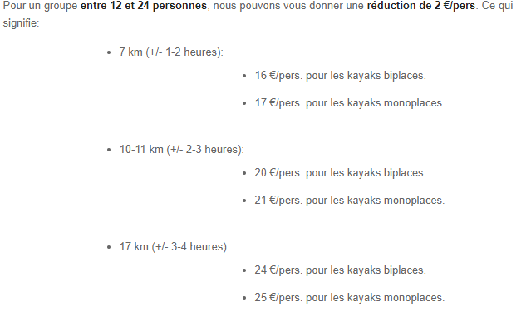

Dagindeling & Menu

Dagindeling
8u00 | Van wacht opstaan
8u30 | rest van leiding en foeriers staan op
9u00 | leden gewekt door leiding + aankleden en wassen
9u15 | Ochtendformatie
9u30 | Ontbijt + afwas
10u00 | begin ochtendactiviteit
11u30 | einde ochtendactiviteit
12u00 | eten + afwas
13u30 | begin namiddagactiviteit
16u00 | 4-uurtje
16u30 | vervolg namiddagactiviteit
17u00 | einde namiddagactiviteit, hout halen (kampvuur)
18u00 | Avondeten + afwas
19u00 | begin avondactiviteit
21u00 | einde avondactiviteit (+evaluatiemoment)
22u00 | Kampvuur + kamp
..u.. | Slaapzacht: De leden kiezen dit zelf. Als ze de volgende ochtend niet uit bed kunnen, zullen wij ze een vast uur opleggen.

Menu
 | VM | NM | 4U | AV
5 augustus | THUIS | Lunchpakket van thuis | appelsien | Frietjes
6 augustus | BBKSM | Eikes | New Yorkers | Chili Con Carne
7 augustus | Havermout | BBKSM | pannenkoeken | Bakworst
8 augustus | BBKSM | Eikes spek | meloen | Spaghetti Bolognese
9 augustus | BBKSM | BBKSM | yoghurt | Wraps
10 augustus | Brunch | / | suikerwafels | Albanees
11 augustus | Havermout | BBKSM | appels | Eindbarbecue
12 augustus | Wentelteefjes | BBKSM | thuis | thuis

Het menu is een richtlijn: We kunnen dit, indien nodig, ter plekke nog aanpassen.

Kampprogramma

MICROPLANNING

5 augustus | Antwerpen > Vresse-sur-Semois
6 augustus | Vresse-sur-Semois
7 augustus | Vresse-sur-Semois
8 augustus | Vresse-sur-Semois
9 augustus | Vresse-sur-Semois
10 augustus | Vresse-sur-Semois
11 augustus | Vresse-sur-Semois
12 augustus | Vresse-sur-Semois > Antwerpen
Gezien de huidige COVID-19-maatregelen zijn er een paar aanpassingen aan het kampprogr

Woensdag 5 Aug

We vragen aan de ouders (of aan de leden zelf) om op eigen krachten in Antwerpen-Noorderdokken of in Antwerpen-Centraal te geraken. Vervolgens verzamelen we aan het station, en vertrekken we richting Vresse.

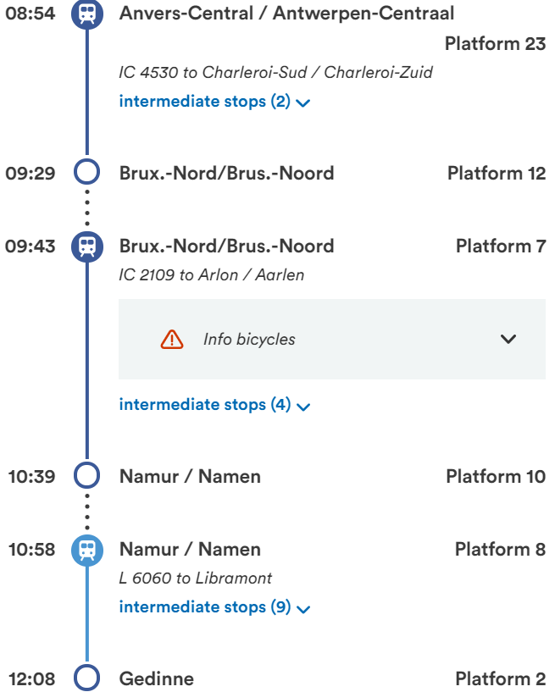
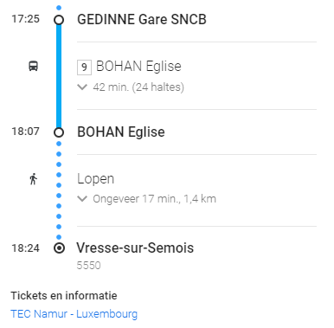
Loopstukken
Gedinne Station (trein) naar Gedinne Station (bus)
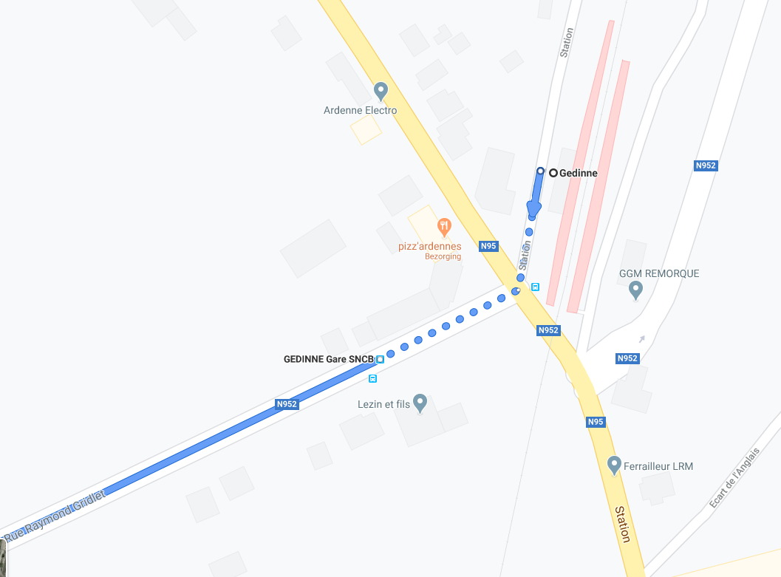
Bohan Eglise naar Rue de Mont des Champs
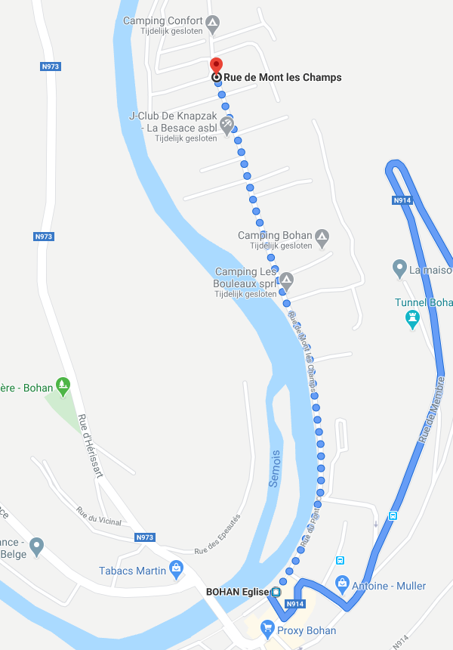

Voor tickets zie bijlage

Op de trein is het de bedoeling dat we respect hebben voor onze medereizigers. De jins zullen zich rustig per twee bezig houden, en (indien nog verplicht) een mondmasker dragen.
We zullen de dag vullen met naar het terrein te gaan en ons rustig te installeren. Na het avondeten is het de bedoeling rustig samen te zitten en onze verwachtingen voor het verkorte kamp te bespreken.

Donderdag 6 Aug
Ochtend:
Akabédag
Iedereen in de groep krijgt een beperking. Ondanks de beperking zullen we
verschillende spelletjes en opdrachten doen.
beperkingen
● geen armen: armen worden op de rug gebonden
● 1 been: 2 benen worden aan elkaar
● blind: hij/zij krijgt een blinddoek
● doof: hij/zij krijgt oorbeschermers
● siamese tweeling: 2 leden worden aan elkaar vastgebonden
● hernia patiënt: moet om de 5 stappen even gaan zitte
● obees: moet gedragen worden door de rest
● corona patiënt: 2 meter afstand houden van de groep

spellen

1. Flessenvoetbal: iedereen krijgt een persoonlijke fles die hij of zij moet
verdedigen. tijdens het verdedigen moet je de fles van de andere
spelers proberen om sjotten met een voetbal.
2. Dikke Berta: Er wordt een veld afgebakend. In het midden van het veld
staan een tikker. De leden lopen naar de overkant van het veld. Als ze
opgepakt worden door de tikker in het midden wordt hij of zij ook tikker.
De laatste die overblijft wint.
3. 10-bal: Verdeel iedereen in 2 groepen. Om een punt te winnen moet je
10 keer met een bal naar je ploegmaten passen. Terwijl mag het
andere team proberen de bal af te pakken.
4. Vlaggenroof: groep wordt in 2 gedeeld. een das wordt in het midden
van het veld gelegd. elke ploeg staat aan 1 kant van het veld. Iedereen
krijgt een nummer binnen je ploeg. Een voor een zullen er nummers
afgeroepen worden. Wanneer je je nummer hoort loop je naar de das
en strijd je tegen de andere ploeg om de das. Wanneer de das tot bij je
groep geraakt heb je een punt.
5. Parcour: een parcour afleggen met je handicap.
6. Door de benen: Er wordt iemand gekozen die in het midden gaat staan
met zijn of haar benen open. Op het fluitsignaal zullen de leden strijden
om als eerste door de benen van de persoon in het midden te kruipen.
Wie als laatste is zal mee bij de persoon in het midden aansluiten.

Materiaal:
● duct tape
● blinddoek
● oorbeschermers
● glazen flesjes
● voetbal
● stoelen, balken ,... voor het parcours

Namiddag 1 : Bob en Daan

We gaan verschillende sporten spelen. Het is de bedoeling dat we democratisch stemmen over welke sporten er worden gespeeld, en op welk moment. We verwachten dat jins van 17-18 jaar volwassen genoeg zijn om dit op een deftige manier met elkaar te overleggen.
Voetbal:
De duur van een wedstrijd bedraagt 2 maal 30 minuten (plus eventuele extra tijd, ook wel blessuretijd genoemd, van enkele minuten), daartussen is er een rustpauze van 15 minuten. Is er na negentig minuten nog altijd sprake van een gelijke stand en is een winnaar noodzakelijk, dan zal er nog een verlenging van twee keer vijftien minuten worden gespeeld. Is er na de verlenging nog altijd geen winnaar bekend, dan worden er strafschoppen (penalty's) genomen. Beide partijen nemen om de beurt een strafschop. Het team dat na vijf strafschoppen de meeste ballen in het doel heeft gekregen, is de winnaar. Mocht er een gelijke stand staan na vijf strafschoppen, dan worden er om en om strafschoppen genomen, totdat het ene team mist en het andere raakt.
Het spel wordt gespeeld door twee teams van normaliter elf spelers, inclusief de doelman. Het staat onder leiding van een scheidsrechter.
Een spelregel die regelmatig tot discussie leidt is de buitenspelregel. Een speler staat in buitenspelpositie als hij dichter bij de doellijn van de tegenstander staat dan de bal en de vóórlaatste tegenstander. Dit geldt niet wanneer de speler zich op zijn eigen speelveldhelft bevindt. Een tegenstander telt ook mee als hij zich achter de doellijn bevindt. Een speler staat niet buitenspel als hij zich achter de bal begeeft, bij het moment van spelen van de bal. In buitenspelpositie staan is niet tegen de regels. Het kan pas strafbaar zijn als een medespeler de bal naar deze speler speelt op het moment dat deze speler in buitenspelpositie staat. Een speler wordt alleen voor zijn buitenspelpositie bestraft indien hij, op het moment dat de bal wordt geraakt of gespeeld door een medespeler, naar het oordeel van de scheidsrechter, actief bij het spel betrokken is door in te grijpen in het spel, of een tegenstander in diens spel te beïnvloeden, of voordeel te trekken uit zijn buitenspelpositie. Een speler wordt niet voor zijn buitenspelpositie bestraft indien hij de bal rechtstreeks ontvangt uit een doelschop, inworp of hoekschop.
Als een speler naar de doelman passt met een lichaamsdeel vanaf de knie tot de voet en de doelman pakt de bal met de handen, dan is het een terugspeelbal. In dit geval kent de scheidsrechter een indirecte vrije trap toe aan de tegenstander.
Wanneer de bal door een dood element (bijvoorbeeld de cornervlag of de scheidsrechter) wordt geraakt, moet er doorgespeeld worden, ook al zou daardoor een der partijen bevoordeeld of benadeeld worden. Als de bal via de scheidsrechter, die zich binnen het speelveld bevindt, over de zijlijn gaat, krijgt de partij die daaraan voorafgaande de bal het laatste speelde, een inworp tegen.

Rugby
- De spelers mogen rennen met de bal in de handen. Schijnbewegingen en snelheid zijn je wapens.
- De bal mag alleen naar achteren worden gegooid. De ovale vorm vereist de juiste pass-techniek.
- De speler met de bal mag getackeld worden. Tackelen mag alleen met de armen.
- Lichte overtredingen zoals het laten vallen van de bal of een pass naar voren worden bestraft met een
- Scrum. In de scrum staan 8 voorwaartsen van de ene partij tegenover de 8 voorwaartsen van de andere partij en strijden zij om de bal die in het midden van de scrum wordt ingegooid.

- Als de bal uit gaat, wordt een line-out opgesteld. Er vormt zich een rij met spelers die de bal willen veroveren als deze tussen de twee rijen spelers in het midden wordt gegooid.
- Zware overtredingen zoals het praten tegen de scheidsrechter of buitenspel worden bestraft met een penalty (strafschop). Bij een penalty moet de tegenstander 10 meter achteruit. Maar als je in de buurt van de palen bent, mag je ook op de palen schieten. Dat levert 3 punten op.
- Buitenspel: als je achter de bal blijft, sta je over het algemeen niet buitenspel. In die positie kan je medespeler jou ook de bal aangooien. Je mag namelijk alleen achteruit gooien.
- Niet alleen bij de tackel maak je contact; ook bij een maul maak je contact. Je botst tegen een speler en draait je lichaam in. Je wacht op hulp van een maatje als de tegenstander je vastpakt. Soms krijg je een kluwen spelers die duwen en trekken om de bal te krijgen. Als de bal in dezelfde situatie op de grond komt, spreek je van een ruck.
- Je mag de ovale bal schoppen. Soms is dat handig als je bijvoorbeeld in de verdediging staat. Meestal leidt dit tot balverlies.
Hoe maak je bij Rugby een punt?
Bij rugby zijn er verschillende manieren om één of meerdere punten te scoren. Dat is dus wel heel anders als bij voetbal of handbal bijvoorbeeld. Deze verschillende manieren zijn er in het echte rugby spel:

Via een zogenaamde Try. Als een aanvallende speler als eerste de bal op de grond drukt in het doelgebied van de tegenstander, is een try gescoord. Dit levert 5 punten op.

- Conversie. Als een speler een try scoort, geeft dit het team het recht om te proberen te scoren via een kick op doel; dit wordt ook toegepast op een penalty-try. Deze kick is een conversion kick: een conversion kick kan een geplaatste bal of een drop-kick zijn. Je kan hier 2 punten mee scoren.

- Penalty-goal. Een speler scoort een penalty door een goal te kicken uit een strafschop. Dit levert 3 punten op.

- Drop-goal. Een speler scoort een drop-goal door een goal te kicken vanuit een drop-kick in het open spel. Het team dat een vrije schop toegekend krijgt kan geen drop-goal scoren totdat de bal dood is, of totdat een tegenstander de bal heeft aangeraakt, of de baldrager getackeld heeft. Deze bepalingen gelden ook voor een scrum die in plaats van een vrije schop genomen wordt. Een drop-goal levert 3 punten op.

Baseball:
Speelveld
Het speelveld in het baseball is opgebouwd rondom 4 honken/bases. De honken zijn veilige zones voor een speler. Als een speler de bal het veld in heeft geslagen rent hij naar het eerste honk. Als hij meer tijd heeft kan hij ook het tweede honk bereiken. Een speler scoort een punt als hij de thuisplaat bereikt, het vierde honk. De honken liggen 90 feet bij elkaar vandaan. Het vierde honk is tevens het afslagpunt. Het gedeelte binnen de honken heet het infield. Het gedeelte buiten de honken heet het outfield.

Doel van het spel
Het doel van baseball is om meer runs naar de thuisplaat te maken dan de tegenstander. Een run naar de thuisplaat levert 1 punt op. De ploeg die in het veld staat is het verdedigende team. De slagpartij is het aanvallende team. Het verdedigende team moet zorgen dat het aanvallende team zo snel mogelijk uit gaat. Als het aanvallende team 3 keer uit gaat wordt er gewisseld.

Begin van het spel
Verdedigende partij
De verdedigende partij moet zo snel mogelijk 3 outs proberen te maken. De pitcher brengt de bal in het spel. Hij staat in het midden van het infield en gooit de bal richting slagman. De pitcher moet de bal over de thuisplaat gooien op knie en elleboog hoogte. Wordt de bal hier niet tussenin gegooid dan wordt er een wijdbal gegeven door de scheidsrechter. De pitcher mag 3 keer een wijdbal gooien. Bij een viede wijdbal krijgt de slagman een vrije loop naar het eerste honk. Slaat de slagman toch op een wijdbal telt het als slag. Als een speler uit gaat moet hij het veld verlaten. De vier meest gangbare manieren om een speler uit te krijgen zijn:
- Strike outs: Als de slagman drie keer slaat op de bal zonder deze te raken.
- Force outs: Als een verdedigende speler met de bal eerder op een honk staat dan de aanvallende speler.
- Fly outs: Als de bal wordt geslagen door de slagman maar deze wordt gevangen door een verdedigende speler voordat deze de grond raakt.
- Tag outs: Als een aanvallende speler wordt getikt door een verdedigende speler met de bal in de hand
Aanvallende partij
Een slagman heeft 3 mogelijkheden de bal het veld in te slaan. Gebeurt dit niet dan is de speler uit. Als de slagman de bal het veld in heeft geslagen probeert hij het eerste honk te bereiken. Daar is hij veilig en de volgende slagman kan plaatsnemen op de slagplaats. Als de tweede slagman de bal het veld inslaat moet de man op het eerste honk richting het tweede honk rennen, want twee aanvallende spelers mogen niet op een honk staan. De aanvaller heeft in zo'n geval een gedwongen loop. Zo kunnen alle honken bezet raken. Het doel van de slagpartij is om de thuisplaat te bereiken zonder uit te gaan.

Duur van het spel
Een baseball wedstrijd bestaat uit 9 innings. In een inning zijn beide teams een keer slagpartij en veldpartij. Theoretisch kan een honkbalwedstrijd lang duren. Vaak duurt deze ongeveer 3 uur.

Opstelling
Een honkbalteam bestaat uit 9 spelers. Het verdedigende team bestaat uit een pitcher, die de bal in het spel brengt, een catcher die die de bal vangt als die niet is geraakt en 4 infielders. Dit zijn een eerste, tweede, derde honkman en een shortstop, een speler tussen het tweede en derde honk. Daarnaast bestaat een verdedigend team uit 3 outfielders, een leftfielder, een centerfielder en een rightfielder. De spelers van het aanvallende team komen om de beurt naar de slagplaat.

Regels
Niet iedere slagbal van een slagman is geldig. De bal moet de grond raken binnen de witte lijnen die loodrecht langs weerzijden van de thuisplaat lopen. Als de bal hier buiten wordt geslagen is het een foutslag. Wordt de bal toch gevangen door een verdediger als de bal buiten de witte lijnen dreigt te gaan, is de speler toch uit. Als de speler de bal binnen de witte lijnen maar over het hek of in de tribune slaat, dan is het een homerun. Hij mag ongehinderd via de 3 honken naar de thuisplaat lopen. Ook als er andere honklopers op de honken staan mogen zij naar de thuisplaat lopen om te scoren.
10-bal:
Twee ploegen staan verspreid in het veld.
Het is de bedoeling dat een ploeg de bal 10 keer zonder onderbreking bij haar eigen spelers kan laten passeren, zonder dat de bal valt, of in de handen van de tegenpartij komt. Als speler B de bal van speler A opvangt, dan mag hij die niet terug naar A gooien.
Er mag niet gelopen worden met de bal in de hand. Men mag ook niet de bal uit de handen slaan. Doorgeven is verboden.
Als de bal valt of in de handen van de tegenpartij terechtkomt, dan herbegint het tellen vanaf nul.

Variaties :
- De spelers van elke ploeg worden per twee aan elkaar gebonden.
- Elke ploeg duidt één van haar spelers als joker aan. Bij "10" moet de bal door de joker opgevangen worden, zoniet herbegint het tellen vanaf nul.
Vollybal: Het balcontact bij volleybal moet kort zijn. er mag dus niet gevangen worden. Ook mag de bal niet te lang gedragen worden tijdens het spelen. Dit is te beoordelen door de scheidsrechter en hangt af van het niveau waarop wordt gespeeld.

- De bal mag door een speler niet 2x worden geraakt in 1 actie, behalve bij een blokkerende actie of een ontvangende service. bij de ontvangende service mag de speler die de bal ontvangt de bal 2x raken mits het in 1 handeling is.

- Het team mag 3 keer balcontact achter elkaar hebben. Alleen als er geblokt wordt of bij de pass 2 keer is gespeeld mag de bal 4x geraakt worden.

- Tijdens het spel mag de bal geen obstakels raken buiten het veld. Ook mag de bal de antenne's niet aanraken. De bal mag het net wel aanraken, behalve het gedeelte buiten de antenne.

- Als een speler tijdens een rally onder het net door gaat en een tegenstander hindert. Ook is het een fout als een speler met een volledige voet onder het net door gaat.

- Een team scoort een punt als de bal aan de andere kant van het net op de grond belandt. De bal moet wel binnen de lijnen vallen of op de lijn. ook is het een punt als de tegenstander een fout maakt.

- Als een team scoort krijgt dat team de service.

- Het team wat gaat serveren draait 1 plek door als er een nieuwe serie komt.

- Een wissel gebeurdvoor een nieuwe rally. ieder team mag 6x wisselen als een speler wordt uitgewisseld mag deze speler er alleen voor de zelfde speler er weer in. De libero is een uitzondering. deze mag ingewisseld worden voor een willekeurige speler in het achterveld.

- Ieder team mag per set 2 time outs nemen van 30 seconden.

- Tussen de sets in zit een pauze van 3 minuten.

- Een achter speler mag een bal boven de netrand alleen aanraken als hij buiten het 3 meter gebied staat, of zich daar heeft afgezet.
Pallet bal regels: dit is een verzonnen sport maar er zijn 2 paletten 1 aan elke kant en het doel is dat er 1 iemand de bal opgooit en dat een ploeggenoot de bal op de pallet slaat. Je mag niet lopen met de bal dus je zal door te passen naar de andere kant moeten gaan. Het is ook niet echt een contactsport, dus de verdediger mag de aanvaller niet aanraken en kan alleen de bal dus afpakken door een pas te onderscheppen. De grootte van het veld hangt ook af van de hoeveelheid plaats die we ter beschikking hebben. Langs de zijkanten zijn er geen buitens en langs de achter kant is het buiten achter palet.
Dus de dag gaat als volgt: we verdelen de groep in 2 ploegen en spelen de sporten die hierboven staan en de ploeg die de meeste sporten wint, wint ook in het algemeen.
Materiaallijst:
1 voetbal
1 basketbal
1 volleybal
5 tennisballen
1 of meer zachtere ballen (trefbal, handbal)
Kegeltjes
Tennisraketten (zo veel mogelijk)
Net

Namiddag 2 : Quinten en Seppe
Back to the welpen (dag 5):
Materiaal:
Touw
2 stoelen
Bal
Fluitje

Speluitleg:
Chinese voetbal:
Iedereen zet zich in een kring met benen gespreid. De bal wordt in deze kring gegooid en het spel is
begonnen. Het is de bedoeling om de bal door de benen van een van de medespelers te krijgen. Als
dit bij iemand gebeurt moet deze een hand wegdoen. Zijn beide handen weg is deze persoon eraan.
Corona pang:
De groep zet zich in een grote cirkel met 1.5 meter afstand en een iemand in het midden. De persoon
in het midden draait rond en wijst zonder te kijken tijdens het draaien iemand aan en zegt deze naam
ook een som te verduidelijken. De aangewezen persoon hurkt en beide buren draaien een keer om
hun as en roepen daarna “corona”. De persoon die laatst was is eraan en moet dus gaan zitten. De 2
laatsten staan rug aan rug. Ze wandelen dan uit elkaar tot er iemand hoest. Dan draaien zij 2 keer om
hun as en roepen eveneens “corona”. De eerste wint.
Levend lijk:
De groep verdeeld zich in twee. Een Chinese vrijwilliger gaat in het midden van een vooraf
afgebakend veld liggen. Beide delen van de groep gaan aan een kant staan. Bij het fluitsignaal is het
de bedoeling dat de 2 groepen het “lijk” naar hun kant krijgen.
Stoelenspel:
Er worden 2 stoelen op een 10-tal meter gezet van de in twee verdeelde groep. De bedoeling is dat
men eerst de stoel van de tegenstander omgooit en dan op de eigen stoel gaat zitten. Maar men mag
niet op een stoel gaan zitten de omligt ook niet na deze recht te hebben gezet. Men wint als men op
de stoel van het eigen team kan gaan zitten.
Touwtrekken:
2 teams trekken elk aan hun deel van het touw. Het team dat voorbij de helft is, is verloren.
4 vakken spel:
Er worden 4 vakken gevormd met 4 bijhorende teams. Ieder team probeert de mensen van een
ander team in hun vak te krijgen. Het spelt stopt als er nog maar 1 vak is.
Dikke pik:
1 persoon van de groep wordt gekozen of geeft zichzelf op. Deze persoon zal ik het midden staan van
een veld. Er wordt start geroep en dan moet de rest van de groep van de ene kan naar de andere van
het veld te lopen. De persoon in het midden moet met zijn benen open staan. Voor dat de rest van
de groep naar de andere kant mogen moeten ze eerst door de benen van de persoon in het midden

gaan. De persoon die als laatste de overkant bereikt sluit mee achter aan de rij van de persoon in het
midden. Degene die als laatste overblijft wint het spel.

Avond : Thomas W en Kéanu
Activiteit: de grote strandspelen
Terrein: strand
Materiaallijst:
⁃ knikkers
⁃ pen en papier
Doel: winnen van de competities

Concept:
• Schelpdammen: zoek 32 schelpen en dam ermee.
Regels dammen:De spelregels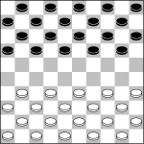
Aan het begin van een potje dammen, hebben beide spelers 20 schijven. Deze staan op dezelfde manier op het bord, als in het plaatje hiernaast. Let er op dat in de rechter bovenhoek een donker veld moet zijn.
Voor dat een we beginnen geven de spelers elkaar een hand. Wit mag beginnen, dat is de eerste regel.
Regel 1: Wit begint
Om de beurt mogen de spelers een schijf verzetten of met een schijf slaan. Je kunt een schijf slaan als je over een schijf van je tegenspeler kan “springen”. Je kan zelfs meerdere schijven in één keer slaan. Er zijn twee belangrijke regels over het slaan. De eerste is dat slaan verplicht is. Als je kunt slaan, moet je dus ook slaan. De tweede is dat meerslag voor gaat. Je bent dus verplicht om zo veel mogelijk stenen te slaan. Hierbij maakt het niet uit of je met een dam of met een gewone schijf slaat.
Regel 2: Slaan is verplicht
Regel 3: Meerslag gaat voor, (damslag niet!)
Er is nog een belangrijke regel bij het dammen. Als je een schijf hebt aangeraakt, dan ben je verplicht om het te zetten. Je mag dan nog wel kiezen welke kant je deze schijf op zet.
Regel 4: Aanraken is zetten
Misschien weet je al wat een dam is, misschien ook niet. Je krijgt een dam als je met een schijf de overkant van het bord bereikt. Je zet dan een extra schijf op de schijf die de overkant heeft bereikt. Dit noem je een dam. Met een dam kun je meer dan een gewone schijf. Hierover later meer.

Het einde van de partij
Je hebt gewonnen als je tegenspeler niet meer kan zetten. Dit kan zijn als zijn of haar schijven van het bord af zijn of als de overgebleven schijven vast staan. Als je al weet dat je gaat verliezen kun je ook opgeven. Het kan ook zijn dat beide spelers niet meer kunnen winnen. De partij eindigt dan in een remise. Dit is hetzelfde als een gelijkspel. Je kunt je tegenstander ook tijdens een partij al remise aanbieden.

Leren slaan
We beginnen met een van de belangrijkste dingen tijdens het dammen, goed kunnen slaan. Als het goed is weet je al twee dingen over slaan.
1: Slaan is verplicht 2: Meerslag gaat voor
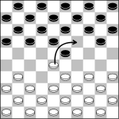
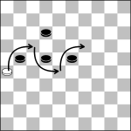
Geef de correcte manier van slaan aan. Wit is overal aan zet.
• zand pictionary: de groep wordt verdeeld in groepjes van 2, de ene tekent iets in het
zand en de andere moet raden wat het is, als hij/zij raad wat het is krijgt dit team een punt, kan
hij/zij het niet raden krijgen de andere teams de kans om te raden voor een punt. Zo komt elk
team aan de beurt voor x-aantal ronden waarbij de tekenaar en de gokker om de ronden van rol
verwisselen.
• zandkastelen competitie: De groep wordt verdeeld in groepjes van 3, elk team krijgt 20
min om een zandkasteel te bouwen. Na deze 20 min gaat de jury rond en beoordeeld de
zandkastelen op grootte, complexiteit en het verhaal achter het beeldwerk.
• knikkerrace: bouw 3 epische knikkerbanen in een duin en race Le tour de knikker..

Vrijdag 7 Aug
Ochtend Bob en Thomas W
Het grote epidemie spel!!!!
Wat houdt het spel in?
Er zijn 2 teams: een besmet team en een gezond team. De twee teams hebben verschillenden
kampen en moeten trachten de levens van het andere team te bemachtigen. Dat kunnen ze doen
door spelletjes van elkaar te winnen. Er zal ook soms een tikker rondlopen en als die iemand tikt
moet deze persoon al zijn levens afgeven.
bv.:
● Schaar steen papier: (https://nl.wikipedia.org/wiki/Steen,_papier,_schaar)
● Hanengevecht: 2 spelers staan - op 1 been met hun armen gekruist - over elkaar proberen
om te duwen.
● Grassprieten gevecht: 2 spelers pakken ieders een grasspriet en kruisen ze als degens.
Wiens spriet het eerst breekt verliest
● etc.
Zo kunne de spelers levens bemachtigd die per 3 kunnen worden ingeruild voor geld dat op zijn
beurt kan worden ingeruild bij een andere post om items te kopen.

Besmet team Niet besmet team
Kan tegen alle weeromstandigheden Labo
Extra besmettelijk Wetenschapper
Azië Onderzoekmateriaal
Europa Ziekenhuizen
Noord en Zuid -Amerika Lock down

De items verschillen van waarde. Het team dat als eerst alle items bezit wint.
Materiaal:
Kegels om postjes aan te duiden
Papiertjes voor levens
Namiddag 2 : Leen en Kéanu
Activiteit: Volleybalcompetitie
Terrein: zand
Materiaallijst:
- Bal
- Net
- Kegels (terrein afbakenen)
Doel: winnen van de competitie
Concept:
De groep wordt verdeeld in groepjes van drie. Deze groepen zullen telkens tegen elkaar een volleybalmatch spelen van tien minuten. Het groepje dat wint, krijgt 2 punten, het groepje dat verliest krijgt er geen. Bij gelijkstand krijgen beide ploegen 1 punt. Wanneer alle ploegjes tegen elkaar hebben gespeeld, worden er nog twee finales gespeeld. De twee beste ploegen spelen tegen elkaar en de twee slechtste ploegen spelen tegen elkaar.
- Spelverloop
o De bal mag niet meer dan 3 keer worden aangeraakt voor deze naar de overkant wordt gespeeld.
o Bij het scoren van een punt, mag die ploeg terug opslaan.
o Wanneer de opslag niet lukt, mag deze nog eens uitgevoerd worden.
o Wordt de bal buiten het veld gespeeld, dan is dat een punt voor de andere ploeg.

- Spelschema

Match 1 | Ploeg 1 | Ploeg 2
Match 2 | Ploeg 3 | Ploeg 4
Match 3 | Ploeg 1 | Ploeg 3
Match 4 | Ploeg 2 | Ploeg 4
Match 5 | Ploeg 1 | Ploeg 4
Match 6 | Ploeg 2 | Ploeg 3
Match 7 | Slechtste ploeg | Slechtste ploeg
Match 8 | Beste ploeg | Beste ploeg

Avond :
Kampvuur + potspel
Potspel:
Iedereen gooit 2 of 3 woorden in een pot/hoed. Men maakt teams van +- 2 personen. Hierna krijgen ze om de beurt de kans om gedurende 1 minuut zoveel mogelijk woorden te raden. Dit gaat als volgt: Persoon 1 trekt een kaartje en probeert het woord uit te leggen. Het is echter verboden het woord zelf te zeggen, of een deel van het woord te zeggen. Ronde 2 gebeurt door middel van uitbeelden, en bij ronde 3 mag er maar 1 woord gezegd worden, waarna de partner het woord moet raden. Wanneer het woord geraden is, houden ze het kaartje bij, en begint de andere persoon een woord uit te leggen/beelden/… Wanneer de minuut om is, is het de beurt aan de volgende groep om zoveel mogelijk woorden te halen. Het ploegje met de meeste woorden aan het einde van het spel, wint.

Materiaal:

Pot/hoed
Kaartjes
Pen

Zaterdag 8 Aug

Ochtend : Quinten en Thomas VD
Bonden in de voormiddag
Doel: Een hechte groep creëren.
Spelkader: Niet belangrijk, zolang we ergens kunnen zitten aan een tafel.
Inkleding: Vrolijk, gezellig, comfortabele kledij

Concept : We gaan deze middag aan de hand van spelletjes en knutselwerken en vooral heel veel complimenten, elkaar leren vertrouwen. Zo creëren we een hechte groep.

Speluitleg: Onze activiteit bestaat uit 3 delen:
- Complimenten enveloppen: We beginnen de activiteit met het versieren van onze enveloppen. Iedereen krijgt een grote bruine envelop. Op deze envelop komt je eigen naam. Je mag deze envelop ook versieren, iets met veel glitter, kleuren,… Kort om, vrolijk! Tijdens heel de activiteit, of de dag, of desnoods voor de rest van het kamp kan je bij iemand anders in de envelop een compliment steken zodat je die later nog eens terug kan bekijken.
- Vertrouwenspelletjes: De volgende stap naar een hechte groep is het vertrouwen van de anderen. Dit vertrouwen gaan we uittesten aan de hand van vertrouwenspelletjes.
o Laten vallen en opvangen
o Een tafel vormen met 4 mensen: Er staan 4 stoelen waar 4 personen op gaan zitten. Iedereen gaat liggen op de knieën van de persoon achter je. De anderen halen de stoelen weg, zo vorm je een tafel.
o Iedereen gaat in een cirkel staan. Je kijkt naar de persoon voor u. Het is de bedoeling dat iedereen op hetzelfde moment op de schoot van de persoon achter zich gaat zitten. Normaal moet dit zonder problemen en comfortabel lukken.
o Iedereen gaat op de grond liggen, dit door met het hoofd op de buik van iemand anders te liggen. Probeer eerst rustig te worden. Er is een grote kans dat iedereen op het einde de slappe lach heeft.
o Iedereen moet over het touw geraken zonder dit te raken.
o Lijn vormen van 2 met armen gestrekt, 1 persoon loopt door de lijn. De mensen in de lijn trekken hun armen weg juist voordat de lopende persoon de armen zou raken.
o Iedereen ligt op 1 rij naast elkaar op de grond. De eerste rolt over alle anderen tot op het einde en legt zich naast de laatste. Zo tot iedereen geweest is.
- Vriendschapsarmbandjes: Als laatste maken we voor elkaar vriendschapsarmbandjes. Dit is dan een aandenken aan het kamp en aan de vriendschap die we dit jaar hebben beleefd.

Namiddag 1 : Thomas W en Lynn
1) Doel:
Ontspannen, elkaar laten genieten van massages, even rust nemen
2) Spelkader: (wat voor terrein nodig)
Grasveld of een terrein waar we genoeg plaats hebben.
3) Inkleding:
Kledij dat een beetje vuil mag worden, voor moest er een beetje van het masker gemorst worden.
4) Concept (&6):
5) Als eerste gaan we een korte ochtendgymnastiek doen. Zodat we rustig wakker worden. Na de ochtendgymnastiek zouden we in groepjes per 2 een masker maken. Dus ze maken een maskertje voor 1 van de 2. Ze brengen dit maskertje op bij die ene persoon en wachten 15-20 minuten. In die 15-20 minuten zal de persoon zonder maskertje de persoon met het maskertje masseren (de handen, het hoofd, de rug, de schouders,…). Na die 15-20 minuten halen we het maskertje er af en draaien we de rollen om. Na de maskertje gaan we met penseeltjes op het gezicht wrijven. Dit zijn natte penselen en geeft het leuk gevoel. Dit doen we voor ongeveer 10 minuten.
Daarna gaan we een beetje yoga doen. Iemand trekt een kaartje en Elke zal het kaartje voor doen en heel de groep doet dan mee.

7) Materiaallijst:
- Yoghurt (2 el per masker)
- Eieren (2 eiwitten per masker, 1 eigeel per masker)
- Banaan (1 banaan per masker)
- Honing (beetje per masker)
- Penselen
- Potjes om maskertjes in te maken
- Handdoek van zichzelf
- Waterbakjes om af te spoelen
- Potjes voor eiwit en eigeel
Bijlagen:
Maskers maken:
1. Banaan in een gezichtsmasker is ideaal voor iemand met een vette huid. De banaan zuivert de poriën, werkt ontvettend én is tegelijkertijd vochtinbrengend. Dit gezichtsmaskertje helpt de vette huid tot rust komen.
Wat heb je nodig?
o 1 rijpe banaan
o Een beetje honing
Hoe maak je het?
1. Plet de banaan in een kom en voeg daar de honing bij. Meng alles goed.
2. Breng het masker aan op je gezicht en je hals.
3. Laat het masker 10 tot 20 minuten zitten en was het daarna zorgvuldig af.
1. Dep je gezicht droog.
2. Handig, dit gezichtsmaskertje! Je hebt slechts 2 ingrediënten nodig, ideaal als je weinig tijd hebt maar toch wilt hydrateren. Yoghurt werkt goed als basis voor een masker, omdat deze de huid voedt én verzacht. Smeren maar!
Wat heb je nodig?
o 2 el yoghurt, natuur
o 2 eiwitten
Zo maak je het
1. Splits het eiwit van het eigeel. Doe dit 2 keer.
2. Voeg 2 el yoghurt toe aan de eiwitten en meng alles goed.
3. Breng het masker aan op je gezicht en hals, maar blijf uit de buurt van je ogen.
4. Laat het masker 5 minuten inwerken en was het daarna grondig af met warm water.
5. Dep je gezicht droog met een handdoek

Namiddag 2 : Leen en Daan
Activiteit: stratego
Terrein: bos
Materiaallijst:
- Nummerkaartjes
- 2 vlaggen
Doel: de vlag van het andere team stelen
Concept:
De groep wordt in twee kampen verdeeld. Beide kampen krijgen een vlag en vijf minuten om een kampplaats te kiezen. Hier hangen ze de vlag in zicht. De vlag moet op een veilige manier gestolen kunnen worden door de groep. In het kamp krijgt elke persoon een kaartje met een nummer op. Bij startsignaal vertrekken de groepen telkens naar het andere team. Wanneer je iemand van het andere team tikt, wordt er gezien wie het hoogste kaartje heeft. Nummer 1 is het laagste, maar wint wel van de 10, voor de rest telt het gewoon op. Wanneer je allebei dezelfde nummer hebt, wordt er samen overlegt over een spelletje om de winnaar te bepalen (bv: schaar-steen-papier, hanengevecht, krokodillengevecht …). De persoon met het hoogste kaartje krijgt het kaartje van de andere en mag verder gaan. Indien je je kaartje moest afgeven, moet je terug naar je kamp voor een nieuw. Het spel eindigt wanneer één van de vlaggen in het andere kamp is geraakt.

Avond : Jonas en Seppe
Het grote verhalenspel
Materiaal:
pen en papier
speluitleg:
De groep wordt verdeeld in trio’s elk van deze trio’s kiest een random onderwerp zonder vooraf te weten waarom. Na dat elk groepje een onderwerp heeft gekozen zullen ze deze aan elkaar bekend maken. De groepjes noteren al deze onderwerpen en moeten dan een verhaal verzinnen met deze onderwerpen. Het verhaal dat de hele groep het beste vindt, wint. Het spel kan meerder malen herhaald worden met andere onderwerpen.

Zondag 9 Aug

Ochtend : Bob en Kéanu
Waterballonnenstrijd
We gaan verschillende spelletjes spelen met waterballonnen

Team deathmatch regels: er zijn 2 teams met 2 kampen. Ze moeten elkaar raken met de waterballon als je geraakt ben moet je terug naar jouw kamp en daar wacht je 10 seconde voor je terug mag spelen.

Capture the flag: Er zijn binnen deze spelmodus, meestal, twee teams met een eigen thuisbasis. In deze thuisbasissen staat een vlag die door het bijbehorende team moet worden verdedigd, terwijl hetzelfde team ook moet proberen de andere vlag te bemachtigen. De vijandelijke vlag moet gestolen worden en naar de thuisbasis gebracht worden, maar dit kan alleen als de eigen vlag er nog staat. Iedere keer als een team een vlag verovert, krijgt dit team een punt. Het team dat het benodigde aantal punten als eerste behaalt of in de afgesproken tijd de meeste punten behaalt, wint.

President: Er is 1 team met een president en 1 team zonder. Het doel is om de president eraan te gooien met een waterballon, maar zijn team mag hem wel beschermen. Als je er aan word gegooid moet je terug voor 10 seconden naar je kamp. Als de president wordt geraakt is het spel gedaan en wisselen de rollen dus heeft het andere team een president en het andere geen president. Het team met de meeste punten op het einde heeft gewonnen.

Materiaal: Heel veel waterballonnen
Namiddag 1 : Lynn en Leen
Activiteit: ontspanningsnamiddag
Terrein: grasveld
Materiaallijst:
- Henna
- Touw
- Plakband
- Een bus honing
- Een bus sinaasappelsap
- Vier bananen
- Cacaopoeder
- Nagellak
- Haarkleuring
- Girls-boekjes
Doel: ontspannen met partneryoga, gezichtsmaskers, massages, henna, het maken van vriendschapsarmbandjes, nagels lakken en haren kleuren
Concept:
Na het middageten gaan op een grasveld zitten, liefst in de schaduw. Hier doen we verschillende activiteiten om te kunnen ontspannen.
- Massage (20 minuten)
Iedereen gaat in een cirkel zitten gericht naar de linkerkant. We beginnen met een massagetrein. Hierbij masseer je de rug en schouders van de persoon voor jou. Na ongeveer 10 minuten wordt er omgedraaid en masseer je opnieuw de persoon voor jou.
- Partneryoga (30min-1uur)
Iedereen vormt duo’s. De leiding gaat vooraan staan en doet verschillende yoga-posities voor. De rest van de groep doet deze na. De yoga zal beginnen met individuele posities om op te warmen.
Bijlage:

- Gezichtsmaskers maken en gebruiken (30min)
De groep verdeeld zich opnieuw in duo’s. Per duo maken ze gezichtsmaskers volgens het recept. Er wordt dan bij elkaar het gezichtsmasker aangebracht. Wanneer beide personen het gezichtsmasker aangebracht hebben, moet er een kwartier gewacht worden. Dit wordt opgevuld door handmassages. De ene persoon begint en na ongeveer zeven minuten wordt er gewisseld. De duo’s helpen elkaar ook met het verwijderen van de maskers. Er zullen twee soorten gezichtsmasker gemaakt worden. Welk duo welk recept krijgt wordt beslist door de leiding. Er zullen vier duo’s het gezichtsmasker met de banaan maken en drie duo’s maken het gezichtsmasker met de yoghurt.
Bijlage:
Gezichtsmasker met banaan voor een doffe huid
Kun je wel een gezonde glans en wat meer kleur in je gezicht gebruiken? Dit bananenmasker helpt en het is geschikt voor alle huidtypen. De ingrediënten hiervoor zijn:
- een halve banaan
- 1 eetlepel honing
- 1 eetlepel sinaasappelsap
Prak de halve banaan en meng dit met een eetlepel honing en een eetlepel sinaasappelsap. Breng het aan op je gezicht en was het er na een kwartiertje met lauwwarm water weer af.
Gezichtsmasker met yoghurt voor de gevoelige huid
Tijdens de wisseling van de seizoenen kan je gevoelige huid het zwaar te verduren krijgen. Herkenbaar? Zorg voor een masker vol probiotica, oftewel gezonde bacteriën. Die zitten bijvoorbeeld in yoghurt. Daarnaast heb je nodig:
- 1 theelepel cacao
- 1 theelepel honing
Doe dit samen met één eetlepel yoghurt in een kommetje. Dit mengsel zal je huid verzachten en irritaties tegengaan.
https://www.margriet.nl/lifestyle/beauty/zelf-gezichtsmasker-maken/

- Maken van vriendschapsarmbandjes, henna-tattoos, nagels lakken en haren kleuren (2uur)
De rest van de namiddag wordt voorzien voor het maken van vriendschapsarmbandjes, henna-tattoos, nagels lakken en haren kleuren. Aangezien een aantal een kapselverandering wouden uitvoeren op kamp, kan dit gedaan worden tijdens deze 2 uur. Voor de mensen die geen verandering wensen, wordt er henna en touw voorzien om vriendschapsarmbandjes te maken. Daarnaast kunnen er ook nagels gelakt worden. We voorzien ook boekjes om verder te ontspannen.
Bijlage:
Namiddag 2 : Seppe en Thomas W
Klak of Duty: Buis Ops II

Materiaal:
Pvc-buizen afgesneden op 75cm met diameter 15mm.
Toiletpapier of klei
Stiften/pennen
Speluitleg:
Iedereen krijgt een Pvc-buis en een voorraad toiletpapier/klei. Deze heb je nodig om af te
vuren. Als je iemand raakt met je (afgeschoten) munitie, is de geraakte speler geëlimineerd.
Deze roept dan luid en duidelijk “HIT”, en staakt zijn wapen in de lucht. Dode mensen
kunnen niet schieten. Iedereen mag op elk moment munitie bijvragen aan de leiding, indien
de voorraad op geraakt.
Er zijn verschillende spelmodusen, zodat iedereen een kans krijgt om te winnen. Sommigen
worden ook meermaals gespeeld.

Spelmodusen:
Team Deathmatch: De groep wordt verdeeld in twee eerlijke ploegen. Deze beginnen op de
tegenovergestelde kanten van een afgebakend speelveld (in hun kamp). Bij het fluitsignaal
rennen de twee ploegen naar elkaar. De soldaten proberen elkaar af te schieten. Als iemand
geraakt wordt door een kogel, dan moet deze persoon wederkeren naar zijn kamp. De
soldaten turven de hoeveelheid slachtoffers ze maken met een pen op hun arm. Het team
dat na 10 minuten het meeste slachtoffers heeft gemaakt, wint.
Capture the flag: De groep wordt verdeeld in twee eerlijke ploegen. Deze beginnen op de
tegenovergestelde kanten van een afgebakend speelveld (in hun kamp). Elk team verstopt
een vlag in hun kamp (deze moet zichtbaar zijn). Bij het fluitsignaal rennen de twee ploegen
naar elkaars kamp, en proberen de vlag te stelen. Wie geraakt wordt, keert naar zijn kamp
om daar 5 seconden te wachten. In deze seconden mag het slachtoffer niet schieten. Hierna
doet hij weer mee. De vlag moet gelost worden als je afgeschoten wordt terwijl je hem
vasthebt. De ploeg die eerst de vlag van de ander in hun kamp krijgt, wint.
Hardpoint: De groep wordt verdeeld in twee eerlijke ploegen. Deze beginnen op de
tegenovergestelde kanten van een afgebakend speelveld (in hun kamp). Er wordt een
puntenzone in het midden van het speelveld gezet. Bij het fluitsignaal rennen de twee
ploegen naar het midden. Als je team in de puntenzone staat, beginnen de punten binnen te
stomen. Elke seconde dat je in de puntenzone zit, krijg je 1 punt (dit controleert de leiding).

Wie geraakt wordt, keert naar zijn kamp om daar 5 seconden te wachten. In deze seconden
mag het slachtoffer niet schieten. Hierna doet hij weer mee. Wanneer de twee teams
tegelijk in de puntenzone staan, worden er geen punten verdiend. Het team dat het eerst
aan 600 punten zit, wint.
Free for all: Voor het spel begint verdelen de spelers zich individueel over het speelveld. Na
het fluitsignaal dat de leiding gaat geven mag iedereen vrij rond bewegen en elkaar eraan
schieten. Als men geraakt wordt roept men “hit” steekt men zijn pvc-buis omhoog en
wandelt deze naar een vooraf afgesproken plaats. Op de plaats zal iedereen zich verzamelen
die aangeschoten is. De laatste persoon die overblijft wint.
Infected: Heel de groep verspreidt zich over het speelveld. Om de 30 seconden zal er een
persoon “ziek” worden. Deze wordt at random door de leiding gekozen. Na dat de persoon
zijn naam wordt geroepen, is het de bedoeling dat de overige spelers de zieken eraan
schieten. De zieken zelf mogen ook terug schieten. Eens men geraakt is roept me “hit” en
steekt men zijn buis in de lucht en wandelt terug naar een vooraf afgesproken plaats. Dit
blijft doorgaan tot er nog maar 1 iemand overblijft.

Avond : Jonas en Daan
Activiteit: Ontsnappingsspel
Terrein: Openbare weg/bospadjes
Materiaallijst: Pillampen
Doel: verstop -en sluipvermogen op proef stellen.

Concept:
Voorbereiding: De groep wordt in twee groepen verdeeld: ¼ zijn Duitsers, ¾ zijn joden. De
Duitsers krijgen een pillamp. Er wordt een bepaalde route uitgestippeld, van punt A tot punt
B. Deze route zullen de Joden moeten volgen om te ontsnappen. Ook zullen de Duitsers
hierop patrouilleren.
Doel: Het doel van de Duitsers is om de joden in Auschwitz te houden (punt A), terwijl de
joden naar punt B moeten geraken zonder gepakt te worden door de Duitsers.
Regels: Een Duitser kan een jood ‘vinden’ door zijn naam te roepen. Wanneer een jood
gevonden wordt door een Duitser, dient hij terug naar Auschwitz te gaan. Een Duitser mag
meerdere Joden tegelijk terugsturen naar Auschwitz. Een Jood mag zich verstoppen langs
de kant van de weg als er een Duitser langskomt. De Duitsers mogen enkel patrouilleren op
de aangegeven route. Joden mogen enkel via aangegeven routes lopen.
Einde van het spel: Het spel eindigt wanneer alle Joden ontsnapt zijn uit Auschwitz. De
eerste jood die ontsnapt wordt bekroond tot “Bear Jew”.

Maandag 10 Aug

Ochtend : Lynn en Thomas VD
- Pisquiz

Vragen:

Aardrijkskunderonde

Hoe heet het meest zuidelijke land van Afrika?
Zuid Afrika
In welke provinciehoofdstad kun je het Gravensteen bezoeken?
Gent
Wat is de helderste stad op aarde vanuit de ruimte ?
Las Vegas
Wat is de hoofdstad van Kroatië?
Zagreb
Van welk land is het "Klavertje Vier" het symbool?
Ierland
Welk land ligt volledig in de Indische Oceaan links gescheiden van het vasteland door het "Mozambique Channel"?
Madagascar
In welk van de 7 Emiraten hebben ze de wereld nagebootst met kunstmatig aangelegde eilanden?
Dubai
Welke stad in de provincie Henegouwen ligt aan de Schelde en is de op een na oudste stad in België? Geef haar Nederlandse naam.
Doornik
Welk voormalig Belgisch trustgebied in Midden-Afrika heeft als hoofdstad Kigali en werd in 1962 onafhankelijk?
Rwanda
Geef de hoofdstad van de Amerikaanse staat Hawaii.
Honolulu

Geschiedenisronde

In welk jaar werd de Berlijnse muur vernield?
1989
Wat was de voorloper van de Europese Unie?
De EEG, de Europese Economische Gemeenschap.
Wie was de zoon van Pepijn de Korte?
Karel de Grote (en Carloman)
Welke Griekse astronoom beweerde dat de zon rond de aarde draait?
Ptolomeus.
Geef de volledige en correcte naam van het onlangs herdachte schip dat 20 jaar terug kapseisde in de Noordzee en zo het leven kostte aan bijna 200 personen.
Herald of free Enterprise
In welke Duitse stad pleegde Adolf Hitler zelfmoord toen de oorlog verloren bleek?
Berlijn
Wat is de letterlijke vertaling van 'tsunami' naar het Nederlands?
Havengolf
Geef het Islamitisch woord voor vastentijd.
Ramadan

Algemeen/Willekeurig

Wat betekent volgend Zuid-Afrikaans woord in het Nederlands: naweek?
Weekend
Hoeveel tanden heeft een volwassen mens normaal?
32
Waarvan is H&M de afkorting?
Hennes en Mauritz
Hoe wordt een ananas in het Engels genoemd?
Pineapple
Welke planeet is eetbaar?
Mars
Wat is de munteenheid van Japan?
Yen
In welk land is de koe een heilig dier?
India
Hoeveel vleugels heeft een mug?
2
Welk dier staat op het pakje sigaretten van het merk “camel”?
Dromedaris
Wie bedacht Suske en Wiske?
Willy Vandersteen
Hoeveel weken is een vrouw zwanger?
38
Wat is de bekendste en meest voorkomende alcohol?
Ethanol

Materiaal:
-water
-bekers
- kannen

Namiddag 1 : Quinten en Jonas
Olympische spelen
Materiaal:
Bekers
Water
Zwemkledij
Steentjes (best vlakke, ronde)
Touw, of ander voorwerp op een cirkel mee te markeren op de grond
Krat met lege flesjes (frisdrank uiteraard)
Bal
Baseballbat
Zware steen
Speervormige tak
Luidsprekers (liefst met een Bluetoothfunctie)
Regels:
Bij deze activiteit is het de bedoeling dat je zoveel mogelijk individuele overwinningspunten
haalt. De speler met de meeste punten, is gewonnen. Elke overwinning is evenveel punten
waard (namelijk 1), ook als ze in groep gewonnen worden. Dan krijgt ieder persoon van het
winnende team een punt.
Disciplines
Waterbaseball: Er wordt een speelveld voorzien dat afgebakend(t) wordt met 3
honken. De vierde honk is op de eindhonk, en bevind zich onder de voeten van de
persoon die slaat. Op elke honk worden er een aantal bekers gezet die gevuld zijn
met water. De groep wordt in twee teams verdeeld, de slagers en de ontvangers. De
ontvangers staan in het speelveld, het is de bedoeling dat één van hem een bal werpt
naar de slager die aan beurt is. Dit doet een verkozen ontvanger. Hij mag niet van zijn
plek gaan om de bal te vangen. De andere ontvangers moeten de bal die de slager
slaat, zo snel mogelijk naar de uitverkozen ontvanger teruggooien. Als dit is gebeurd,
moet de slager die begonnen is met lopen, stoppen. Bij een rechtstreeks gevangen
bal, wordt er van team gewisseld. De slagers bevinden zich bij de vierde honk. Zij
krijgen drie kansen om de bal zo ver mogelijk te slaan met een baseballbat.(Bij de
derde misser, gaat de speler die aan slag is ‘OUT’). De slagers hun doel is om de drie
honken af te gaan, tot aan de vierde, zonder dat ze ‘OUT’ zijn. Ze kunnen vermijden
dat ze ‘OUT’ gaan, door te stoppen op een bepaalde honk wanneer het andere team
de bal naar hun uitverkozen man hebben gebracht. Wanneer ze twee honken in eens
willen lopen, moeten ze onderweg een beker water leegdrinken, per honk extra die
ze voorbijsteken. Als ze voorbij de 4 e honk komen, krijgt het team een punt. Bij drie
mensen die ‘OUT’ zijn, wordt er van team gewisseld. De slagers worden nu de
ontvangers, en de ontvangers worden slagers. Er mogen geen twee mensen tegelijk
aan één honk staan, ze mogen elkaar ook niet voorbijsteken. Na een half uur word
het spel stilgelegd, en de score geteld. Het team dat de meeste punten heeft, wint de
discipline.
Keilen: Deze discipline is individueel, elke speler raapt 5 steentjes van de grond
(platte ronde voor het beste effect). Iedereen neemt plaats aan de oever van een
meer/vijver/rivier/zee/… De
eerste atleet maakt zich klaar om
te werpen. Het is de bedoeling om
zo ver mogelijk je steen te laten
botsen op het water. Dit effect kan
je creëren door je steen met een
draaiende beweging in een
bepaalde hoek tegen het water aan
te gooien. (zie tekening). Elke atleet
krijgt 5 pogingen om zo ver mogelijk te ‘keilen’. Wie uiteindelijk het verste botst, wint
de discipline. Deze discipline kan ook afgewisseld worden met om ter meeste botsen
in één worp.

Duiken: Dit is een individuele discipline die draait rond schoonheid, elegantie en
durfvermogen. Elke atleet moet van een aangegeven hoogte (max. 5m want we
willen geen dode leden) een bepaalde sprong uitvoeren in water. Er zijn een aantal
verschillende rondes: Mooiste sprong, creatiefste sprong, meest gedurfde sprong en
de synchroonspong.
1) Mooiste sprong: Elke atleet moet zo elegant mogelijk door de lucht zweven, en
zo zuiver mogelijk het water raken. (Punten worden gegeven op elegantie en de
hoeveelheid water er naar boven spettert.
2) Creatiefste sprong: Bij deze sprong draait het rond het grappigste, nieuwste en
het ‘nooit eerder gezienste’. Punten worden gegeven op hoeveelheid humor, het
verassingseffect en de apartheid.
3) Meest gedurfde sprong: Bij deze sprong draait het rond het gevaar dat de sprong
met zich meebrengt. Punten worden gegeven op de gevaarlijkheid en hoe
angstaanjagend hij is.
4) Synchroonsprong: Bij deze duik zijn er twee personen nodig. Deze doen zo goed
mogelijk hun best om exact dezelfde sprong uit te voeren. Punten worden
gegeven op elegantie, ‘synchroonheid’ en tijdstip van het water raken.
De punten per sprong kunnen variëren van 0 T.E.M. 10, en worden gegeven door de
jury (leiding). De punten worden opgeteld, wie er aan het eind het meest heeft, wint
de discipline.
Poepken duw: Bij deze sport wordt er een cirkel gemaakt op de grond (diameter +- 3
meter), met een touw of ander markeermiddel. Elke atleet neemt plaats in de cirkel
met zijn gezicht naar buiten en bipsen tegen elkaar. Iedereen begint te duwen met
zijn bips wanneer het startsignaal gegeven wordt. Wie ook maar één teen buiten de

cirkel zet, is uit. De laatste atleet die over blijft heeft gewonnen. Wie met een ander
lichaamsdeel dan zijn bips duwt, wordt gediskwalificeerd, en moet onmiddellijk de
cirkel verlaten. Wanneer het spel te lang duurt, wordt de cirkel kleiner gemaakt.
Worstelen: Er wordt een bepaald kampioenschapsschema gemaakt, waar iedereen
zijn (bij)naam in schrijft. De wedstrijdjes worden per twee gespeeld, de winnaar gaat
naar de volgende ronde. De laatste ronde is de finale, en deze zal beslissen wie er
deze discipline wint, en dus een punt krijgt. Bij worstelen is het de bedoeling om je
tegenstander in een houdgreep te leggen voor 10 seconden. Je wint ook als je
tegenstander aftikt, dan wordt het gevecht onmiddellijk gestopt. Je mag alles doen
om je tegenstander in een klem te leggen, er zijn enkel een aantal dingen die niet
mogen: Bijten, krabben, pitsen, botten breken, lichaamssappen in de strijd gooien,
extreme fysieke pijn uitoefenen op je tegenstander (vooral bij zones waar de
geslachtdelen voorkomen), permanente of langdurige schade (mentaal en fysiek)
veroorzaken, aan de haren trekken/ haren uittrekken en kleren scheuren.

Flesjesvoetbal: Alle atleten nemen een flesje (leeg) uit de bak. Ze verspreiden zich in
op het speelveld en zetten hun flesje ergens neer. Belangrijk is hierbij dat ze hun
flesje neerzetten, en niet in de grond boren.
Het spel start met de bal die in het spel gebracht wordt. Iedereen is vrij om met de
bal te spelen, en daarmee de flesjes van de anderen om te trappen. Een flesje mag
daarbij enkel omgetrapt worden met de bal, en niet met de voeten. Wanneer dit
gebeurt, mag het flesje terug rechtgezet worden. Is je flesje echter op een legitieme
manier omgetrapt, dan lig je uit het spel. Steek je flesje terug in de bak. Hierna mag
je nog steeds mee voetballen, maar je kan het spel dus niet meer winnen.
Het spel eindigt wanneer er nog maar 1 flesje rechtstaat. De eigenaar van het flesje is
hiermee de winnaar van het discipline.
Atletiek: Deze discipline heeft 3 onderdelen, er vallen dus drie punten te winnen.
1) Verspringen: Bij dit onderdeel moeten de atleten zo ver mogelijk springen voorbij
een aangegeven lijn. Iedere deelnemer heeft 3 pogingen, de beste telt. De
aanlooplengte wordt op voorhand bepaald door de leiding. Wanneer een atleet
afzet achter de aangegeven lijn, is de sprong ongeldig, en telt deze niet mee.
De atleet die het verst springt, wint dit onderdeel
2) Kogelstoten: Er wordt een zware steen uitgekozen als kogel door de leiding. Elke
deelnemer dient met een beperkte aanloop, de kogel zo ver mogelijk te ‘stoten’.
Elke deelnemer krijgt 3 pogingen, de beste telt. Wanneer een atleet afzet achter
de aangegeven lijn, is de worp ongeldig, en telt deze niet mee. De atleet die het
verst stoot, wint dit onderdeel.
3) Speerwerpen: Elke deelnemer neemt een speervormige tak uit het bos. Iedereen
krijgt 3 pogingen om deze zo ver mogelijk te werpen voor een aangegeven lijn. De
atleet die het verste werpt, wint dit onderdeel. Wanneer een atleet afzet achter
de aangegeven lijn, is de worp ongeldig, en telt deze niet mee.

Dancebattle: Een box met bluetoothverbinding wordt opgesteld rond een dansvloer.
De groep wordt in twee teams verdeeld. Deze bevinden zich aan de
tegenovergestelde kanten van de dansvloer. De leiding draait een schijf naar keuze.
Er komen nu één voor één mensen van de twee teams aan de beurt om te battelen.
De leiding kiest een kant van wie het beste danst. Het team dat uiteindelijk het
meeste punten heeft, wint de discipline. Punten worden gegeven op: Gevoel voor
ritme, enthousiasme, moves, stoerheid, elegantie en durf.

Namiddag 2 : Leen en Jonas
Activiteit: kamp-t-shirts maken
Terrein: zeil
Materiaallijst:
- Witte T-shirts
- Watervaste stiften
- Verf
- Scharen
- papiertape
Doel: kampsouvenir maken
Concept:
Iedere persoon krijgt een witte T-shirt en zoekt een plekje op het zeil. Er worden stiften, verf, papiertape en scharen voorzien. Hiermee kan iedereen zijn eigen persoonlijke kampt-shirt maken. Het is de bedoeling dat iedereen binnen het thema van ‘De jins van de tegenwoordig’ blijft. Wanneer iedereen klaar is met het maken van zijn/haar T-shirts, wordt er gezamenlijk opgeruimd. Dit houdt in dat het zeil wordt afgekuist en opgeruimd, borstels worden uitgekuist en dat alle T-shirts worden opgehangen om te drogen.

Avond : Bob en Thomas W
Spelkader: een groot en deels terrein waar we goed kunnen verstoppen
Concept: Spelletjes met klakkenbuizen en klei
Speluitleg:
- Capture the flag:
De twee groepen moeten de vlag van de tegenstander zien af te pakken en naar hun tentenkamp brengen voor dat de tegenpartij het zelfde doet. Er is een kring rond de vlag (4m) van koord of iets anders, als je in de cirkel bent mag je de vlag pakken en weglopen. (je krijgt 4sec om weg te lopen) Als je de persoon neerschiet (met een klakken buis)moet die terug naar zijn kamp.
We geven beide kanten een vlag en gaan mee naar waar ze hun tentenkamp willen en zien dat de vlaggen goed hangen en zien naar de cirkel of die goed en duidelijk is aangegeven.
- Protect the VIP-man:
Er is een groep die een persoon moet beschermen en een groep die de personen moeten aanvallen met klakkenbuizen. We laten ze een lid kiezen dat ze willen verdedigen. Dan zeggen we de regels nog is heel duidelijk en als alles duidelijk is dan kan het spel beginnen.
- Dead match:
Ieders voor zich met klakken buizen. Survival is een spel dat je moet spelen op een veld of in een bos.
Je begint in een cirkel en vanaf een fluitsignaal begin je te lopen vanaf het tweede mag je met je klakken buizen vuren al wie dat er aan is moet aan de kant wachten bij een checkpoint. De bendes laten we ieders voor zich vechten (met klakkenbuizen) tot er maar 1 iemand overblijft.
- Konijn/ striker:
1 persoon krijgt konijnenoren op zijn hoofd en/of mag striken (tot op ondergoed) en moet zolang mogelijk proberen te overleven tegen al de rest maar krijgt zelf geen klakkebuis. De striker krijgt eventueel een fluovestje.

Dinsdag 11 Aug

Ochtend : Kéanu en Daan
Activiteit: 61 wake up
Terrein: maakt niet uit
Materiaallijst:
Croques
voetbal
Concept:
We beginnen de ochtend met een half uurtje thai chi. Dit wordt gedaan door 1 leider die van
voor staat en geweldige bewegingen voordoet voor de rest van de jins. De rest van de jins
moeten deze bewegingen proberen nadoen. Daarna gaan we lekkere croques eten. Om het
verteringsorgaan goed wakker te slaan gaan we door met een leuk potje berenbarak. Hier
ligt er 1 iemand op de grond op handen en knieën en heeft het uiteinde van een das vast,
aan het andere uiteinde van deze das staat de verdediger die iemand moet proberen tikken.
Hij of zij mag alleen iemand tikken als hij of zij en de persoon op de grond beide deze das in
de hand hebben. De rest van de jins en leiding moeten met hun dassen proberen om op de
rug van de persoon op de grond te slaan. Als er iemand getikt is moet hij of zij op de grond gaan liggen en
word de persoon die in het midden lag tikker. De voormalige tikker mag een openingsslag
geven. Als iedereen zijn of haar rugje lekker warm is en we de das toch al stevig in de hand
hebben gaan we direct verder met een potje takkenvoetbal. Dit is een soort van jagersbal
waarbij iedereen de das in de hand vast heeft. 1 persoon is de ‘tikker’ en heeft de voetbal
aan de voet. Hij of zij moet proberen met de bal tegen iemand te trappen. Ondertussen mag
iedereen met zijn of haar das tegen de tikker slaan. Iedereen moet natuurlijk wel uitkijken dat
de tikker niet met de bal iemand kan raken. Als iemand eraan gesjot wordt door de tikker
word hij of zij de tikker.

Bij dit spel is uiteraard alle voorzichtigheid geboden!
Namiddag 1 : Thomas W en Jonas
Namasté,

In deze tijden zit iedereen tot over zijn oren vol met stress. De hedendaagse maatschappij doet hier jammer genoeg veel te weinig aan.

Daarom dachten we aan en yoga sessie waarbij er begonnen wordt met rustige oefeningen en geleidelijk aan overgaan tot fysiek uitdagende oefeningen.

De yogameester zal het grotendeel van de oefeningen uitleggen maar de leden zullen ook de kans krijgen om oefeningen toe te voegen.

De oefeningen die we uitvoeren, gaan we halen uit het boek “Yoga voor beginners” geschreven door Erica Dillman (zie afbeelding). Uiteraard zal de leiding voldoende drank voorzien, zodat er geen leden uitdrogen op de veel te warme zomerdag.

We zullen ook een slackline hangen, hierop kan je in volle rust en vrede, je balans oefenen. Dit werkt zeer rustgevend en je traint er allerlei spieren mee die je anders nooit kan trainen.

Natuurlijk kunnen we niet enkel yoga doen, dit zou schadelijk kunnen zijn voor bepaalde gewrichten. Daarom voorzien we na de yogasessie een uitgebreide stretching, zodat we er weer helemaal tegenaan kunnen.

Om de activiteit af te sluiten wordt er een meditatie ondergaan om het lichaam van top tot teen te reinigen.
Deze meditatie zal onder leiding van Tibetaanse Monnik ‘Jona-Sty’ (de wannabe Giel) uitgevoerd worden. Voor deze oefeningen zal hij de rituele ontharing ondergaan. Hij beoefent al jaren de eeuwenoude kunsten van de buitenlichaamse ervaringen. Met de geur van wierook en het luiden van de Albanese gong, zullen de leden helemaal verlost worden van hun spanningen.

Achteraf zijn de leden vrij om elkaar massages toe te dienen, om toch de laatste restspanningen van de schouders te halen. We zullen toch een paar mensen moeten teleurstellen, er wordt GEEN happy end gegeven.
Materiaal :

Yogamatjes/zachte ondergrond
Box voor ontspannende muziek
Boek ‘Yoga voor beginners’
Slackline
Namiddag 2 : Quinten en Thomas VD
Dit spel wordt gespeeld in twee ploegen.
Zoek een dicht bos waar je ergens een open plek hebt.

Op het terrein verspeid staan drie theelichtjes, op een nat stuk karton geplaatst.
In het midden van het terrein staat een doorzichtige plastic bokaal of schaal met water.

De leden krijgen de opdracht de bokaal en de kaarsjes te verdedigen.
De leiding moet proberen om de bokaal omver te duwen. Vooraleer zij dit kunnen doen moet de leiding eerst de drie kaarsjes uitgeblazen hebben.

Zorg dat elke ploeg een gelijk aantal watergeweren heeft.
Je kan elkaar uitschakelen door de andere nat te spuiten. De geraakte moet dan tot tien tellen en zich terugtrekken en een nieuwe aanval proberen.

Materiaal:
-Bokaal
-Water
-Kaarsjes
-Waterpistolen

Avond : Seppe en Lynn
We zullen rustige en leuke spelletjes spelen die we eventueel aan het kampvuur kunnen spelen voor
de gezelligheid.
Spelletjes:
1) Blackbox: Iedereen zal een envelop krijgen. Iedereen schijft een vraag op die begint met “wie
van onze groep zal …”. Deze vraag steek je in de envelop. De enveloppen worden 1 voor 1
doorgegeven. Iedereen van de groep schrijft een naam op die die verdenkt. Vb. Wie zal er als
1 ste sterven? ---Thomas. Zo zullen alle enveloppen en vragen beantwoord worden. Op het
laatste lezen we de resultaten voor.
2) Potspel: De groep wordt verdeeld in duo’s. Iedereen krijgt een papier en pen. Hiermee
schrijft iedereen een 4tal woorden op. Al de woorden worden in een pot gegooid. Elke groep
krijgt om te beurt 1 minuut de tijd om een woord uit de pot te nemen en hem of haar het
woord te laten raden zonder het woord zelf te gebruiken. Zo zijn er 3 rondes. Ronde 1:
beschrijf het woord. Ronde 2: het woord in 1 woord omschrijven. Ronde 3: het woord
uitbeelden. De rondes duren zolang tot de woorden allemaal uit de pot zijn geraden. Op het
einde wordt er bij alle groepen opgeteld hoeveel woorden ze juist hebben geraden. De ploeg
met het meest geraden woorden wint.
3) Weerwolven: Ga in een kring zitten. De rollen zijn: Cupido, jager, weerwolf (2 of meer is geen
probleem), heks en de overige spelers zijn burgers. De leiding deelt de rollen uit maar a.d.h.v.
tikjes. Uiteraard mag niemand weten wat de andere spelers zijn.
Iedereen doet zijn ogen toe en gaat &quot;slapen&quot;, de leiding begint een verhaaltje te vertellen en
zegt dat cupido wakker moet worden en hij/zij duidt 2 personen aan die dan een koppel
vormen. De leiding tikt deze 2 personen aan en ze worden wakker en kijken elkaar diep in de
ogen. (de andere spelers mogen niet weten wie het koppel is). Cupido en het koppel doen
hun ogen weer toe. Nu word(en) de weerwolf(ven) wakker en wijzen iemand aan die dood
gaat. (als de weerwolf iemand aanduidt van het koppel, is zijn/haar partner ook dood). De
dode persoon mag het niet weten. De weerwolf(ven) doen hun ogen weer dicht. Nu word de
heks wakker. Zij heeft 2 drankjes: 1 om iemand terug levend te maken en 1 om iemand te
doden die ze door heel het spel maar 1 keer mag gebruiken. De leiding duidt aan wie werd
gedood door de weerwolf en vraagt aan de heks of ze 1 van deze drankjes wilt gebruiken?
maakt ze iemand dood of levend dan mogen deze personen dit nog niet weten. (ze is niet
verplicht om een drankje te gebruiken). De heks gaat terug slapen. Iedereen word wakker en
de leiding vertelt wie er dood is (als er iemand dood is). En nu begint de discussie, wie is de
weerwolf? Na de discussie wordt er een stemming georganiseerd van wie er dood moet.

De dode persoon zegt welke rol hij/zij heeft en mag niets meer zeggen over de andere
spelers. Hij/zij mag de andere rondes gewoon meekijken. Dit speel je heel de tijd opnieuw
todat iedereen dood is, of totdat de weerwolf(ven) dood zijn(is). Natuurlijk is er ook nog een
jager. Als jij als jager sterft mag je iemand meetrekken in je graf.

Materialen:
Veel papier
Een pen per persoon
Enveloppen
Een pot

Woensdag 12 Aug

PTKS (post traumatische kampstoornis)

De leden staan na een fantastische laatste avond rustig op. We ontbijten samen uitgebreid, en maken onze zakken klaar. Vervolgens maken we de lange tocht huiswaarts.
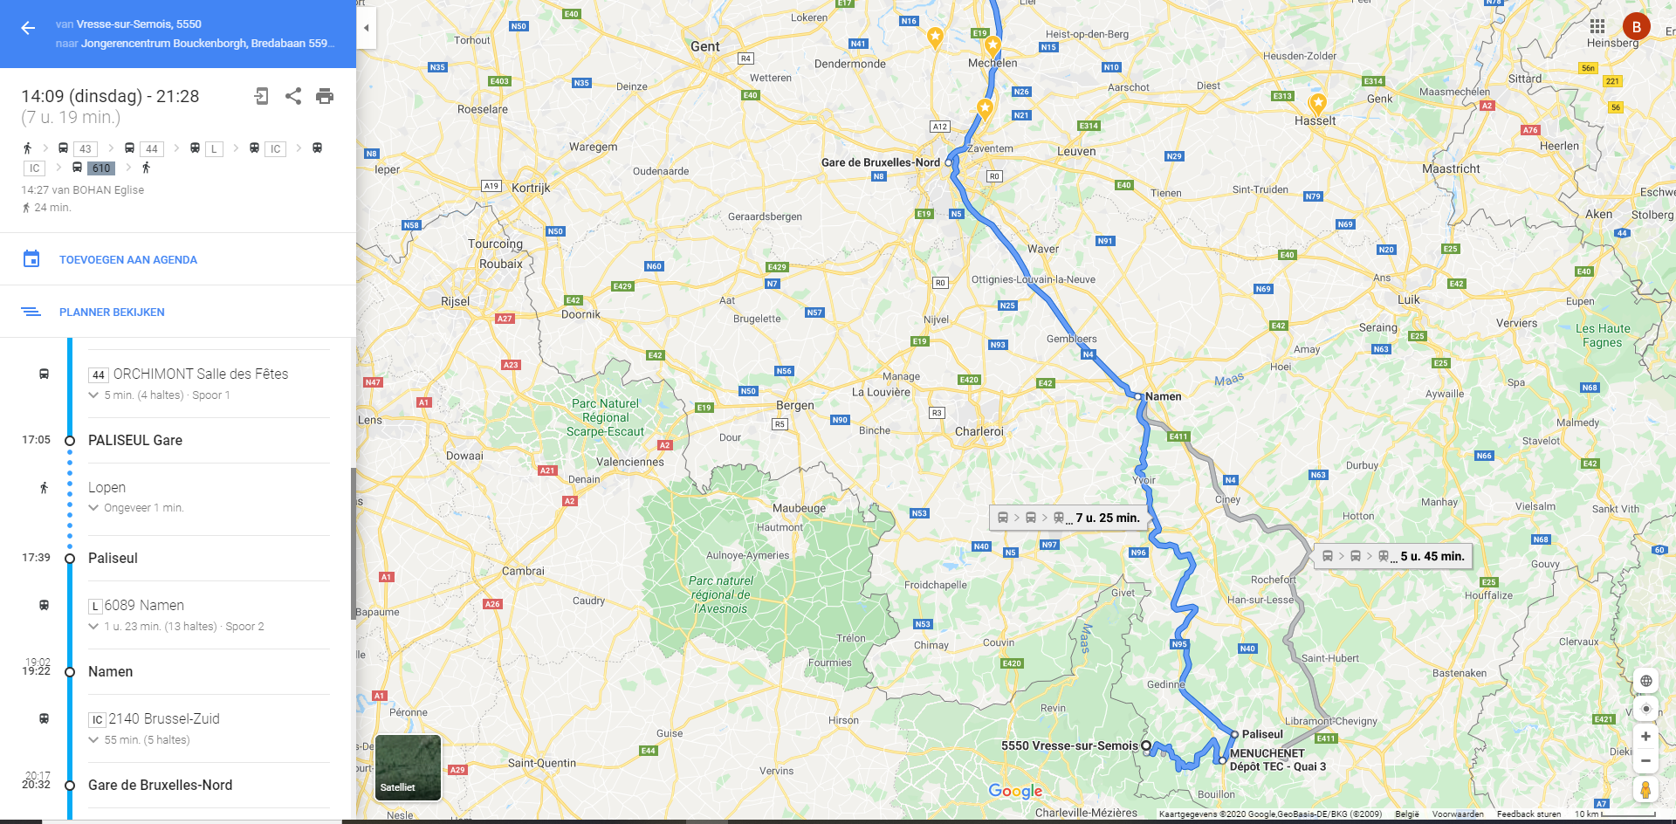
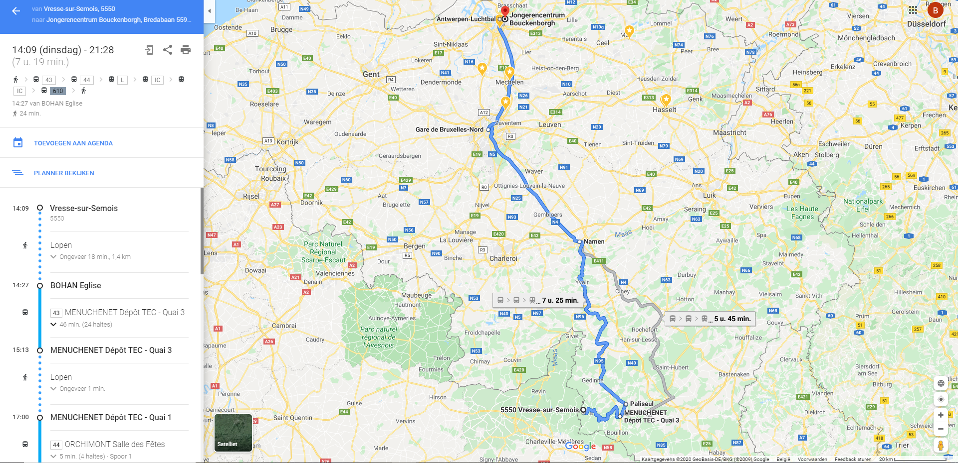

Evenetueel kayaktocht ?
https://www.kayakslavanne.be/descente-de-la-semois/les-parcours/alle-bohan/

Reserve spelletjes

Na een vermoeiende driedaagse laten we onze jins wat langer slapen. Ze zullen om 10u worden wakkergemaakt, waarna ze om 10u30 een overheerlijke brunch kunnen verwachten.
Ochtend : Brunch
Namiddag 1 : Quinten en Thomas VD
Er worden twee teams gevormd, die allebei een kamp moeten maken en een aantal spullen mee krijgen die ze moeten bewaken. De spullen zijn bedoeld om later vuur mee te maken, dus het is belangrijk dat je de beste probeert te hebben (een aansteker ipv een vuurstick) Wanneer het spel start is het de bedoeling dat ze spullen bij het andere team gaan stelen, en die dan mee naar hun kamp nemen. (Wanneer je aangeschoten wordt in je kamp moet je tien tellen wachten voordat je weer mag schieten, en wanneer je buiten je kamp aangeschoten wordt moet je terug naar je kamp gaan.)
Wanneer het spel stopt moeten beide teams met hun bemachtigde spullen een zo groot mogelijk vuur maken met de spullen die ze verzameld hebben, om zo een touwtje op ong 1 meter hoogte door te branden.
Het team dat hun touwtje het eerst doorgebrand heeft, wint.

Materiaal:
-Klakkebuizen
-Klei/iets om mee te schieten
-lucifers
-aansteker
-krantenpapier
-zip-blokjes
-servietten
-een sisaltouwtje
-takken
-vuurstick

Namiddag 2 : Leen en Thomas W.
1 tegen allen (leiding)
Speluitleg: We geven de leden een lijst met opdrachten. Deze moeten ze binnen de voorziene tijd uitvoeren. Ook zullen we opdrachten voorzien die tegen een bepaald tijdstip uitgevoerd moeten worden.
Opdrachtjes:
- Maak een portret van de leiding en de foeriers
- Schrijf een ode/ gedicht aan de leiding
- Geef iedereen een koosnaampje
- Een wc-rol nummeren
- Om het kwartier moet er iemand pidong roepen
- Er moeten 20 levende dieren gebracht worden
- Er moeten 1000 set-ups gedaan worden, er mag maar één iemand aan de beurt zijn.
- Iedere fourier en leiding moet goed gemasseerd worden.
- Er moeten 30 vliegertjes gemaakt worden
- Iedereen moet 5 vlechtjes hebben
- Geef iedereen van de groep dezelfde tattoo
- Spring met iedereen als kikker over het terrein
- Iedereen moet zijn nagels gelakt hebben
- Allemaal tezamen over een touw geraken.
- Gorgel 10 nummers terwijl de anderen ze moeten raden
- Vertel een verhaaltje van 2 verliefde kikkers
- Verzamel 50 kussen op je lichaam
- Geef 5 woorden die je ook van voor naar achter kunt lezen als andersom
- Wandel 1 minuut rond als levend bed.
- Ga naast elkaar zitten op handen en knieën, iemand ligt er bovenop en geeft de looprichting aan.
- Was een stuk zeep op
- Snij een appel in 200 stukjes
- Zing het avondlied achterstevoren
- Beeld 10 spreekwoorden uit.
- Schrijf een opstel van 100 woorden over ’ waarom zijn bananen krom’
- Bouw een fort, waar iedereen in kan
- Zoek 30 meisjesnamen met een E
- Zoek 30 jongensnamen met een P
- Beeld 10 dieren uit zodat de leiding ze kan raden, er mag geen geluid worden gemaakt.
Opdrachtjes tegen bepaald tijdstip :
- Tegen 10u15 : jullie moeten een piramide vormen en gedurende je de piramide vormt moeten jullie een lied zingen!
- Tegen 10u45 : moeten er 3 personen elk 20 kledingstukken aanhebben!
- Tegen 11u15 : moet er een kledingketting gevormd worden van een bepaalde afstand.
- Tegen 11u45 : moet iedereen 2 minuten lang zwijgen.
- Tegen 12u15 : Eindig het spel en kijken we na of iedere opdracht volbracht werd.

Avond : Lynn en Daan
Activiteit: vuurbewakertje
Terrein: waar vuur gemaakt mag worden. Liefst vlak bij een bos.
Materiaallijst:
- Aanstekers
- 2 emmers/potten
- Bekertjes
- Indien nodig (2 schoppen voor graszode)
Doel: vuur uitkrijgen/ vuur bewaken.
Concept:
De groep wordt verdeeld in twee groepen. Ze krijgen alle benodigdheden mee om een vuur
te maken en een emmer water. Beide teams krijgen 20 minuten om een vuur te maken. Als
deze voorbij zijn begint het spel en mogen er jins water van de emmer in hun mond doen om
het vuur van het andere team uit te spugen. De teams kunnen hun vuur verdedigen door
mensen van het andere team te tikken. Je mag alleen tikken als je geen water in je mond
hebt. Als je getikt bent moet je terug naar je eigen kamp. Het team waarvan het vuur het
eerste uit is verliest.

Ochtend : Bob en Seppe
Feestspel
Er zijn 2 teams en hebben verschillende levens en moeten de levens van de andere ploeg bemachtigen. Dat kunnen ze doen door kleine spelletjes met elkaar te spelen zoals :

Krokodillen gevecht: 2 spelers staan in pomphouding over elkaar en moeten door middel van hun armen weg te trekken hun tegenstander laten vallen. Wie valt verliest.

Oo7: Spelers moeten handen tegen elkaar tikken en dan kunnen ze kiezen of ze hun wapen laden of een schild maken wat de kogel kan tegenhouden. Het doel is om de andere neer te schieten, dat kan als je schiet en de andere aan het herladen is.

Andere kleine spelletjes (hanengevecht, schaar steen papier (denk aan strategospelletjes))

Met die levens kan je naar een post gaan en die inruilen voor geld door opdrachtjes te doen als die lukken krijg je het geld en als ze mislukken krijg je je geld niet en worden de levens afgepakt.
Met het geld kan je verschillende dingen kopen
Feestzaal
Snacks
Drank
Muziek
Belichting
Feest beesten
Reclame
Al de items hebben een verschillende prijs de ploeg die als eerste al de items heeft gekocht wint het spel en heeft dus het grootste feestje.
Materiaal:
Levens
Kaartjes waar feestbenodigdheden op staan
Namiddag 2 : Daan en Kéanu
Activiteit: Albanees proeven
Terrein: /
Materiaallijst:
⁃ geld om Albanese gerechtjes te kopen
⁃ pen en papier
Doel: winnen van de competitie
Concept:
De groep wordt verdeeld in groepjes van 2. Deze groepen zullen telkens een aantal gerechtjes
proeven en proberen de juiste naam aan het juiste gerechtje te koppelen. Het is de bedoeling dat alle gerechtjes bereid worden door de leden. Het recept zullen ze zelf moeten opzoeken. Het groepje dat wint, krijgt een lekker Albanees dessertje.

⁃ Spelverloop
o groepje 1 proeft de gerechtjes en legt de namen bij de gerechtjes
o groepje 2 proeft de gerechtjes en legt de namen bij de gerechtjes
o groepje 3 proeft de gerechtjes en legt de namen bij de gerechtjes
o groepje 4 proeft de gerechtjes en legt de namen bij de gerechtjes
o groepje 5 proeft de gerechtjes en legt de namen bij de gerechtjes
o groepje 6 proeft de gerechtjes en legt de namen bij de gerechtjes

Gerechtjes

• Fasule (witte bonen)
• Fergese (gekruid kalfsvlees met geitenkaas)
• Qofte (vleesballetjes)
• Baklava.
• Speca te mbushura (gevulde paprika)
• Tarator (koude soep met yoghurt, komkommer, knoflook, olijfolie, zout en water)
• Tave kosi (gebakken lamsvlees met yoghurtsaus)
• Dolma (gerecht op basis van gevulde groenten)

De leden moeten de namen van deze gerechten natuurlijk niet kennen; er zal altijd een beschrijving gegeven worden van wat het gerecht exact is.
Avond : Thomas 1 en Thomas 2
Levend lijk
Er zijn 2 ploegen die elk een persoon uitkiezen die de bal speelt. Er worden 2 goalen voorzien op het terrein. De ploegen staan tegenover elkaar en bij het startschot moeten ze proberen om het eerst hun eigen bal in de goal van de andere ploeg te krijgen, maar dit mag natuurlijk verhinderd worden door de andere ploeg.

Evaluatiemoment: zie bijlage ‘Bezinning en evaluatiemoment’

Ochtend : Leen en Jonas
Activiteit: levensecht ganzenbord
Terrein: plein
Materiaallijst:
- Krijt
- Quizvragen
- Grote dobbelsteen
Doel: als eerste de finish van het spel bereiken
Concept:
De leiding tekent op de stenen een groot ganzenbord met krijt (we werken in een vierkant, van linksboven tegen de klok in, naar binnen werkend tot in het midden). Alle spelers spelen zelf hun pion. Iedereen gaat staan op volgorde van huisnummer, de persoon met de laagste huisnummer mag beginnen. De spelers gooien met de dobbelsteen. Ze mogen pas het aantal vakjes opschuiven wanneer ze een vraag juist beantwoorden. Wanneer ze fout antwoorden, moeten ze blijven staan. Het spel blijft doorgaan tot de laatste speler de finish heeft bereikt. Mochten de vragen op zijn, worden deze vervangen door simpele opdrachtjes (ter plekke bedacht).
Bijlage:
Quizvragen:
1. Wat is de hoofdstad van Albanië? Tirana
2. Noem twee landen waarmee Albanië een grens deelt. Montenegro, Kosovo, Noord-Macedonië, Griekenland
3. Wat is de meest-voorkomende godsdienst in Albanië? Islam
4. Welk volk leeft er in Kosovo? Albanezen
5. Welke vlag heeft het meeste kleuren? De vlag van Zuid-Afrika
6. Wat is het kleinste land ter wereld? Vaticaanstad
7. Wat is de officiële taal in Brazilië? Portugees
8. Hoe heette New York vroeger? New Amsterdam
9. Welke zangeres had in 2006 een hit met ‘Rehab’? Amy Winehouse
10. Hoeveel snaren heeft een viool? 4
11. Hoeveel zwarte toetsen heeft een standaardpiano? 36
12. Wat is de echte voornaam van Madonna? Madonna
13. Hoe heet de film/musical die alleen gebruik maakt van nummers van ABBA? Mamma Mia
14. Hoe heet een andere vorm van meezingen? Karaoke
15. Wie verloor de slag bij Waterloo? Napoleon
16. Hoe heten de vriendinnen van Jommeke die ook een tweeling zijn? Annemieke en Rozemieke
17. Noem 3 kaboutervrienden van plop. Klus, Lui, Kwebbel, Smal, Smul
18. Welke kleur heeft de richtsnoerbal in pool? Wit
19. Welk land heeft de meeste WK’s gewonnen? Brazilië
20. Hoeveel spelers zijn er in een honkbalteam? 9
21. Wat is de nationale sport in China? Sumo worstelen
22. Hoeveel vakjes telt een schaakspel? 64
23. Welke vijf kleuren hebben de Olympische ringen? Rood, blauw, geel, groen en zwart
24. Waar zullen de Olympische spelen van 2021 plaatsvinden? Tokio
25. Waar staat CSI de tv-serie voor? Crime scene investigation
26. Welke beroemde schilder had een oor afgesneden? Vincent Van Gogh
27. Bij welk land hoort het eiland Corsica? Frankrijk
28. Wat is de voornaam van Frankenstein? Viktor
29. Geef 4 van de 5 facties in de film “Divergent”: Zelfverloochening; Vriendschap; Oprechtheid; Eruditie; Onverschrokkenheid.
30. Wat zijn de 4 hoofdbestandsdelen van bier? Hop, Gist, Water, Graan.
31. Hoeveel apostelen zaten er aan de tafel bij het laatste avondmaal? 12
32. Hoeveel keer moeten islamitische bedevaarders rond de Kaaba lopen tijdens de Hadj? 7
33. Hoeveel kilometer heb je afgelegd na een volledige triatlon? 226 km
34. Hoeveel zalen zijn er in de Kinepolis Antwerpen? 24
35. Spel “Ex aequo” Luidop.
36. Wat is het grootste inwendige orgaan? Lever
37. Wat is de meest voorkomende bloedgroep in België? O+
38. In welk jaar kregen de vrouwen volledig stemrecht in België? 1948
39. Uit welk land komen de tulpen oorspronkelijk? Turkije
40. Een gemiddelde man gebruikt 7000 woorden per dag. Hoeveel woorden gebruikt een gemiddelde vrouw per dag? 20 000 woorden
41. Wat is de meest gegeten pasta in de wereld? Macaroni
42. Waarvan wordt tofu gemaakt? Sojabonen
43. Hoeveel tanden heeft een normaal volwassen persoon? 32
44. Welke kleuren kent het roulettespel? Zwart, rood en groen
45. Noem 4 van de 10 geboden.
a. Bovenal bemin 1 God
b. Zweer niet ijdel, vloek nog spot
c. Heilig steeds de dag des Heren
d. Vader en moeder zult gij eren
e. Dood niet geef geen ergernis
f. Doe niets wat onkuisheid is
g. Vlucht het stelen en bedriegen
h. Ook de achterklap en het liegen
i. Wees steeds kuis in uw gemoed
j. Begeer nooit iemands goed
46. Hoeveel jaar ben je getrouwd als je en diamanten huwelijk hebt? 60
47. Welke letter bevind zich op het Azertytoetsenbord naast de Y? u
48. Welk mythologisch wezen is een combinatie van een mens en een geit? Satyr
49. ‘I will always love you’ is beroemd onder de cover van Whitney Houston, van wie was de originele versie? Dolly Parton
50. Finish the lyrics: stel de planeet verpulverd, tot een zielig hoopje gruis, dan zeg ik dat is spijtig… maar ik heb wel een brood in huis
51. Finish the lyrics: Over dinges die kik mij ammaal herinner, uit de goeien ouwen tijd, van rekenen en vlijt … Een leven zonder zorgen ambitie of spijt, heelder dagen gaan sjotten…
52. Finish the lyrics: het begon toen ik een kleuter as, twee dikke vrienden in dezelfde klas …. Het waren boezemvrienden zij aan zij, en toe kwam ik er nog bij
53. Finish the lyrics: overal gekeken en overal gezocht, alles vergeleken en alles terug verkocht … maar genoeg is genoeg, dit wil ik niet meer, dit wordt voor ons de ommekeer
54. Finish the lyrics: pokémon! … Gotta catch em all
55. Finish the lyrics: oh baby when you talk like that … you make a women go mad
56. Finish the lyrics: ik zei we moe-ten wat verzinnen … om de dag mee te beginnen
57. Finish the lyrics: liefste dagboek, ik draag veel geheimen met me mee … ik ben verliefd op Toby, daarvan heeft hij geen idee
58. Finish the lyrics: je bent jong, je bent wild, en je voeten staan niet stil, je bent hip, je bent cool … kom nu maar uit je luie stoel
59. Finish the lyrics: Gimme, gimme, gimme a man after midnight
60. Finish the lyrics: leaving to find my soul, told her i had to go, and I know it ain’t pretty … when our hearts get broke
61. Finish the lyrics: once i was seven years old my momma told me … go make yourself some friends or you’ll be lonely
62. Finish the lyrics: It's gonna take a lot to drag me away from you, There's nothing that a hundred men or more could ever do …. I bless the rains down in Africa
63. Finish the lyrics: walk on, walk on, with hope in your heart … and you’ll never walk alone
64. Finish the lyrics: ik wil je, blijf bij me … hou van me, ga nooit meer weg
65. Wat is het gekleurde deel van het oog? Iris
66. Wat heb je gegooid bij Yahtzee wanneer je een full house haalt? 3+2 dezelfde
67. Wat is een ander woord voor zielenknijper? Psychiater
68. Hoe wordt een tijdelijke stoornis in de hersenen genoemd, al dan niet het gevolg van verdovende middelen? Black-out
69. Wie zong de titelsong van Titanic? Celine Dion
70. Welke kleur heeft de teletubbie Tinky Winky? Paars

Namiddag 1 : Seppe en Thomas VD
Smokkelspel

Voor dit spel heb je een drukke winkelstraat nodig. Via inkopen en verkopen probeert iedereen zo veel mogelijk geld te verdienen. Er zijn maar twee regels: (1) als je getikt wordt in vijandig gebied, moet je boete betalen en (2) alle middelen zijn goed om de rijkste te worden. Valsspelen is troef! Inleven in je rol als maffiabaas of handelaar vormt voor een groot stuk het succes van dit spel.

VERLOOP VAN HET SPEL:
De gasten worden in twee groepen verdeeld, bv. Italianen en Russen, en iedere groep is eigenaar van elk één kant van de winkelstraat. Als ze op het andere deel komen en getikt worden door iemand van de tegenstand, dan moeten ze een vaste boete betalen (de enige echte regel van het spel).

Op ieder deel lopen twee drugsbaronnen heen en weer. Dit is leiding die verkleed is: een lange jas, hoed, bontmuts, zonnebril,... Hoe zotter, hoe toffer! De baronnen blijven altijd op hun eigen kant, maar mogen natuurlijk ook in de zijstraatjes en gallerijen. Bij een baron kan je smokkelwaar kopen en proberen die daarna aan de overkant bij de baron van de tegenstand te verkopen met winst. Er zijn meerdere goederen (pillen, coke, canabis) die verschillen in prijs, maar sowieso fluctueren de prijzen enorm (en bij iedere baron verschillend). De basis van het spel is dus gewoon handel drijven. Onderhandelen over goederen en prijzen afdingen. Oplichten en vals spelen is toegestaan en zelfs aangeraden!
Zorg dat de teams duidelijk te onderscheiden zijn, want gasten mogen niet verkopen aan hun eigen baron of inkopen bij de baron aan de overkant.

Het succes van dit spel hangt voor een groot stuk af van je inlevingsvermogen. Dit betekent:
- gasten moeten een baron subtiel benaderen (dus altijd één per één en zonder veel op te vallen)
- als de gasten te luid zijn of met vier tegelijk afkomen, dan breekt de baron de onderhandelingen af en loopt verder (zeg: "Ik doe geen zaken met mensen die te veel opvallen")
- in het geheim onderhandelen en onopvallend geld en drugs doorgeven
- ondertussen naar de vitrines van de winkels kijken
- het gesprek beginnen over iets in de vitrine en dan pas overstappen naar de onderhandelingen
- afhankelijk van de leeftijd kan je de gasten ook "Engels" laten spreken ("wat doe joe hef for mie?")
- eventueel Engels met een Italiaans accent en met een Russisch accent
- gasten meelokken naar een zijstraatje om daar in het geheim te onderhandelen
- de telefoon opnemen (gsm of in telefoonkotje) en tussendoor onderhandelen
- op een bankje gaan zitten en zonder elkaar aan te kijken onderhandelen
- aan het eind van een deal geld of drugs achterlaten (onder de bank, tussen bakken fruit) en verderstappen
- een baron kan ook eisen stellen: "ik wil pillen, alleen maar pillen, coke heb ik genoeg"
- pakketjes samenstellen (x zakjes van het ene en y zakjes van het andere) en in een envelop als één geheel aanbieden voor een bepaalde prijs
- pakketjes verstoppen en na geld ontvangen te hebben aanwijzingen geven om het te vinden
- voor een mega deal afspreken op een bepaalde plaats op een bepaald uur
- afspreken om binnen 10 minuten een bepaalde hoeveelheid en soort drugs aan te kopen
- voorbijgangers betrekken als tussenpersoon
- overschot van drugs overbrengen naar een baron aan de overkant: steek alles in een grote bruine envelop en schrijf erop wat erin zit. Als het juist aankomt, dan krijgen ze een beloning.
- gebruik "het is aangenaam zaken doen met u", "wats yoor nijm?" of "mag ik je paspoort eens zien"

Als baron moet je oplossen in het straatbeeld (continu heen en weer lopen) en alles in het geheim doen. Jij bent de baas en bepaalt hoeveel moeite de gasten moeten doen om zich ook in te leven voor ze handel met je kunnen drijven. De mensen rondom je zullen raar kijken, maar dat is de bedoeling en omdat de gasten hun uniform aan hebben zullen ze snel door hebben dat het een spel is.
De prijzen en interesses van een baron (pillen, coke, canabis) fluctueren heel erg. De gasten zullen moeten samenwerken (geld of drugs samenleggen) om grotere deals te maken. Zo kunnen gasten soms een gouden zaak doen, maar ze kunnen ook evengoed opgelicht worden door een baron omdat ze de keer ervoor te opvallend waren of omdat een pakketje de overkant niet volledig gehaald heeft. Valsspelen is troef!
varianten:
We hebben dit spel ook al gespeeld met paspoorten verhandelen. Dan kan je verschillende prijzen geven aan verschillende nationaliteiten. Er kan ook een politie in het spel zitten die kan fouilleren op drugs (soms maakt dat het spel te hevig).

Benodigdheden

- 4 leiding  - namaakgeld  - drugs: pillen (muntpilletjes), coke (bloem) en canabis (kruiden) in kleine plastiek zakjes | - grote enveloppen  - alcoholstiften  - lange jassen, hoed, zonnebril,...

Namiddag 2: Lynn en Quinten
Doel: Aan de hand van te dobbelen met 2 dobbelstenen en opdrachtjes te vervullen + als eerste al je pionnen aan de finish hebben.
Spelkader: Een ruimte met tafel
Inkleding: Een groot spelbord (het bord dat Leen en Lynn op jinweekend 2 maakten)
Concept : De Jins worden in teams verdeeld van 3 personen per team en zoeken een
originele teamnaam. Om de beurt gooit een team met de dobbelsteen. Op het spelbord
staan verschillende vakjes. Sommige vakjes staan voor een opdracht. Deze moeten dan
uitgevoerd worden, als dit lukt mag je vooruit aders moet je achteruit. Op het einde wint het
team dat als eerste z’n 3 pionnen bij de finish heeft.
Speluitleg: Ieder team heeft 3 pionnen. Om een pion op het bord te zetten moet je met de
dobbelsteen een 6 gooien. Als je een pion hebt staan op het bord mag tellen de getallen op
je dobbelstenen als stappen. Op het bord staan opdracht vakjes. Wanneer je op zo’n vakje
staat moet je een kaartje pakken van de opdrachten of vragen stapel. In deze stapel kan je 3
soorten kaartjes vinden; een opdracht voor je team, een opdracht tegen de andere teams,
een vraag. Als je je opdracht hebt gehaald mag je gooien met de dobbelsteen, dit geld ook
als je een antwoord juist hebt of als je team gewonnen heeft met een team opdracht. Je
wint het spel met je team als je al je 3 pionnen over je finish hebt staan.
Opdrachtenlijst:

- Tiktok filmpje maken, het beste filmpje wint
- Flip the cup 5x ( snelste wint)
- Bottle flip 3x (snelste wint)
- Een partnerdans, de beste wint
- Elk team moet om te beurt een biermerk zeggen, wie langst volhoud wint
- Dodevis, de persoon die overblijft zijn of haar team wint
- Make-up wedstrijd, de mooiste wint
- Om ter snelste een fles water leegdrinken
- Haasje over, de groep die het snelste terug is van de overkant en terug wint
- Stop de band, de groep die het beste een liedje kon afmaken wint
- Om ter langste iets zwaar met gestrekte armen dragen
- Touwtrekken met het team rechts van jou
- Schoenwerpen
- Hanen gevecht of krokodillen gevecht
- Om ter meeste wasknijpers op 1 persoon van je team zijn gezicht
- Twee mensen dragen een ander naar de overkant, de persoon die dat
gedragen wordt heeft een beker met water op z’n buik. De beker ma niet
omvallen terwijl je met je ploeg probeert om ter snelste naar de overkant te
lopen. Als je aan de overkant bent moet je de beker zo snel mogelijk
opdrinken.
- Maak een klerenketting
- Verzin een verhaal van 15 zinnen over een mes en vork die verliefd zijn.
- Binnen de 15 seconden; 5 sprookjes, 5 liedjes van…, 5 dieren met een n,…
- Om ter langste A zeggen
- Limbo, de laatste die overblijft z’n team wint
Vragen:
- Welke kleur heeft de melk van een luipaard?
1. Wit
2. Geel
3. Roos
- Waar zit het hart van een garnaal?
1. Tussen de longen
2. Onder de maag
3. In het hoofd
- Hoe vaak laat een kakkerlak een scheet?
1. Om het uur
2. Elke dag
3. Ieder kwartier
- Welk zoogdier is de enigste die niet kan springen?
1. Een kangoeroe
2. Een olifant
3. Een giraf
- Welk spier is de sterkste spier bij de mens?
1. De tong
2. De buikspieren
3. De bovenarmspier
- Welk dier kan nog een hele week leven na dat zijn hoofd is afgehakt?
1. Kalkoen
2. Kakkerlak
3. Regenworm
- Welk dier slaapt met z’n ogen open?
1. Paard
2. Dolfijn
3. Spin
- Hoelang moet je fietsen om een banaan te verteren?
1. Een uur
2. Een halfuur
3. 10 minuten
- Wat is de naam voor de angst van lange woorden?
1. Hippopotomonstrosesquippedaliofobie
2. Didaskaleinofobie
3. Paraskavedekatriaphobia
- Hoeveel procent van de Amerikaanse vrouwen heeft neppe borsten?
1. 1,3%
2. 12%
3. 5%
- Wat is de meest populaire seksfantasie?
1. Seks op een openbare plaats
2. Een trio
3. Seks met een oudere persoon
- Wat is de gemiddelde snelheid van een zaadlozing?
1. 59,32 km/h
2. 44,73 km/h
3. 25,68 km/h
- Welk diersoort houd de poten vast va hun partner tijdens hun slaap?
1. De Zeeotters
2. De koala
3. De mens
- Welk dier doet een aanzoek aan zijn partner met een kiezelsteen?
1. De pinguïn
2. Een stokstaartje
3. De bever
- Wanneer produceren koeien meer melk?
1. Als het geregend heeft
2. Als er rustige muziek speelt
3. Wanneer er een in de buurt staat
- Welk dier heeft een crèche voor zijn jongen?
1. De vissende kat
2. Een wandaroe
3. De flamingo

Materiaallijst:

- Spelbord  - 2 dobbelstenen  - pionnen  - 6 gsm’s  - 38 bekertjes  - 5 flessen  - Muziek  - Make –up  - Kaartjes met opdrachten en vragen | - Een lang touw  - Kleren  - Veel wasknijpers  - Schoenen  - Papier  - Tafel  - Pen  - Timer (gsm)  - Een stok voor limbo

Avond (leiding)
True American (MET WATER!)

Wat je nodig hebt om het spel te spelen:
- 3+ of meer spelers
- Een fles sterke drank
- 3 bekers water per persoon
- Een kamer met veel spullen (stoel/kruk/bierbak/…) waar je op kan staan
1. Setup:

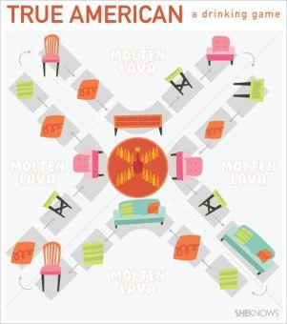
In het midden van de kamer staat een tafel, het kasteel. In het midden van de tafel plaats je de fles frisdrank, dit is de koning. Creëer 4 lijnen met bekers water gaande van de koning tot het einde van de tafel (zie verder), dit zijn de pionnen (pawns).
Elke lijn met pionnen (water) refereert naar een zone (dus zone A, B, C en D). In elk van de 4 zones zijn er 5 verschillende plekken waar je op kan staan wat dus 20 in totaal maakt. Nummer deze zones ook steeds van 1 tot 5. Elk van de 20 elementen moet iets zijn waar je op kan staan of zitten want nooit vergeten: DE GROND IS LAVA!
Wanneer je op de eerste plek van elke zone komt te staan moet je een pion van de tafel nemen. Je moet in de loop van het spel altijd minstens 1 pion hebben maar je kan er nooit meer dan 3 vast hebben. Zorg ook voor een ‘Junk Yard’ (afvalplaats) waar mensen hun lege bekers kunnen zetten zonder de grond te moeten aanraken. De persoon die het eerste al zijn bekers water heeft opgedronken mag van de fles frisdrank drinken en heeft het spel gewonnen.
Even kort de belangrijkste elementen herhalen in het spel:

Het Kasteel
Het kasteel staat in het midden en bestaat uit een fles frisdrank en veel bekers water (je bepaalt hoeveel gebaseerd op het aantal spelers in het spel). De fles frisdrank is de Koning en staat in het midden van het kasteel (de tafel). De bekers water zijn de pionnen of ook wel de Soldaten van de Geheime Orde genoemd. De pionnen zijn opgesteld in vier lijnen weggaande van de Koning. Deze rijen van flesjes duiden ook op de barrières tussen de verschillende zones. Het spel eindigt als alle pionnen zijn opgedronken en een speler drinkt van de Koning.

De zones
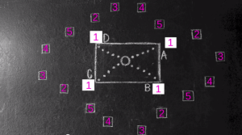
Er zijn vier verschillende zones, elke steeds met 5 verschillende plaatsen waar je op kan staan. De centrale plaats in elke zone is de enige plek waar je pionnen kan nemen en is dan ook de dichtste plaats bij het Kasteel. Er moeten dus ook in totaal 4 centrale plaatsen zijn aangezien er vier verschillende zones zijn. De plaatsen in het begin en einde van elke zone zijn het verste weg van het Kasteel. Nummer deze ook van 1 tot 5 (zie foto).

Setup
Voordat het spel begint moet je bepalen hoeveel bekers water in totaal moet worden geconsumeerd en plaats deze in het Kasteel zoals op de bovenstaande foto staat aangegeven. De lijnen van de pionnen zijn ook de barrières van de zones, dus plaats deze zodat er in elke zone 5 verschillende plaatsen zijn waarop je kan staan of zitten. Indien je met teveel personen bent kan je ook in teams werken.

Het spel starten
Nadat de set-up klaar is, starten spelers een shotgun-wedstrijd (als eerste een glas water opdrinken) om te bepalen wie als eerste aan de beurt mag komen. De winnaar van deze wedstrijd schreeuwt “Een, twee, drie, JFK!” waarna alle andere spelers schreeuwen “FDR”, een pion van het Kasteel nemen, en zich op een bepaalde willekeurige plaats in het spel zetten.

Gameplay
Spelers bewegen zich steeds doorheen het speelveld volgens de wijzers van de klok. Het kan dus dat meerdere spelers tegelijk op een zelfde plaats komen te staan. De speler die aan de beurt is mag zich steeds maar één plek verplaatsen terwijl de andere spelers eerst moeten ‘winnen’ om vooruit te kunnen. De speler die aan de beurt is heeft drie manieren om de andere spelers een stap vooruit te laten doen:
- De Graaf: Alle spelers schreeuwen tegelijk “Een, twee, drie” en plaatsen een nummer tussen één en vijf tegen hun voorhoofd. Iedereen die een nummer kiest dat niemand anders heeft gekozen wint. De winnaars van dit spel moeten eerst drinken en zich dan één plek verplaatsen.
- Vul een bekend citaat aan: De speler zegt zeer langzaam een citaat uit de geschiedenis of popcultuur. Elke andere speler die in staat is om het citaat aan te vullen in tandem (tegelijk met de persoon die het citaat zegt) wint. Winnaars van het spel drinken en mogen zich twee plaatsen verschuiven. Bijvoorbeeld: “The only thing we have to fear is…“ and “fear itself!”. De speler die het citaat zegt kan het de andere spelers moeilijk maken door zeer traag te praten waardoor het onmogelijk wordt om het citaat in tandem aan te vullen.
- Zoek de link: De speler mag twee mensen, plaatsen of dingen opnoemen. Iedere andere speler die kan antwoorden wat deze twee dingen met elkaar gemeen hebben wint. Winnaars drinken en mogen zich drie plaatsen verplaatsen in het spel.

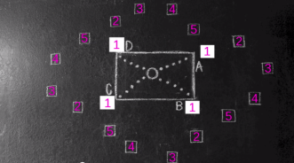
Spelers moeten altijd een beker water in de hand hebben maar kunnen niet meer dan drie tegelijk vasthebben. Spelers mogen slechts een pion van het Kasteel nemen als ze in één van de vier centrum ruimtes staan (zie foto: als ze op nummers 1 staan).

Winnen
Wanneer alle Pionnen (bekers water) zijn verwijderd uit het spel, is de Koning kwetsbaar. De eerste speler die op een van de centrale ruimtes geraakt, zijn beker opdrinkt en een slok van de koning neemt wint het hele spel!
Verliezen
Als je betrapt wordt zonder een beker, verlies je het spel. Als je op gesmolten lava (de grond) stapt, verlies je. Om weer terug in het spel te geraken moet je een volledige beker water opdrinken en opnieuw starten op een plek die door de anders spelers gekozen wordt.
Nog enkele andere regels:
Er zijn nog een aantal willekeurige regels
- Alles wat je hoort in True American is een leugen
- Wanneer een speler zijn beker water op heeft gedronken en roept “Al trash belongs…” moeten alle spelers roepen “in the junk yard” waarop alle lege bekers in een daarvoor voorziene plaats worden gedropt.
- Een speler mag op elk moment in het spel “JFK” roepen waarop al de andere spelers “FDR” terugroepen en hun beker water moeten opdrinken.

We spelen dit spel in teams
Er zijn 4 teams van 5 personen. Elke zone behoort toe aan een team en die rij met bekers moet door hen dus leeg gedronken worden om aan de koning te geraken. Wanneer iemand van het team wint bij het citaat of de link mag deze person 2 plaatsen opschuiven en de rest van het team 1 plaats. Op het einde moeten alle bekers van het hele team leeg zijn voor er van de koning gedronken mag worden.

Regen-en hitteprogramma

Hitteprogramma
10bal
Maar dan met een spons.

123 santé
Er staat een dorstige tegen de muur. Alle anderen staan met twee bekertjes in de handen aan de startlijn, wanneer de dorstige roept "één twee drie, santé", moet iedereen een slok doen en vooruit lopen, blijven staan, niet bewegen, en zien dat het water niet uit je mond vliegt. Als je bij de dorstige bent, moet je de bekertjes over hem/haar leeg gieten. Of een variant: 123 piano. Iedere speler heeft een bekertje water,als je beweegt en het wordt opgemerkt dan moet je het bekertje over je hoofd uitkappen en opnieuw achter de lijn beginnen

Aquaplay
Je kan het bekende speelgoed namaken met dakgoten of met kleinere afdekgootjes, je vindt beide bij de doe-het-zelf zaak. Laat de kinderen greppels graven in het zand of in de aarde. In die greppels leggen ze dan de dakgoten of afdekgootjes. Op één punt laat je het water toekomen met een tuinslang. Laat de kinderen zelf experimenteren, zo kan je het water een stuk onder de grond laten stromen, een vijver maken,. Je kan bootjes knutselen uit piepschuim en die op het water laten drijven, enz.

Bassin
Vul een bassin met water. Een speler houdt een emmertje op z.n hoofd. Met een bekertje probeert hij het water uit de bassin in het emmertje te scheppen. Een andere speller houdt een spiegeltje vast en kan zo de andere speler een beetje helpen.

Baywatch
Een vleugje fantasiespel. Laat de kinderen een eigen reddingsboei maken en aantreden in badpak. Eerst oefen je wat sierlijke loop- en reddingsbewegingen uit Baywatch, in slowmotion natuurlijk. Je kan ook allerlei fitnessoefeningen nabootsen of zelf fitnesstoestellen knutselen (een halter, zo.n rektoestel uit binnenbanden van fietsen). Daarna trek je naar het ploeterbad voor een sierlijke duik, je kan een pop redden die op de bodem van het ploeterbad ligt, een wedstrijdje onder redders, zolang mogelijk je adem inhouden onder water,.

Bekertje-leggen
In plaats van zakdoekje leggen vervang je de zakdoek door een bekertje water (hier kap ik mijn bekertje uit).

Bellen blazen
Geheime recept: maak minstens een dag op voorhand je sopje klaar. 1 dl warm water, 75 ml échte Dreft, 2 soeplepels behangerslijmpoeder en 2 soeplepels suiker. Een nachtje laten staan, .s anderdaags doe je er 9 dl water bij. Met ijzerdraad of met het afgesneden bovenstuk van een petfles kan je bellen maken, maar het kan ook eens met een tennisraket, een verkeerskegel of een rietje.

Brubbelbad
Als kinderen in het ploeterbad zitten geef je ze een kort stuk tuinslang.
Fons, wie heeft de spons?
Variatie op de Antwerpse klassieker. Antoinette, wie heeft den bal (draait u om, dan weet ge het al).. Enkele kinderen staan op een rijtje met de schouders tegen elkaar. Ze houden een kletsnatte spons achter hun rug. De kinderen mogen de spons aan elkaar doorgeven. Eén kind staat een beetje verder en probeert te raden welk kind de spons in zijn handen heeft. et water

Bouwen met water: de druppeltoren
Benodigdheden: knutselmateriaal, waterslangen (van verschillende diameters), trechters, potjes, PET-flessen,. en een aangedreven pomp (een dompelpomp of een andere waterpomp). Het is algemeen geweten dat water van boven naar onder loopt en van dat principe maken we gebruik om een aantal uren speelplezier te beleven. Begin hoog te bouwen: maak een waterreservoir in een bassin als start. Van daaruit vertrekken allerlei leidingen naar andere niveaus waar ze in een nieuw reservoir terecht komen. Om van daaruit te vertrekken naar opnieuw een ander niveau. Onderaan komt het water terecht in een bassin. Van daar pomp je het water terug naar boven. Het wordt nog toffer wanneer je onderweg niet-alledaagse voorwerpen inbouwt: een molentje dat begint te draaien, een emmer die omkipt wanneer hij voldoende vol is, twee potjes aan een kapstok die elkaar in evenwicht houden.

Handige ober
Je bouwt twee hindernissenparcour (zig-zag tussen stoelen, onder de draad, op de balk,enz...). De spelers moeten elk om beurt met een dienblad met daarop een tiental plastieken bekertjes met water het parkoers afleggen. Anderen mogen het hem lastig maken door met natte sponzen te gooien. Wanneer de laatste kelner van een ploeg het parcour heeft afgelegd, wordt (wat er overschiet van) het water uit de bekertjes in een fles gegoten. De ploeg die het meeste water overhoudt, wint.

Kinderwash
Maak met kartonnen dozen een mysterieuze 'kinderwash' en bevolk die met kinderen, sponzen, zeemvellen en emmers zeepsop. Wie zich niet zo hygiënisch voelt verdwijnt in de box en komt er aan de andere kant fris als een vers gewassen visje terug uit!

Kreeftenkoers
Op handen en voeten op de grond en de buik in de lucht. Als je een bekertje of een emmertje water op de buiken zet heb je een ideale uitgangspositie voor een crossparcours met diverse hellingen en hindernissen.

Kwallen trappen
Een regenspelletje waarvoor je alle deelnemers een blinddoek om doet. Baken nu een vierkant af waarbinnen je speelt. Leg de binnenkant van je vierkant vol met waterballonnen en laat de kinderen nu overstappen of rondstappen en zo veel (of net zo weinig) mogelijk in de 'kwallen' trappen.

Sponzenrace
Met een lint baken je een avonturentocht af op het leukste stukje van je speelterrein, eventueel over een aantal speeltoestellen. Zet de deelnemers naast een emmer water aan de start van het parcours en duw ze een spons in de handen. Bij het startsein laat iedereen zoveel mogelijk water in de spons lopen, holt het parcours af en probeert op het einde nog zoveel mogelijk water in de spons over te houden. Een variant: een kort parcours afleggen met een natte spons tussen je toegeknepen knieën of billen en zoveel mogelijk water overhouden.

Overgooien
Span een stuk zwarte plastiek tussen twee rechtstaande palen. Maak ploegen van 4 kinderen. Twee kinderen staan aan de ene kant van het zeil, twee aan de andere kant. Twee kinderen starten met een emmer water en moeten een soort parcours afleggen. Aan het eind van het parcours gooien ze het water over het plastieken zeil. Aan de andere kant staan de andere twee kinderen met een stuk zeil of een grote kuip om het water op te vangen en naar de eindbestemming te brengen.

Waterballet
Iedereen stroopt de broekspijpen voldoende hoog op en gaat dan met beide voeten in een bassin staan. Eén iemand neemt het voortouw en gaat sierlijk bewegen op muziek (bvb. Water Music van Händel, swimming in the pool van de Radios,.). Op tijd en stond eens wisselen van dirigent.

Chinees voetbal met een petfles
De deelnemers gaan in een kring staan, elk heeft voor zich een petfles gevuld met water. Eén speler heeft een bal en probeert daarmee zoveel mogelijk flessen omver te smijten. De speler(s) wiens fles is omver gesmeten moet eerst de bal in z’n handen houden voor hij z’n fles terug mag recht zetten. Wie als laatste de bal heeft mag de volgende keer smijten. Iedereen mag in het spel blijven tot alle flessen leeg zijn.

Waterdrager
Probeer zoveel mogelijk water te verzamelen met alleen je lichaam en de kleren die je aanhebt. Dit kan door water in je mond, in je handen, in de zakken van je broek te laten lopen, enz. Daarna gaan we het uitknijpen en opvangen in een emmer en zie hoeveel water je kan opvangen.

Roetsjbaan
Zoek een leuke heuvel (niet té steil) en span een flink stuk landbouwplastic op. Rol een tuinslang tot bovenop de heuvel. Wrijf het zeil in met bruine zeep. De wet van zwaartekracht doet de rest. Je kan naar beneden glijden in allerlei standjes: voeten eerst, hoofd vooruit, op de knieën, rechtstaand,.
Je kan ook gewoon plat op de grond ook allerlei spelletjes spelen met een plastieken zeil en bruine zeep. We voorzien zeker een zachte ondergrond: een grasmat, bijvoorbeeld of mul zand. Hou ook een teil proper water in de buurt en een handdoek want bruine zeep in de ogen kan nogal pieken. Met stukjes zeep kan het volgende spelen. Iedereen krijgt een stuk zeep en hierin zijn initialen ingekrast met een scherp voorwerp (de begeleiding heeft dit al gedaan). Iedereen krijgt ook een plastiek kommetje. Die kommetjes zet je net buiten de rand van de grote plastiek gezet, verspreid langsheen de gehele omtrek van de plastiek. Iedereen maakt zijn stukje zeep wat vochtig zodat het goed glibbert.
De kinderen .floepen. hun stuk zeep naar 't midden van de plastiek. Iedereen zet zich schrap bij zijn plastiek bakje naast de plastiek. Bij het startsein zoekt iedereen zijn eigen stukje zeep terug en probeert deze om het eerst zijn eigen bakje te droppen. Het is spreekt voor zich dat je het elkaar ook moeilijk mag maken. Elkaars zeep over de plastiek laten schuiven naar de andere kant, elkaar onderuit halen,...

New Games
Neem een stuk doorzichtig landbouwplastiek en hou die vast zoals een parachute. Giet een aantal emmers uit in het zeil.
• Je kan het water laten op en neer gaan of rond de rand laten lopen.
• Je kan ook wilde golven maken.
• Laat de plastiek zakken tot bij de grond en breng „m dan op een afgesproken teken
• omhoog. Probeer zoveel mogelijk water terug op te vangen
Laat iemand op de grond liggen, hou de plastiek boven het lichaam en giet dan water in de plastiek. Laat het water eens over de persoon rollen.

Regenprogramma

Pingpong krant
We gaan met onze groep op onze knieën in een kring zitten. Iedere speler heeft een dubbelgevouwen blad van een krant en houdt dit met beide handen mooi gestreken vast. We proberen nu een ping pong balletje van het ene blad naar het ander blad door te geven zonder het blad te plooien of het balletje te laten vallen. Als het goed lukt, wordt een tweede balletje in het spel gebracht met een halve cirkel achter op het vorige. We proberen nu met dit balletje het vorige in te halen. De speler waarbij dit gebeurt of het balletje laat vallen, krijgt een leuke opdracht.
Materiaal: pingpongballetjes en een krant

Grimmas grimmas
De spelers trekken een elastiekje over hun hoofd. Zij zorgen er voor dat de voorkant van het elastiekje op het topje van de neus hangt. De achterkant komt in de nek. Het elastiekje moet in de nek geraken zonder het aan te raken.
Materiaal: elastiekjes

Pingpong-berg
Iedereen zit in een kring met in het midden een schoteltje zand. Bovenop de top ligt een pingpong balletje. Het is de bedoeling dat iedereen om beurt een hoopje zand wegneemt. Als de bal van het hoopje rolt, moet iedereen zo vlug mogelijk op zijn buik gaan liggen. Degene die te laat was, krijgt een stip op zijn gezicht, degene die de bal deed rollen ook.
Materiaal: schoteltje zand, pingpongballetje

Onvoorziene omstandigheden
Iemand van de leiding is spelleider en zit aan een tafel. In dit spel zitten verschillende onderdelen:
- De spelleider duidt 2 of 3 personen aan. Zij moeten naar hem toekomen en een kaartje trekken. Op dit kaartje staat een situatie. Zij moeten deze situatie zo goed mogelijk proberen uit te beelden.
- Reporter ter plekke: iemand gaat buiten. Ondertussen legt de spelleider de situatie uit waar de reporter zich zal bevinden. De reporter komt terug binnen en krijgt een micro. Hij moet proberen te achterhalen waar hij staat aan de hand van de vragen die de spelleider hem stelt. Hij moet wel steeds proberen te antwoorden op de vragen, al weet hij niet waar hij staat.
- Enkele personen gaan naast elkaar staan. De spelleider zegt een zin en ze moeten daar dan gevat op antwoorden.
- Conversatie: de spelleider kiest twee personen om te beginnen. Deze twee personen beginnen met een conversatie. De eerste persoon moet zijn zin beginnen met een letter opgegeven door de spelleider. De tweede persoon moet dan antwoorden met een zin die begint met de volgende letter van het alfabet. Als dit niet lukt, wordt hij vervangen door een andere persoon. Zo wordt heel het alfabet afgewerkt. Voor de X en de Q telt niet de schrijfwijze, maar wel de manier van uitspreken.

Kleine spelletjes:
- Galgje
- Stoelendans
- Ontrouwe echtgenoot
- Moordenaartje
- Pictionary
- Uitbeelden van woorden

Afwasspel
De jins zijn verdeeld in 4 teams. Ze krijgen elk een badje met afwaswater, sponsje, afdroog handdoeken. In het midden van deze 4 teams staat een tafel, een emmer water en een kommetje.

De leden moeten om ter snelste en om ter beste afwassen. Wanneer ze een object hebben afgewassen en afgedroogd mag iemand van het team naar het midden lopen, het object op tafel leggen en het kommetje vullen met water. Het water uit het kommetje mag hij gooien op de andere teams. Dit blijft voortgaan tot alle afwas gedaan is. Het team dat als snelste klaar is/ het droogste is gebleven, wint.

Slaapzakspelletjes
De leden zetten zich in hun slaapzak en spelen spelletjes. Dit kan bijvoorbeeld zijn:
- Naald en draad
- Weerwolfje
- De bom
- Appartementje
- …

Weerwolven
In de stad van Wakkerdam worden weerwolven aangeduid. Zij kunnen elke nacht, wanneer de stad slaapt, iemand vermoorden. Na de nacht wordt er door de bevolking gestemd wie een mogelijke weerwolf is. De persoon met de meeste stemmen wordt gedood.

Om het spel iets ingewikkelder te maken kan je nog toevoegen:
- Een heks. Zij is in het bezit van twee magische drankjes. Ze kan iemand terug levend maken of iemand extra vermoorden. Ze wordt elke nacht gewekt door de verteller zolang ze nog een van haal magische drankjes bezit.
- Cupido. Cupido wijst tijdens de eerste nacht twee geliefden aan. De geliefden kijken elkaar diep in de ogen en zijn verbonden tot de dood. Wanneer een van de twee geliefden wordt vermoord zal de andere ook mee sterven uit liefdesverdriet.
- De jager. Wanneer de jager vermoord wordt kan hij iemand mee de dood insleuren.
- Het spiekend meisje. Zij kan heel de nacht door spieken, kijken en goed luisteren wat er in de grauwe en onveilige nacht gebeurd. Zo kan ze de stemming in de ochtend proberen te sturen naar de weerwolven. Wel goed opletten dat ze niet betrapt wordt want dan zal ze snel door de weerwolven opgepeuzeld worden.
- De helderziende. Elke nacht mag de helderziende vragen aan de verteller om de personaliteit van een van de spelers vrij te geven. Zo kan ze invloed beoefenen tijdens de stemming in de ochtend.
- Burgemeester. Een burgemeester wordt verkozen door de stad van Wakkerdam wanneer een stemming gelijk opgaat. De burgemeester heeft dan het laatste woord.

Moordenaartje
In de groep worden een aantal moordenaars aangeduid en enkele detectives. De moordenaars moeten proberen de groep uit te moorden door ze een tik in de zij te geven of naar hen te knipogen wanneer ze in een ruimte rondlopen. De detective kan op elk moment het spel stilleggen om zijn verdachte aan te duiden. De bedoeling is dat de detectives de moordenaars kunnen uitschakelen voordat deze laatste het volk hebben uitgemoord.

Telefoontje
Er wordt een cirkel gevormd. De leden geven elkaar een hand. Een iemand staat in het midden. Er wordt een bericht gestuurd naar iemand verder in de cirkel. Door in elkaars hand te knijpen geef je het bericht door. De persoon in het midden moet de knijpende mensen proberen te onderscheppen zodat hij uit het midden mag. Enkele mensen zijn een ‘stationnetje’. Dat wil zeggen dat ze hun handen gekruist hebben en wanneer ze een kneep in hun hand krijgen een geluid moeten maken, bijvoorbeeld ‘tingeling tuut tuut’. Zo weet de persoon in het midden ongeveer waar de boodschap is en is het eenvoudiger om de boodschap te onderscheppen.

Materiaal

1 voetbal  1 basketbal  1 volleybal  5 tennisballen  4 zachtere ballen (trefbal, handbal)  Kegeltjes  Tennisraketten (zo veel mogelijk)  Net  Bekers  Water  Zwemkledij  Steentjes (best vlakke, ronde)  Touw, of ander voorwerp op een cirkel mee te markeren op de grond  Krat met lege flesjes (frisdrank uiteraard)  Baseballbat  Zware steen  Speervormige tak  Luidsprekers (liefst met een Bluetoothfunctie)  Knikkers  Pen en papier  13 witte T-shirts  Waterballonnen  Water  Bakken  Waterpistolen  Textielverf (voor op kleren) in verschillende kleuren  Sponzen  Lepels  Flesjes  Ballonnen  Bekertjes  Schop 2x  Zaag  Mes  Touw  Net  Pot/hoed  Kaartjes  Yoghurt (2 el per masker)  Eieren (2 eiwitten per masker, 1 eigeel per masker)  Banaan (1 banaan per masker)  Honing (beetje per masker)  Penselen | Potjes om maskertjes in te maken  Handdoek van zichzelf  Waterbakjes om af te spoelen  Potjes voor eiwit en eigeel  Duct tape  Blinddoek  Oorbeschermers  Stoelen, balken ,... voor het parcours  Nummerkaartjes  4 vlaggen  Pvc-buizen afgesneden op 75cm met diameter 15mm.  Zoutdeeg  Stiften/pennen  Heel veel waterballonnen  Henna  Touw  Plakband  Een bus honing  Een bus sinaasappelsap  Vier bananen  Cacaopoeder  Nagellak  Haarkleuring  Girls-boekjes  Pillampen  2 emmers  Fluitje  Watervaste stiften  Scharen  Papiertape  Papiertjes voor levens  Croques  Yogamatjes/zachte ondergrond  Box voor ontspannende muziek  Boek ‘Yoga voor beginners’  Slackline  Bokaal  Kaarsjes  Veel papier  Enveloppen | Een pot  Lucifers  Aansteker  Krantenpapier  Zip-blokjes  Servietten  Een sisaltouwtje  Vuurstick  Fietsband  Indien nodig (2 schoppen voor graszode)  Levens  Kaartjes waar feestbenodigdheden op staan  Krijt  Quizvragen  Grote dobbelsteen  Namaakgeld  Drugs: pillen (muntpilletjes), coke (bloem) en cannabis (kruiden) in kleine plastiek zakjes  Enveloppen  Alcoholstiften  Verkleedkledij: lange jassen, hoed, zonnebril,...  Spelbord  2 dobbelstenen  Pionnen  Make –up  Een lang touw  Veel wasknijpers  Tafel  Timer (gsm)  Een stok voor limbo  Kaartjes met opdrachten en vragen  EXTRA EHBO:  Handgel  Wegwerpmondmaskers  Plastic handschoenen  Koortsthermometer + ontsmettingsmiddel  Groot materiaal:  Gasvuren (38)  Bidons (4?)  Patrouillekoffer kookmateriaal (4?)  Grondzeilen (26?)  Sjortouw (61?)  Patrouilletent (24?)  Grote Shelter (41?)

Bijlagen

Bar
Na alle avondactiviteiten gaat onze bar open. Dit wil zeggen dat de jins en leiding vanaf dan ook alcoholische dranken kunnen nuttigen. Er zal keuze zijn uit:
Pils
Rosé
Kriek
Jupiler 0.0
Frisdrank (Cola, Fanta, Ice Tea, …)
Water

Er zullen schandlijsten gemaakt worden voor dit systeem. Het is de bedoeling dat iedereen per consumptie één streepje naast zijn/haar naam op de schandlijst zet. Eén streepje staat gelijk aan €0,60, en staat voor één consumptie. Rosé ‘kost’ twee streepjes, en water is uiteraard gratis. Deze streepjes zullen na het kamp worden opgeteld, waarna er in onze groep een totaal zal verschijnen. De jins moeten dit totaal uitdrukkelijk tegen 31/08 terug op de rekening storten (zoniet, worden de ouders gecontacteerd). Als jins contant willen en kunnen betalen op kamp, is dit ook mogelijk.

Regels:

- Er wordt verstandig omgegaan met alcohol. Het is niet de bedoeling dat leden en/of leiding bingedrinken. Een paar pintjes mogen, maar overdrijven hoeft zeker niet.
- Indien de leiding toch merkt dat iemand zijn alcoholinname niet kan beheersen, zullen er sancties volgen. Dit kan ofwel een alcoholstop zijn voor de avond, de volgende dag of heel het kamp.
- Wanneer leiding zegt dat iemand niet meer mag drinken, luistert deze persoon ook meteen.
- Gebruik je gezond verstand!
- Er wordt ten alle tijde betaald. Fraude wordt streng bestraft!!!

Boblijst

Dag | BOB (rijbewijs) | sociale bob
5 augustus | Robbe Des | Jeroen
6 augustus | Robbe Dev | Bas
7 augustus | Kilian | Benjamin
8 augustus | Robbe Des | Isa
9 augustus | Robbe Dev | Jeroen
10 augustus | Kilian | Bas
11 augustus | Maarten | Benjamin
12 augustus | Robbe Dev | Isa

Takenlijst en Regels leiding

- Boblijst wordt gerespecteerd. Bob zijn is NIET DRINKEN.
- Geen drugs anders SOWIESO meteen naar huis.
- Roken niet bij leden, alleen in leidingsdeel en enkel bij rustmomenten nooit tijdens spelletjes.
- Respecteer de nachtrust van anderen
- Teveel alcohol deze nacht? alcoholstop volgende nacht
- Dagelijkse evaluatie van het kamp en voorbereiding van de volgende dagen.
- Duidelijke afspraken in verband met het materiaalgebruik. Alles mooi op zijn plaats!
- Voor duidelijke regels (vanuit S&G) zorgen we ervoor dat alle leiding de app van ‘Speel op Veilig’ op hun GSM hebben staan. Zo kunnen we alle regels ten allen tijde raadplegen.

Kampregels Leden

- Leiding heeft altijd gelijk
- Bij twijfel, zie regel 1
- Geen overmatig drankgebruik. Als we merken dat dit niet goed opgevolgd wordt dan worden er verdere sancties opgelegd die op voorhand met de leden worden afgesproken.
- GEEN sterke drank.
- Snoep is delen.
- Respect voor de leiding, foeriers en elkaar!
- Op het opgegeven uur, UIT het bed.
- Niet zomaar de camping verlaten zonder de leiding hun toestemming.
- Ruimte voor overleg, maar de leiding heeft het laatste woord.
- Genoeg water drinken.
- Iedereen is vriendjes met elkaar.
- GSM’s etc. laten we zoveel mogelijk achterwege
- Op de trein en ander openbaar vervoer houden we rekening met de andere passagiers.
- We houden ons aan de regels van het kamp.
- Geen drugs. Bij misbruik worden ouders verwittigd en kan je direct terug naar huis!
- Jongens en meisjes slapen en wassen zich gescheiden
- Roken: er wordt enkel gerookt op afgesproken tijdstippen en met toestemming van de begeleiding.

Bezinning en evaluatiemoment

Na het avondspel, voor de bar begint, is het de bedoeling dat we elke avond een kort evaluatiemoment houden. Hierbij overlopen we wat er goed en minder goed ging die dag, en of er eventuele ergernissen de kop opstaken en hoe we die kunnen oplossen. Aan het einde van het kamp (de voorlaatste avond) houden we een evaluatiemoment om het voorbije jaar en het kamp te overlopen. Aangezien er heel wat wel en niet gebeurd is, vinden we dit zeker belangrijk. Hier krijgen ze ook de evaluatieformulieren van de jinleidingdagen die doorgingen te zien. We zorgen ervoor dat de fouriers de leden bezighouden, terwijl ze één voor één naar ons komen en de volgende vragen met ons overlopen.

Evaluatie

1. Van wie ben je dit jaar verschoten? Kan zowel positief als negatief zijn
2. Fijnste moment van het jaar + van het kamp
3. Fijnste jin-leidingdag
4. Veel druk om in leiding te gaan vanuit je eigen scouts
5. Wat denk je dat leiding zijn allemaal inhoudt
6. Wat zijn je werkpunten, waar ben je goed in, waar heb je schrik voor (school) 7. Ga je in leiding + zo ja, bij welke tak en welke groep en waarom
7. Is er iets dat wij beter hadden kunnen doen?
8. Hoe voel je je in de groep?

Treintickets
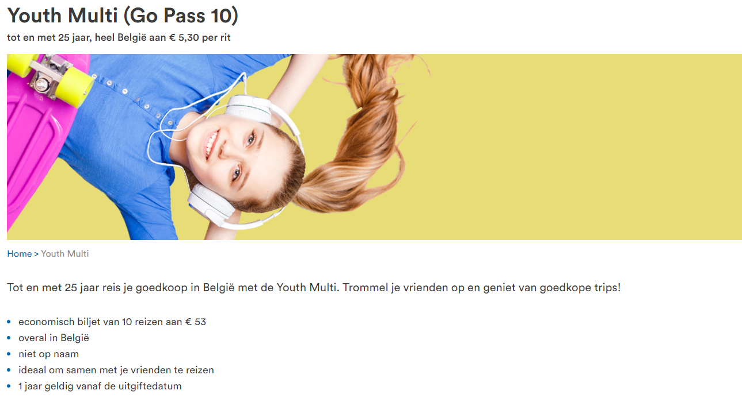
68.9‬ euro per “groepstreinrit”

Antwerpen > Ardennen = 137.80 euro
Ardennen > Antwerpen

Medische fiche:
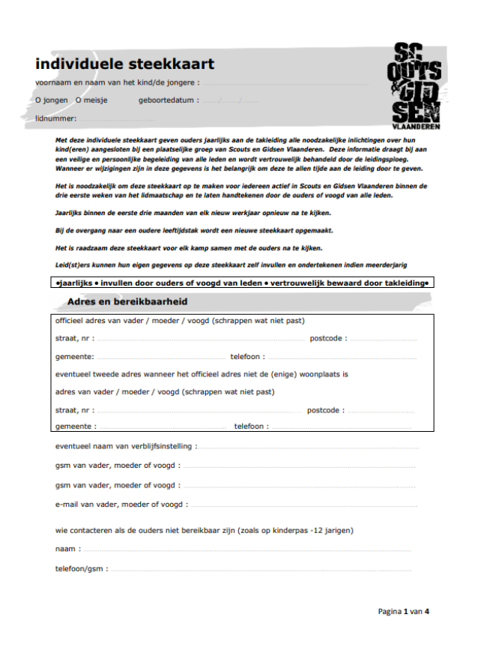
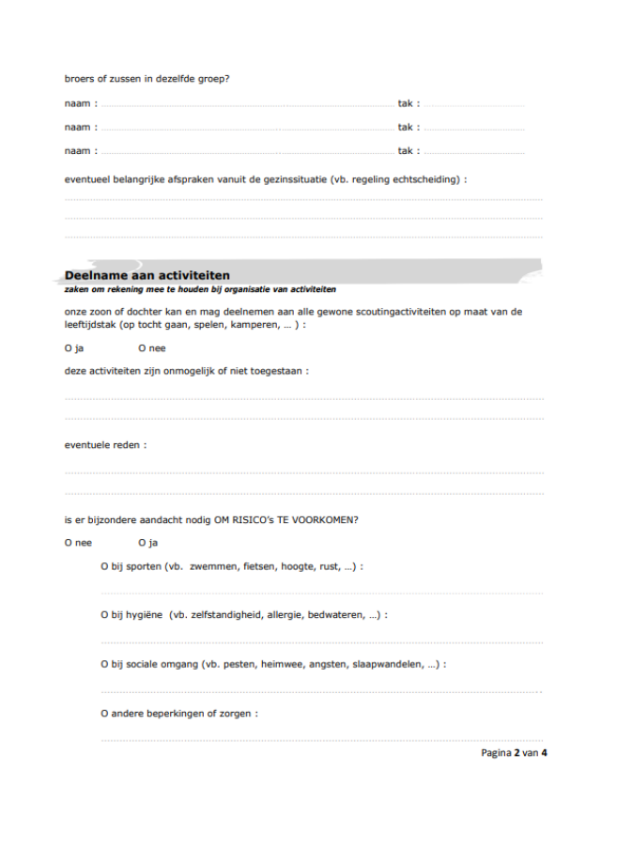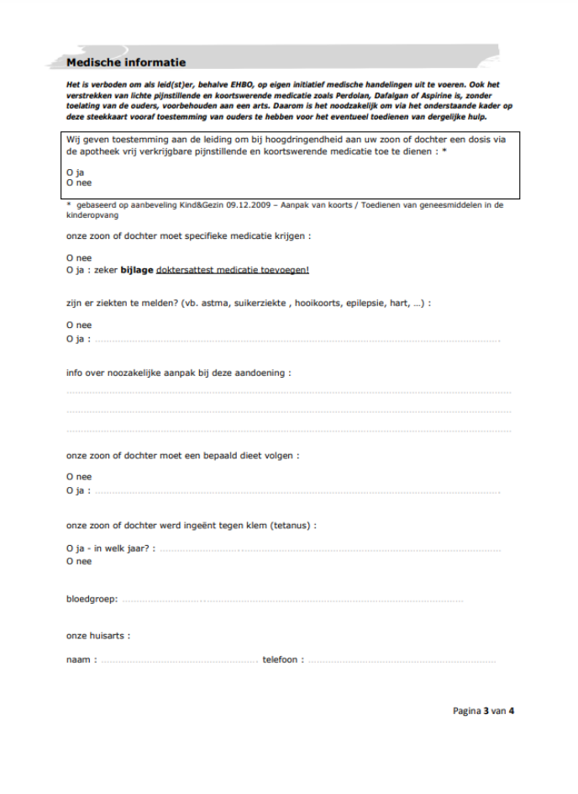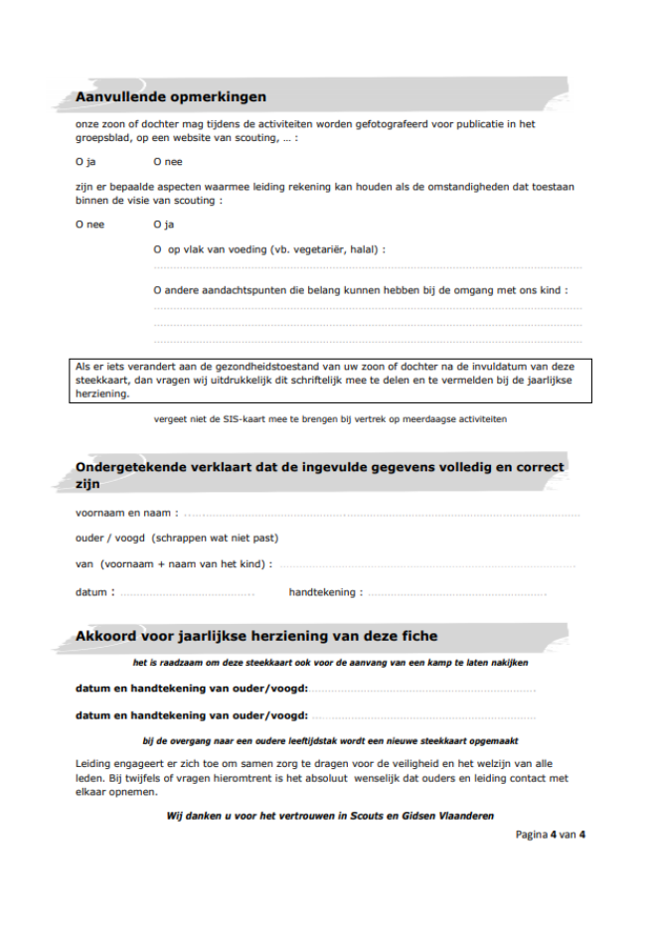

Begroting

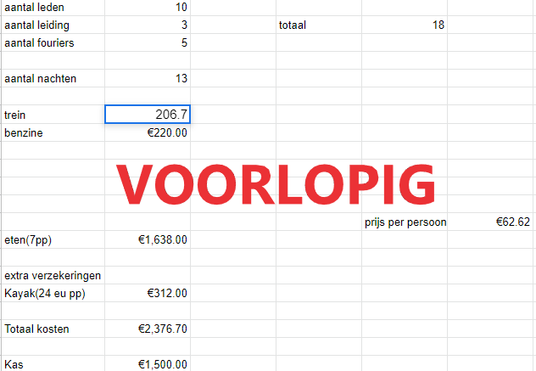

Crisis: wat te doen
1) Denk eerst aan de slachtoffers, blijf kalm en reageer rustig.
2) Plaats onmiddellijk iemand van de leiding bij het slachtoffer en de betrokkenen en hou de rest van de groep van het gebeuren weg. Organiseer met de rest van de leiding iets dat de andere leden weer tot rust kan brengen (gesprek, wandeling, ...).
3) Verwittig in overleg met het medisch team de ouders of familie (het gebeuren neutraal bekendmaken, geen conclusies of oordeel).
4) Verwittig Scouts en Gidsen Vlaanderen.
Telefoon: 03 231 16 20 Fax: 03 232 63 92
Voor dringende hulp bij ongeval of een ernstig probleem kan je terecht op de noodlijn van Scouts en Gidsen Vlaanderen: 0474 26 14 01. Iemand van de verbondsleiding belt je dan zo snel mogelijk terug.
Geef volgende gegevens door: plaats en datum van gebeuren – identiteit slachtoffer(s) – contactpersoon van de groep en telefoonnummer – groepsnummer – beknopte omschrijving van de omstandigheden.
5) In overleg met verbondsleiding kan alles geregeld worden op het vlak van verzekeringen, familiesteun, slachtofferhulp, persbenadering, dringende sociale interventie, enz..
6) Administratieve formaliteiten krijgen nooit voorrang op menselijke aspecten.
7) Praktisch
Vraag aan de politie altijd het pv-nummer.
Polisnummer persoonlijke ongevallen en BA Scouts en Gidsen Vlaanderen (Ethias): 45.055.933
Polisnummer lokalen en groepsmaterieel (brand en stormschade) Scouts en Gidsen Vlaanderen (Ethias): 38.031.050
8) Administratieve afwikkeling
Stuur de aangifteformulieren binnen de week rechtstreeks naar de verzekeringmaatschappij:
Ethias
Prins Bisschopssingel 73
3500 Hasselt

Verzekeringen

https://www.scoutsengidsenvlaanderen.be/l/aangifte/lichamelijk-ohttps://www.scoutsengidsenvlaanderen.be/l/aangifte/lichamelijk-ongeval-en-schade-aan-derdenngeval-en-schade-aan-derden

Extra: COVID-19

Hygiënemaatregelen

Handen wassen
Regelmatig
Zorg dat op kamp iedereen regelmatig de handen wast. Regelmatig betekent:
- voor én na elke activiteit,
- voor én na het eten,
- bij tussendoortjes,
- na elk toiletbezoek.
Hoe?
Laat iedereen de handen wassen met water en zeep en papieren handdoeken gebruiken om de handen af te drogen. Op tentenkampen is het oké om wasbadjes te gebruiken en het water te verversen na gebruik. Gooi papieren handdoeken weg in gesloten vuilbakken die je niet met je handen moet openen.
- Voorzie een muziekje van 40 seconden zo weet iedereen hoe lang ze moeten wassen.
- Voorzie voldoende plaatsen waar kinderen hun handen kunnen wassen.

Hoesten en niezen
Hoest en nies in de elleboog. Gebruik papieren zakdoeken om je neus te snuiten. Gooi ook die weg in gesloten vuilnisbakken.
- Vraag ouders om geen stoffen zakdoeken mee te geven.
- Voorzie vochtinbrengende crème tegen droge handen.
Print deze pictogrammen en hang ze op relevante plaatsen op je kampterrein. zo weten je leden goed wat er van hen verwacht wordt.

Reinig voorwerpen en contactoppervlakken
Reinig voorwerpen die veel gebruikt en aangeraakt worden uit de eigen bubbel regelmatig met afwasmiddel of allesreiniger. Dus: deurklinken, kraantjes en de toiletbril. Maar ook tentpalen, wasbekkens, hudo’s en het kraantje van de watertank. Minimaal dagelijks.

Materiaal dat gedeeld wordt over bubbels heen, moet elke keer gedesinfecteerd worden als ze doorgegeven worden. Daarom is het handiger om zoveel mogelijk materiaal per bubbel te voorzien.

Verluchten
Verlucht dagelijks alle ruimtes en tenten grondig.

Wat te doen bij ziekte?
Zieke kinderen en jongeren horen niet thuis op het kamp, ongeacht of het corona betreft of niet.
Duid bij voorkeur per bubbel één persoon aan die zich in geval van vermoeden van besmetting over de zieke ontfermt en de nodige stappen onderneemt. Zorg voor gepast beschermingsmateriaal voor deze persoon.
Voorzie een kind- en jongerenvriendelijke quarantaineruimte. Dat kan een aparte tent of lokaal zijn, maar maak het een beetje gezellig.

Wordt er iemand ziek tijdens het kamp?
Maatregelen van S&G worden afgewacht.

Wordt er iemand ziek na het kamp?
Dan moeten de ouders zo snel mogelijk een dokter contacteren. Na controle op en bevestiging van corona zal de dokter zelf het contact-tracingcenter contacteren. Zij schatten in of de andere kinderen en jullie als leiding risico lopen.
Het contact-tracingcenter zal zelf contact met jullie of met het nationaal secretariaat opnemen. Zij zullen ook vragen om het contactenlogboek door te sturen. Zorg er dus voor dat dat goed ingevuld is. Hou het tot 1 maand na het kamp zeker bij.
Laat ouders weten dat ze een telefoontje van het contact-tracingcenter kunnen verwachten.

Kampregistratie

Deze dient nog aagepast te worden (wordt na 22 mei aangepast en in het kampboek bijgevoegd)

Wegens omstandigheden (waar de DC’s van op de hoogte zijn) is Jens De Hert geen kampverantwoordelijke meer. In de plaats daarvan is Jeroen Wellens tweede verantwoordelijke.
Naam: Jeroen Wellens
Gsm-nummer: +32 471 19 83 40
Adres: Meierhoek 19, 2170 Merksem
E-mailadres: wellensjeroen@hotmail.com

Toelating kamp en verzekering

Kamptoelating

JINkamp 2020

Ik, ondergetekende, ………………………………………………………
Vader, moeder, voogd van ………………………………………………
Adres …………………………………………………………………….
Telefoon: …………………………………………………………………
GSM: ……………………………………………………………………..

Geef toestemming aan mijn zoon/dochter om deel te nemen aan het binnenlands kamp van 5 augustus 2020 tot en met 18 augustus 2020.
Ik geef hem/haar de toestemming om aan zwem- en andere sportactiviteiten deel te nemen.
Ik sta de leiding toe, elke dringende medische of chirurgische ingreep, voor zover dit noodzakelijk wordt geacht door een arts, te laten uitvoeren indien ondertekende niet kan worden bereikt op bovenstaand adres.
Kijk er zeker op toe dat uw zoon/dochter zijn/haar identiteitskaart bij heeft bij vertrek.

Datum: ………/………/……… Handtekening

Als wij op kamp gaan, is iedereen verzekerd voor lichamelijke schade. Dit betekent dat de jins niet verzekerd zijn voor verlies of beschadiging van materiaal. Waardevolle spullen worden dus best thuisgelaten. Als er gedurende het kamp iets gebeurt, proberen wij eerst met onze eigen EHBO kennis de eerste zorgen te geven. Als het ernstig is, twijfelen wij niet en raadplegen wij meteen een dokter of gaan wij naar het ziekenhuis. Wij brengen de ouders zo snel mogelijk op de hoogte. Nadien geven wij de verzekeringspapieren aan de ouders. De ouders vullen deze in en sturen ze terug op naar:
ETHIAS
Prins-Bisschopssingel 73
3500 Hasselt

Contactenlogboek

Als er tijdens of na je kamp een coronabesmetting uitbreekt, is het belangrijk dat al jullie contacten in kaart gebracht kunnen worden. Hou daarom in dit logboek alle contacten bij die jullie bubbel heeft doorbroken en bewaar dit document tot 1 maand na je kamp

Het logboek bestaat uit:
- Een korte toelichting van de voorzorgsmaatregelen die jullie nemen.
- Een deelnemerslijst van leden en leiding per bubbel.
- Het logboek met alle contacten die de bubbel hebben doorbroken.

Print genoeg exemplaren van elke pagina af en neem ze mee op kamp. Heb je op kamp toegang tot een laptop of internet? Vul het logboek dan eventueel digitaal in en bewaar het in the cloud.

Tips:
- Druk een logboek af per bubbel.
- Spreek per bubbel af wie het logboek stipt zal invullen. Hij of zij is er verantwoordelijk voor.
- Bewaar het logboek op een droge plaats. Bijvoorbeeld bij het EHBO-materiaal.
- Schrik dat het kwijt of stuk geraakt? Maak er dan iedere avond een foto van.
- Spreek nu al af wie het logboek zal bijhouden na je kamp.
-
Onze voorzorgsmaatregelen
Spreek nu al af wie het logboek zal bijhouden na je kamp.

Wat je doet | Hoe je het doet

Alle deelnemers van het kamp per bubbel
Vul hier alle deelnemers in. Je hebt deze lijst waarschijnlijk ook al aan de uitbater van je kamphuis bezorgd, voeg die dan gewoon toe.

Geboortedatum | Voor- en achternaam | Bubbel

Logboek
Schrijf hier zowel de geplande als de toevallige contacten op. Denk daarbij aan:
- De foeriers die naar de winkel gaan.
- Een kapoen die wegliep en door een leider uit een andere bubbel teruggebracht wordt.
- Een buurman die ongevraagd een kijkje komt nemen op je terrein.
- Een bezoek aan de spoeddienst.
- ….
Datum + uur | Wat is er gebeurd? | Wie is er betrokken?
Datum + uur | Wat is er gebeurd? | Wie is er betrokken?

Ledenboekje

De leiding van Jin Leo 38 presenteert
Jinkamp 2020

Adres
Gezien de huidige COVID-19-maatregelen en het beleid van Scouts en Gidsen, zijn we in ieder geval enorm blij dat we in de eerste plaats wél op kamp kunnen gaan. Omdat een jinkamp in België uiteraard niet hetzelfde zal zijn als een buitenlands kamp, hebben we besloten om het wat anders aan te pakken.
We hebben er (in overleg!) voor gekozen om in augustus een kort kamp te doen in de Ardennen, en in de nabije toekomst een datum proberen te prikken voor een korte citytrip in 2021 (dit onder voorbehoud; de normale gang van zaken moet zich uiteraard hernemen, en er zal goed met de jins overlegd worden), in de vorm van een lang weekend/midweek in een vakantieperiode.
Dit zijn even zorgen voor later. Laten we ons nu concentreren op het aankomende kamp, dat van 5 tot en met 12 augustus zal vallen.
Het adres van het kampterrein in de Ardennen gaat als volgt:
Rue de Mont les Champs
5550 Vresse-sur-Semois

Vertrek en aankomst
Vertrek:
Het kamp gaat door van 5 tot en met 12 augustus. We vragen jullie om op woensdag 5 augustus om 9.00 uur STIPT in station Antwerpen-Noorderdokken te zijn, als je te laat bent zal je op eigen kracht naar de kampplaats moeten geraken (een latere trein nemen).
Aankomst:
Aan alle mooie liedjes komt een einde. Na een fantastische laatste avond en een uitgebreid ontbijt keren we rustig terug huiswaarts. We zullen om 21.30 uur terug aan onze geliefkoosde lokalen zijn waar jullie allerliefste ouders jullie opwachten.
Kampprijs
De prijs van het kamp bedraagt 100 euro die jullie normaal gezien al betaald hebben.

Wie gaat er mee? (leiding)

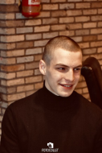

Deze jongeheer heeft al geruime tijd ervaring in het leven van een scout. Hij zal ervoor zorgen dat jullie lachspieren regelmatig getraind worden: onze enige echte Wellie.

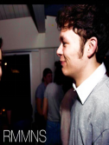

Deze jongeman is de jongste jinleider ooit. Met zijn 2 jaar ervaring in het leven van een leider gaat hij er met jullie een topkamp van maken! We stellen jullie voor aan Bas.

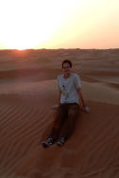
Deze jonge knaap heeft zelf nooit als lid bij de jins gezeten, dit hield hem echter niet tegen om er een paar jaar later zelf leiding te geven! WIE IS DA? TIS DEN BENNY!!!!!

Wie gaat er mee? (fouriers)

Deze rasechte 24’er heeft al heel wat scoutsjaren op zijn teller staan. We stellen jullie voor aan Robbe Desmaretz!
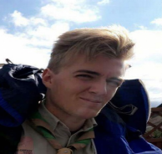
Door het lichaam van deze man stroomt enkel bloed met een groen/beige tint. We stellen jullie graag voor aan Robbe Devos oftewel de Foxy!

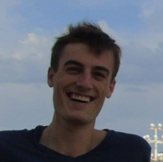
Deze goedlachse jonge knaap zal ervoor zorgen dat jullie op kamp niets tekort komen. Met enige trots stellen we jullie voor aan Maarten van Bockstaele!

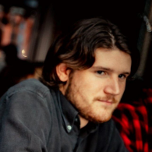
Deze man heeft een talent dat slechts weinigen onder ons ook bezitten: hij heeft het zeldzame vermogen om den Berli te temmen. De enige echte Kyllian van Eecke of gewoon Kylli voor de vrienden.

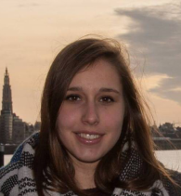
Deze jongedame is de enige vrouwelijke fourier. Ze zal erop toezien dat onze maagjes elke dag gevuld worden met een heerlijke maaltijd. We stellen jullie graag voor aan Isa van Leemput!

Belangrijke contactgegevens

Bas Philipsen: 0489160485
Jeroen Wellens: 0471198340
Benjamin Antonissen: 0494852707

Indien er echt iets ernstig gebeurt kan u ons bereiken op bovenstaande nummers, het is niet de bedoeling dat u bij slecht nieuws rechtstreeks naar uw zoon/dochter belt. Dit doen we omdat de leiding (in overleg met de ouders) dan zelf kan kiezen wanneer en onder welke omstandigheden het slechte nieuws het best gebracht kan worden.

bagagelijst
Vertrek : (handbagage)
Uniform
ID (HEEL BELANGRIJK, let op vervaldatum!)
Rugzak met daarin alles wat je snel bij de hand wilt hebben.
Lunchpakket + 4-uurtje

Grote bagage (camionette)
Slaapgerief :
Slaapzak
Pyjama
Kussen
Luchtmatras of matje
Zaklamp
Een pomp

Eetgerief:
Drinkenbus
Plat bord
Kom/gamel
Beker
Bestek

Kledij :
Kousen
Ondergoed
Lange broeken
Korte broeken
T-shirts
Truien
Schoenen (sportieve schoenen, stevige stapschoenen, sandalen/teenslippers)
Petje/hoedje
Regenjas

Toiletgerief :
Tandenborstel
Tandenpasta
Washandjes
Maandverband en tampons
Kam/Borstel
Elastiekjes, speldjes
Deodorant
Zeep
Shampoo
Handdoeken
Zwemgerief :
Zwemkledij
Handdoek
Zonnecrème
Zonnebril
MONDMASKER!

Vanalles en nog wat :
Aftersun
Petje/Hoofddeksel
3 Joepies
Voorbereidingen voor spelletjes

Wat nemen we niet mee :
Dingen die je niet wilt kwijt raken
Liefjes
Dure merkkledij, juwelen
Drugs, alcohol
Zussen (tenzij tussen de 20 en de 25 jaar en knap) en broers, de bomma ….

Tenten :
De leden nemen zelf tenten mee om in te slapen, deze verdeling wordt voor het kamp opgemaakt

Medische fiche (afgeven bij vertrek)
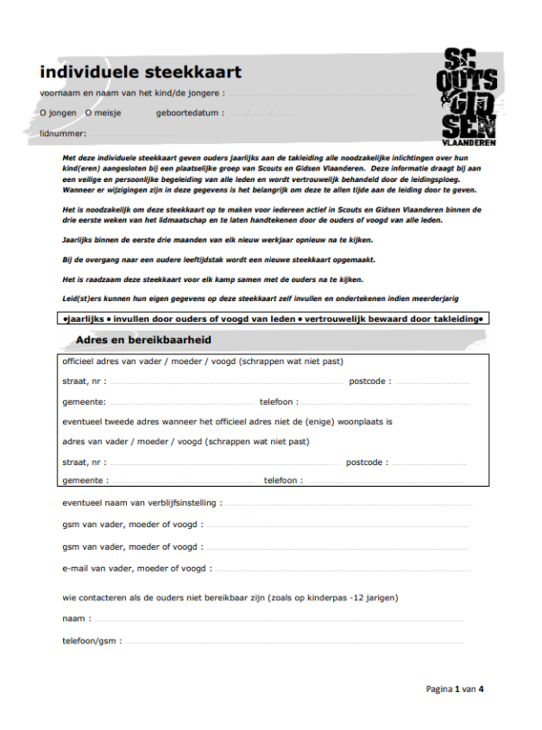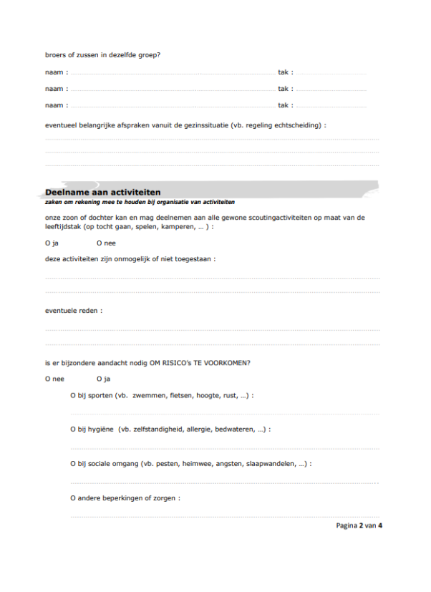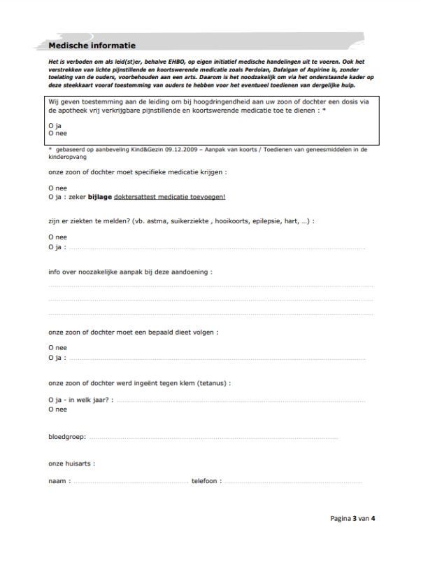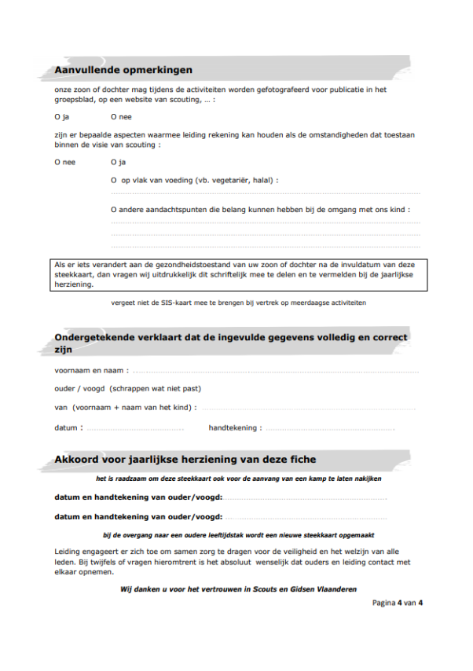

Kamptoelating (afgeven bij vertrek)

JINkamp 2020

Ik, ondergetekende, ………………………………………………………
Vader, moeder, voogd van ………………………………………………
Adres …………………………………………………………………….
Telefoon: …………………………………………………………………
GSM: ……………………………………………………………………..

Geef toestemming aan mijn zoon/dochter om deel te nemen aan het kamp van 5 augustus 2020 tot en met 12 augustus 2020 te Vresse-sur-Semois. Ik geef hem/haar de toestemming om aan zwem- en andere sportactiviteiten deel te nemen.

Ik sta de leiding toe, elke dringende medische of chirurgische ingreep, voor zover dit noodzakelijk wordt geacht door een arts, te laten uitvoeren indien ondertekende niet kan worden bereikt op bovenstaand adres.

Kijk er zeker op toe dat uw zoon/dochter zijn/haar identiteitskaart bij heeft bij vertrek.

Datum: ………/………/……… Handtekening

